

**Java 程序设计语言**

**课程设计报告**

题 目 OO—比QQ精简亿点点的实时通信工具 好

副 标 题 一个基于JavaWeb的实时通讯系统

班 级 信管创新23-1班 好

姓 名 张恒睿2023211145 吴春晓2023210966

好 周元华2023211084 段云枫2023211063

指导教师 王国强、钱洋 好

2024年12月

目录

OO—比QQ精简亿点点的实时通信工具 10

一个基于JavaWeb的实时通讯系统 10

简介 10

第一章 功能分析与程序构成 11

1.1 基本业务功能分析 11

1.1.1登录功能 11

1.1.2注册功能 11

1.1.3找回密码功能 11

1.1.4主界面相关功能 12

1.1.5聊天功能 12

1.1.6用户管理功能 12

1.1.7群组管理功能 12

1.1.8 功能转化图 13

1.2 程序结构设计的理论及技术基础 16

1.2.1 C/S模式 16

1.2.2 HTTP协议与WebSocket协议 16

1.2.3 JDBC与MySQL数据库 18

1.2.4 DAO-Service-Controller-Model分层设计 19

1.2.5 JSON数据交换格式 20

1.3 数据库分析与设计 21

1.4 用户端与服务器端间的数据交互及程序设计 24

1.4.1 前后端数据交互示例——邮箱验证消息 24

1.4.2 前后端数据交互的程序层结构基础 25

1.4.3 基于实体类的前后端及数据库间数据交互模式 26

1.4.4 JSON字节流与Java实体类的转换 26

1.4.5 HTTP及WebSocket API 设计 27

1.4.6 私信及群组聊天的实现 30

1.5 客户端程序结构简述 31

1.6 服务端程序结构简述 32

第二章 小组分工与自评成绩 33

2.1 张恒睿（组长） 34

2.1.1 系统结构设计 34

2.1.2 Model层（数据模型层） 35

2.1.3 DAO层（数据访问对象层） 35

2.1.4 Service层（业务逻辑层） 35

2.1.5 utils工具类层 35

2.1.6后端Controller层 36

2.1.7 WebSocket接口设计 36

2.1.8 报告撰写 36

2.2 吴春晓（组员） 37

2.2.1 代码部分 37

2.2.2 报告部分 37

2.3 周元华（组员） 38

2.3.1 用户界面设计 38

2.3.2 聊天功能实现 38

2.3.3 好友和群组管理与请求 38

2.3.4 界面交互与反馈 39

2.3.5 报告撰写 39

2.4 段云枫（组员） 39

2.4.1代码部分 39

2.4.2报告部分 39

第三章 具体实现与代码说明 40

3.1 Controller层简介 40

3.2 客户端Controller层: Login界面 42

3.2.1 LoginGUI界面 42

3.2.2 SignUp界面 49

3.2.3RetrievePassword界面 54

3.3 客户端Controller层: Chat包 61

3.3.1 MainChatFrame类 61

3.3.2 QQ类 62

3.3.3 InfoPanelList类 63

3.3.4 FunctionPanel类 65

3.4 客户端Controller层: ChatPanel包 68

3.4.1 PrivateChatPanel类 68

3.4.2 GroupChatPanel类 69

3.5 客户端Controller层: Commponent包 70

3.5.1 MessagePanel类 70

3.5.2 InputPanel类 71

3.6 客户端Controller层: Request包 72

3.6.1 friendRequestDemo类 72

3.6.2 GroupRequestDemo类 75

3.7 服务端Controller层: Servlet包 75

3.8 服务端Controller层: WebSocket包 78

3.9 Model层简介 80

3.10 DAO层简介 81

3.10.1 概述 81

3.10.2 文件结构 81

3.10.3 users 和 groups 包 82

3.10.4 HttpConnector 和 DataBaseConnector 类 83

3.11 Service层简介 85

3.11.1 UserService包 86

3.11.2 GroupService包 86

3.11.3 EmailVerficationService 包（客户端） 87

3.11.4 SignInService 包（客户端） 89

3.11.5 ChatMessageService 包（客户端） 90

3.11.5 connection 包（服务端） 92

3.11.6 WebSocket包（服务端） 93

3.11.7 JavaMail 包（服务端） 95

3.11.9 EmailVerfication 包（服务端） 96

3.11.10 SignIn包（服务端） 98

3.11.11 ChatMessageService 包（服务端） 99

3.12 utils工具类简介 100

3.12.1 webSocketClient 包 100

3.12.2 base64 包 105

3.12.3 messageCache 包 106

3.12.4 configManager 包 107

3.12.5 messageHeap 包 109

3.13后端对数据库操控简介 110

3.13.1 添加功能 110

3.13.2 修改功能 111

3.13.3 删除功能 112

3.13.4 刷新表格数据 112

第四章 使用说明与运行结果 113

4.1 数据库及服务器配置 113

4.2.登录界面 117

4.2.1 LoginGUI界面 117

4.2.2 SignUp界面 118

4.2.3RetrievePassword界面 119

4.3 主界面及其相关功能界面 120

4.3.1 主界面 121

4.3.2 好友请求和群组申请窗口 121

4.3.3聊天功能实现 122

4.3.4 修改用户信息功能 123

4.4用户数据管理界面 123

4.4.1主界面 123

4.4.2添加功能 124

4.4.3修改功能 124

4.4.4删除功能 125

第五章 调试记录与心得体会 126

5.1 Login界面 126

5.1.1 LoginGUI界面 126

5.1.2 SignUp界面 128

5.1.3RetrievePassword界面 131

5.2 主界面及其相关功能界面 135

5.2.1 调试记录 135

5.2.2 心得体会 135

5.3用户数据管理界面 137

5.3.1调试记录 137

5.3.2心得体会 137

5.4 客户端与服务端通信等底层实现 138

5.4.1 调试记录 138

5.4.2 心得体会 140

附录一 WebSocket 部分接口设计 142

EmailVerficationService 142

功能简介 142

sendVerificationCode 142

checkVerificationCode 143

handleSubmitSignUpInfo 144

handleSubmitPasswordRecoveryInfo 145

handleSubmitSensitiveInfoChangeInfo 146

handleSubmitAccountDeletionInfo 147

附录二 UserService和 GroupService提供服务设计 148

UserService 类 148

用户管理 148

私信管理 148

好友管理 149

好友请求管理 149

GroupService 149

群组管理 149

群成员管理 149

入群申请管理 150

群消息管理 150

OO—比QQ精简亿点点的实时通信工具

一个基于JavaWeb的实时通讯系统

（合肥工业大学管理学院 信息管理与信息系统创新实验23-1班）

张恒睿，吴春晓，周元华，段云枫

# 简介

在当今数字化时代，实时通信已成为人们日常生活和工作中不可或缺的一部分。随着互联网技术的飞速发展，人们对于即时通讯工具的需求日益增长，不仅要求能够快速、便捷地进行信息交流，还希望这些工具能够提供丰富的社交管理功能。正是在这样的背景下，“OO—比QQ精简亿点点的实时通信工具”应运而生，旨在为用户提供一个简洁、高效的实时通讯平台。

本项目是一个基于Java Web技术的实时通讯系统，它通过结合现代网络通信协议和数据库技术，为用户提供了一个集社交聊天、用户管理、群组交流于一体的综合平台。系统的设计遵循了模块化和分层化的架构原则，确保了代码的可维护性和可扩展性。

在本报告中，我们将详细介绍该实时通信工具的功能分析、程序构成、数据库设计、用户端与服务器端的数据交互机制，以及系统的实现细节。通过对系统的全面剖析，本报告旨在为读者提供一个清晰的视角，以了解系统的设计思路、技术选型和实现过程。

报告的结构安排如下：

第一章将对系统的基本业务功能进行分析，并介绍程序的结构设计理论和技术基础。

第二章将概述小组分工与自评成绩。

第三章将具体阐述系统的实现与代码说明。

第四章将提供系统使用说明与运行结果。

第五章将记录系统的调试过程与心得体会。

通过本报告，我们期望能够展示“OO—比QQ精简亿点点的实时通信工具”在设计和实现上的创新之处，以及它在满足现代通讯需求方面的潜力和价值。

本项目的源代码可从github仓库中拉取，仓库地址如下：

* 前端（客户端）：<https://github.com/0X5A0X480X52/my_qq_client.git>
* 后端（服务端）：<https://github.com/0X5A0X480X52/my_qq_server.git>

# 第一章 功能分析与程序构成

## 1.1 基本业务功能分析

本程序是一款社交聊天应用，旨在为用户提供便捷的即时通讯及社交管理功能。用户可以通过登录、注册以及密码找回等功能顺利进入系统并开始使用核心业务模块。以下是详细功能说明：

### 1.1.1登录功能

启动应用后，用户首先进入登录界面。在登录界面，用户可以通过输入用户名和密码尝试登录系统。若身份验证成功，用户将进入控制面板，并可使用所有核心功能。如果用户名或密码错误，系统将提示用户重新输入，返回登录界面。此外，用户还可以选择以下功能：

点击**注册**按钮，进入注册界面，创建一个新账号。

点击**找回密码**按钮，进入找回密码界面，通过邮箱验证重置密码。

### 1.1.2注册功能

在注册界面，用户需要填写必要的注册信息（例如用户名、密码、邮箱等）。完成信息填写后，系统将向用户提供的邮箱发送验证邮件。

如果用户通过**邮箱验证**，注册即完成，系统将提示用户返回登录界面，使用新账号登录。

如果验证失败，用户需重新尝试邮箱验证，确保注册流程完成。

### 1.1.3找回密码功能

当用户选择找回密码时，会进入找回密码界面，填写相关找回信息（如用户名或邮箱）。系统随后向用户提供的邮箱发送验证邮件。

验证通过后，用户即可进入密码重置界面，设置新密码，并完成找回流程。成功重置密码后，用户将被引导返回登录界面。

验证失败时，系统将提示用户重新填写信息并尝试验证。

### 1.1.4主界面相关功能

登录成功后，用户进入主界面，从这里可以访问程序的主要功能模块。在主界面，用户可以根据需求选择以下操作：

**好友相关功能**：进入好友界面，添加好友、查看好友列表或处理好友申请。

**群组相关功能**：进入群组界面，查看已加入的群组、申请加入新群组、创建或解散群组，群主和管理员还可以管理群成员和审核入群申请。

**消息查看与聊天功能**：进入消息界面，查看历史消息记录或与好友、群组成员实时交流。

### 1.1.5聊天功能

在聊天界面，用户可以选择与好友或群组进行互动：

* 查看聊天记录，跟踪之前的对话内容。
* 实时发送消息，与对方开展即时沟通。  
  聊天界面提供便捷的操作方式，确保用户能够轻松与他人互动。

### 1.1.6用户管理功能

用户可以通过用户相关界面管理社交关系：

* 添加好友：发送好友申请，等待对方确认。
* 处理好友请求：查看来自其他用户的好友申请，选择接受或拒绝。

### 1.1.7群组管理功能

用户在群组相关界面可以高效地参与群组活动或管理群组：

* **加入群组**：申请加入感兴趣的群组，等待管理员或群主审核。
* **创建群组**：群主可新建群组，邀请成员加入，方便组织讨论或活动。
* **解散群组**：群主可以根据需要解散群组，终止其活动。
* **管理成员与申请**：群主和管理员可以审核入群申请、移除成员或调整权限。

### 1.1.8 功能转化图

以下功能转化图以更直观的方式展适了各个功能间的功能转化关系：

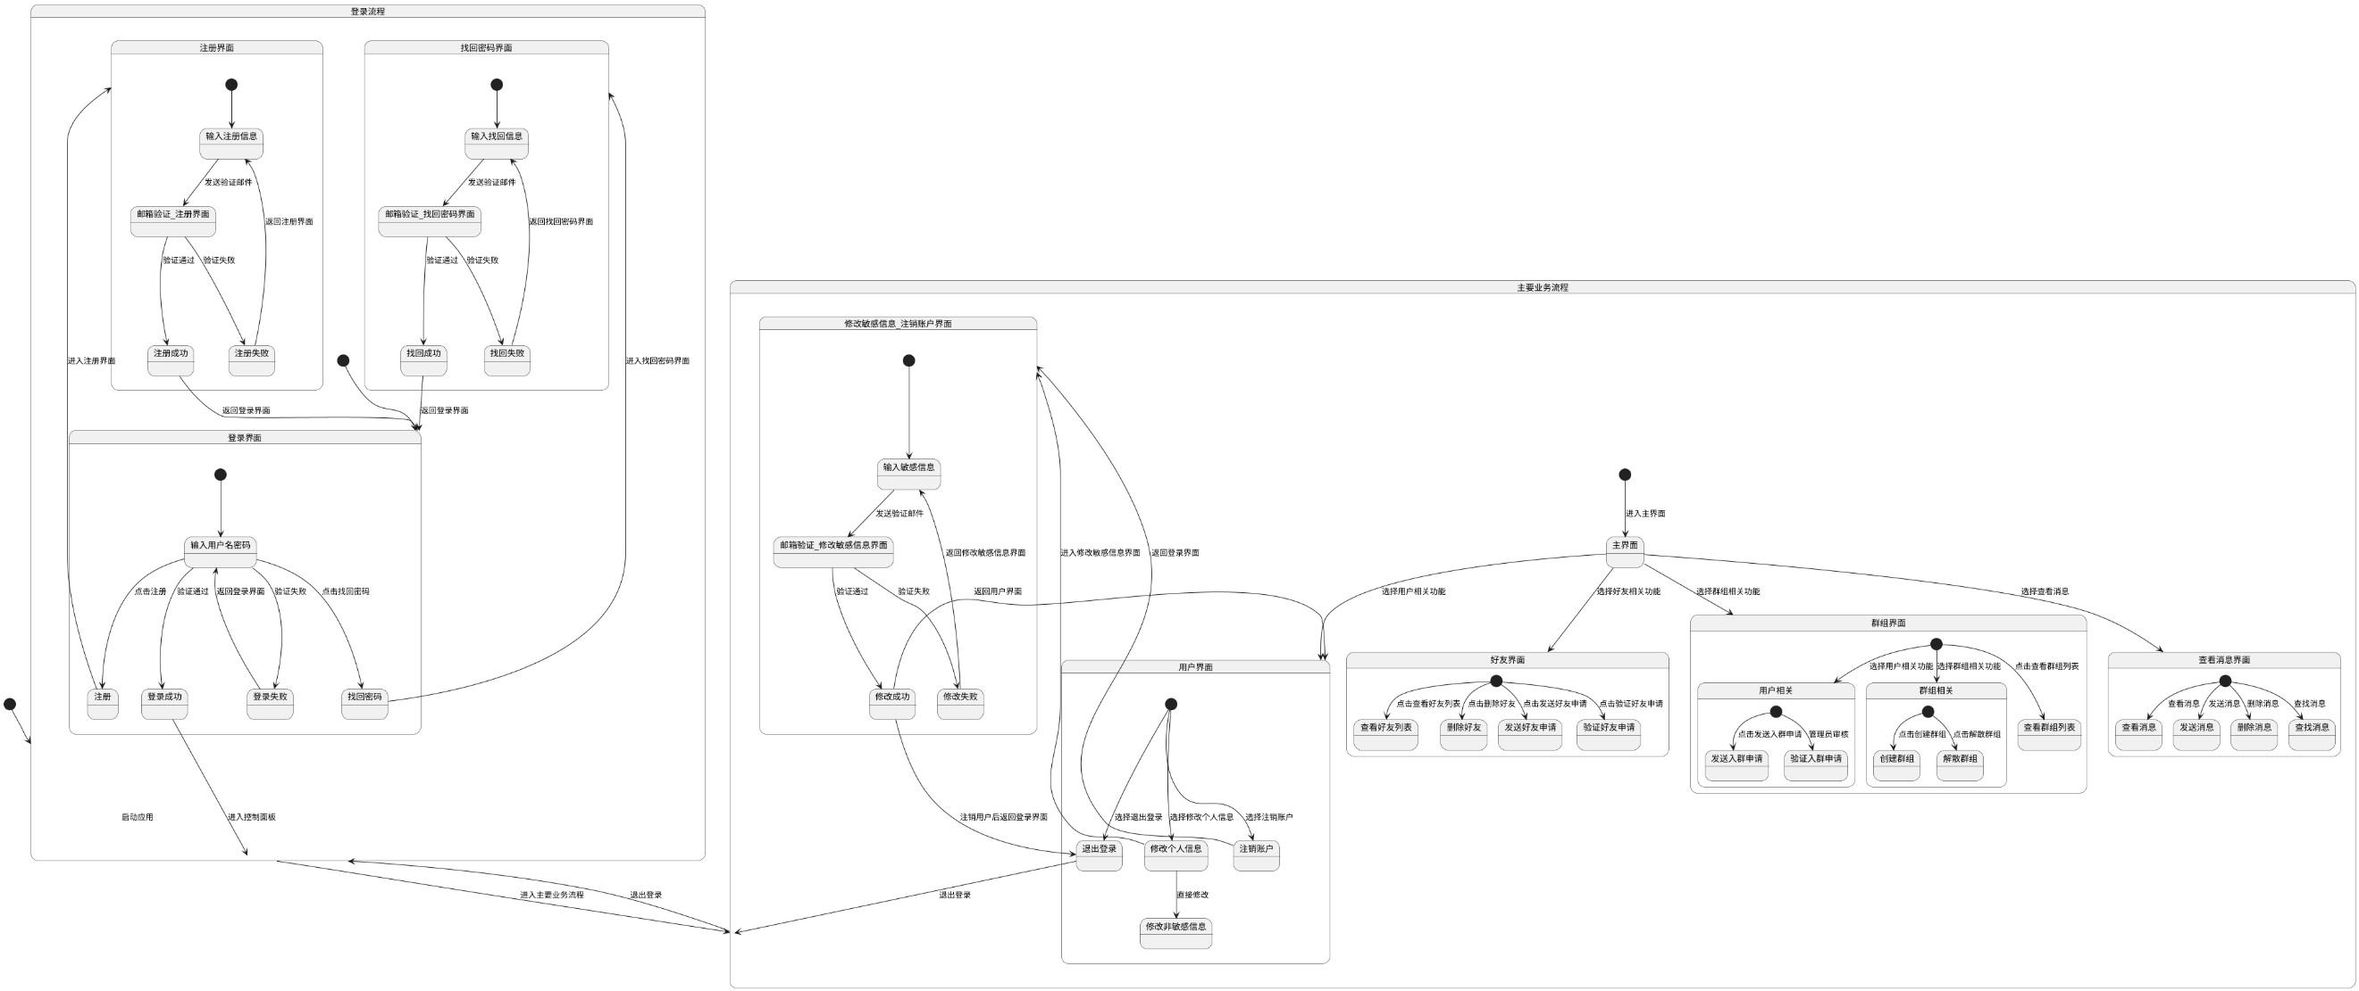

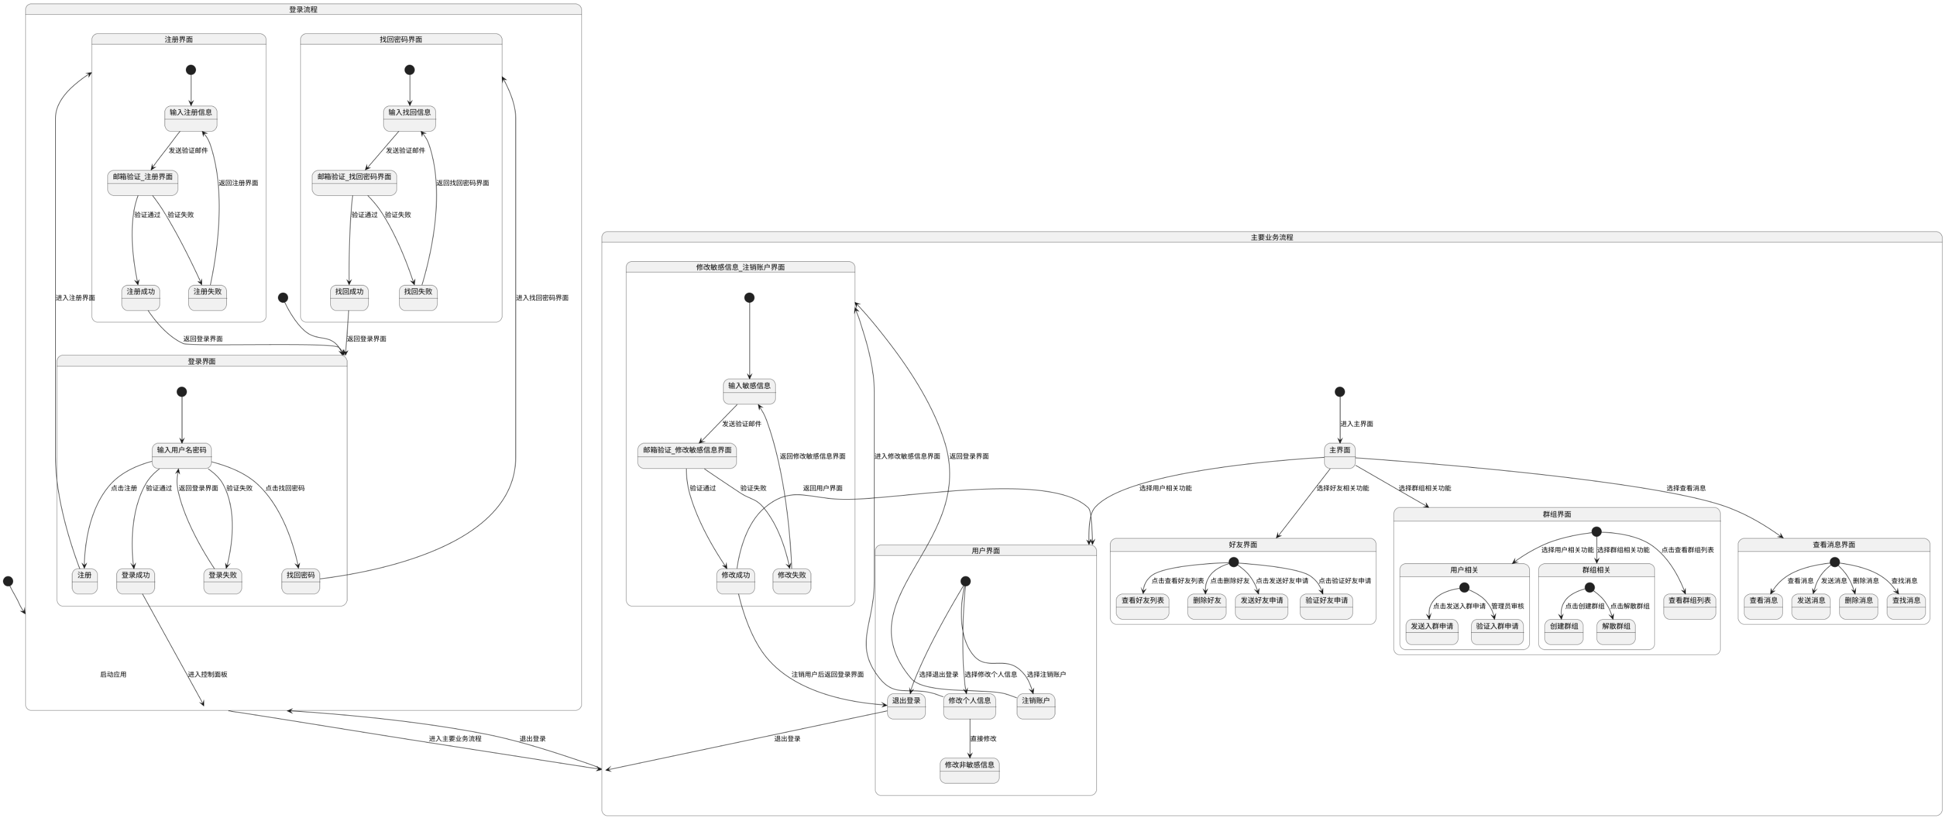

通过这一系列细致的功能模块，程序不仅满足了用户即时通讯的需求，还提供了完善的好友和群组管理能力。用户能够轻松地添加好友、加入或创建群组，并通过流畅的聊天功能保持实时沟通，使其成为一款功能全面且用户体验良好的社交平台。

## 1.2 程序结构设计的理论及技术基础

### 1.2.1 C/S模式

客户端-服务器（C/S）模式是一种分布式软件架构，将系统划分为客户端和服务器两部分，分别运行在用户设备和远程主机上。客户端主要负责用户交互，例如通过图形界面让用户执行登录、注册、消息发送等操作，并将用户的请求发送到服务器。服务器接收这些请求后，处理相应的业务逻辑，例如验证用户身份、存储或检索数据，并将结果返回给客户端。两者通过网络通信实现交互，通常采用HTTP或WebSocket协议，以实现高效的数据传输。C/S模式的优势在于客户端和服务器功能的解耦，使得两者可以独立开发、升级和扩展。

本项目采用C/S模式，客户端负责呈现用户界面和处理交互，例如输入用户名和密码登录、与好友聊天、发送好友申请等操作。所有的用户操作最终会被客户端封装为请求并发送到服务器端处理。服务器运行在远程主机上，负责接收客户端的请求并解析数据，例如验证用户登录信息、存储好友关系或聊天记录、以及分发消息到目标用户。服务器还与数据库交互，用于存储和管理系统的核心数据，并通过API或实时通信将处理结果返回给客户端。通过这种架构，客户端能够专注于界面和交互的设计，而服务器则集中处理业务逻辑和数据管理，确保整个系统的高效运行和良好扩展性。

### 1.2.2 HTTP协议与WebSocket协议

在本项目中，前后端交互环节使用了**HTTP**和**WebSocket**两种通信协议。这两种协议分别承担了不同的数据通信职责。下面简要介绍以下两种协议。

**HTTP协议**

通过HTTP协议请求数据，客户端（如浏览器或应用程序）向服务器发送请求，通常使用GET、POST等HTTP方法。请求包括请求行、请求头和请求体，服务器接收到请求后，处理相应的业务逻辑并生成响应。响应包括响应行、响应头和响应体，其中响应体包含实际的数据（如HTML、JSON等）。客户端接收响应并根据返回的数据进行展示或处理，完成客户端与服务器的数据交互。

**WebSocket协议**

WebSocket协议是一种网络通信协议，旨在提供客户端与服务器之间的双向、全双工、持久化通信。与传统的HTTP协议不同，WebSocket通过建立一个持久的连接，使得客户端和服务器能够随时相互发送数据，而无需每次都进行新的连接请求，这大大减少了通信延迟和开销。

WebSocket通信的过程始于客户端向服务器发送一个HTTP请求，要求建立一个WebSocket连接。这一过程被称为“握手”。在握手成功后，服务器会返回一个确认响应，并将协议从HTTP升级为WebSocket。此时，客户端和服务器之间的连接变为WebSocket连接，能够支持双向通信。此连接在后续通信过程中会一直保持开放，直到客户端或服务器主动关闭连接。

WebSocket协议的核心特点是：

* **全双工通信：**客户端和服务器可以同时发送和接收消息，支持实时数据交换。
* **低延迟：**通过持久化连接避免了频繁建立连接的开销，适合需要实时性较高的应用场景。
* **高效传输：**由于没有传统HTTP的请求-响应周期，WebSocket减少了数据交换过程中的延迟，能够快速传输小到大的数据。
* **持久连接：**建立连接后，客户端与服务器之间的连接可以持续，直到显式关闭，适用于长时间的通信需求。

WebSocket广泛应用于即时消息、在线游戏、实时股票行情、协作工具等需要频繁、实时通信的场景。

在本项目中，HTTP协议主要用于客户端与服务器之间的传统请求-响应交互，例如用户的登录、注册请求以及其他基于表单的数据提交。通过HTTP协议，客户端发送请求并接收响应，适用于静态数据获取或操作，如提交用户信息、查询数据库等。

而**WebSocket协议**则用于实现实时、双向的通信，适合需要即时更新数据的场景，例如聊天消息的发送与接收。WebSocket建立持久连接后，客户端和服务器可以随时进行数据交换，确保消息能够立即传递到对方。这对于本项目中的即时通讯功能，如消息推送和聊天功能，提供了低延迟、高频率的数据传输能力。总结来说，HTTP协议处理常规的请求响应交互，而WebSocket协议则处理实时通信需求。

### 1.2.3 JDBC与MySQL数据库

**JDBC（Java Database Connectivity）** 是Java提供的一种API，用于连接和操作数据库。通过JDBC，Java程序可以发送SQL语句到数据库，获取数据结果并进行相应处理。JDBC提供了连接数据库、执行查询、更新数据、处理事务等基本功能，确保Java应用能够与各种关系型数据库进行交互。JDBC通过数据库驱动程序与数据库进行通信，支持多种数据库类型。

**MySQL** 是一种开源的关系型数据库管理系统，广泛应用于Web应用中，具有高性能、可靠性和易用性。MySQL支持SQL（结构化查询语言）进行数据存储和查询，适用于数据量较大的应用场景，并提供了事务、存储过程等功能，支持复杂的数据管理。

在本项目中，**JDBC**用于连接Java应用与**MySQL**数据库，实现数据存取和操作。通过JDBC，项目能够执行SQL查询，如用户信息的存取、聊天记录的存储与查询等。MySQL数据库则用来存储项目的核心数据，例如用户的注册信息、登录状态、好友关系、聊天记录等。JDBC通过提供的数据访问接口，使得Java应用可以与MySQL数据库高效地进行交互，保证数据的存储和检索功能的顺畅运行。

### 1.2.4 DAO-Service-Controller-Model分层设计

DAO-Service-Controller-Model分层设计是一种常见的软件架构模式，它通过将系统的不同职责划分为多个层次，以实现关注点分离、代码复用和可维护性的目标。每一层都有独立的职责，并与其他层进行清晰的交互。以下是每一层的职责和设计思想：

**DAO（Data Access Object）层**

DAO层负责与数据库或其他数据存储进行交互，封装所有的数据访问逻辑。它提供了对数据的CRUD（增、删、改、查）操作，并隐藏了具体的数据源实现细节。DAO层的设计思想是**关注点分离**，即将数据存储操作与业务逻辑分离。这样做的好处是，如果数据库或数据源发生变化，其他层的代码不需要修改，只需调整DAO层的实现即可。本项目中提供了两类不同的 DAO层实现，实现了客户端通过 HTTP协议从服务器端获得数据，和服务器内部通过JDBC访问MySQL数据库内的记录。

**Service层**

Service层是核心业务逻辑的承载层，负责协调各个模块，执行具体的业务逻辑。它位于Controller层和DAO层之间，Controller层负责用户交互，DAO层负责数据访问。Service层的设计思想是**将复杂的业务逻辑封装起来**，使得Controller层不需要处理过多的业务操作，而DAO层只负责数据的存取。Service层还可以管理事务，确保数据一致性。

**Controller层**

Controller层是应用程序与用户交互的接口，它负责接收用户的请求、调用相应的业务逻辑，并返回相应的视图或数据。Controller层的设计思想是**分离表现层和业务逻辑**，它不直接处理业务操作，而是将请求转发给Service层，获取业务结果后再返回给用户界面。通过这种设计，Controller层可以专注于处理请求和响应，而不需要关心具体的业务实现。本项目中，在客户端Controller层用于显示用户界面并响应用户的操作；服务器端Controller层用于响应前端回传的资源或任务请求。

**Model层**

Model层通常指的是系统中的数据模型，表示应用程序中的实体对象（如用户、订单等）。它通常与数据库表或其他数据结构紧密对应。Model层的设计思想是**抽象业务数据**，通过实体类或对象来表示系统中的核心数据结构。Model层的数据通常由DAO层进行存储和访问，Service层则通过这些模型来处理业务逻辑。

DAO-Service-Controller-Model分层设计思想通过将不同的功能职责分配给不同的层，帮助系统实现了关注点分离、模块化和可维护性。DAO层负责数据访问，Service层处理业务逻辑，Controller层负责用户请求的处理，Model层定义数据结构和状态。通过这种方式，系统各层之间的耦合性降低，每个层次可以独立开发和维护，提升了代码的复用性和可测试性。

### 1.2.5 JSON数据交换格式

**JSON（JavaScript Object Notation）** 是一种轻量级的数据交换格式，具有简单易读和易于解析的特点。它使用键值对的形式表示数据，支持字符串、数字、布尔值、数组和嵌套对象等数据类型。由于其结构化和语言无关性，JSON广泛用于客户端和服务器之间的数据传输。

在本项目中，**JSON**主要用作客户端与服务器之间通信的数据格式。在通过HTTP或WebSocket进行交互时，客户端将用户输入的数据（如登录信息、注册信息）转换为JSON格式发送到服务器，服务器也以JSON格式返回处理结果（如验证状态、聊天消息）。这种方式简化了数据的序列化与反序列化过程，便于传输和解析。此外，JSON还被用来封装聊天记录、用户列表等复杂数据结构，确保数据传输的效率和可读性。

## 1.3 数据库分析与设计

数据库的ER图如下图所示：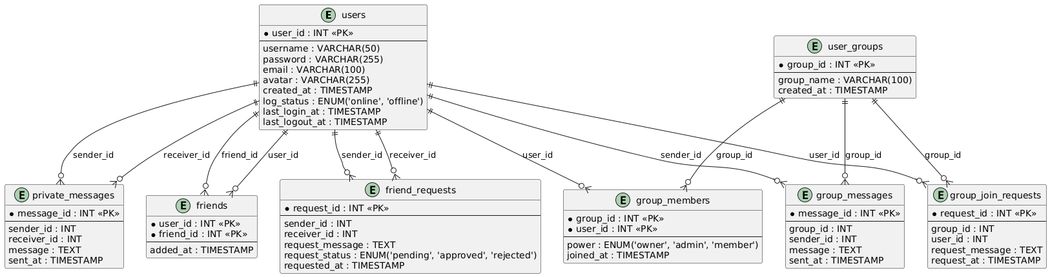

图1.3-1数据库的ER图

该数据库表格设计围绕用户管理、好友关系、群组管理以及消息功能展开，结构清晰，逻辑合理，适用于实现社交类应用的基础数据存储和管理。以下是各表的简要介绍：

1. **users 表**  
   存储用户的基本信息，包括用户ID、用户名、密码、邮箱、头像路径等。同时，包含用户的创建时间、登录状态以及最后一次登录和登出时间。
   * 主键：user_id
   * 其他字段：username, password, email, avatar, created_at, log_status, last_login_at, last_logout_at
2. **private_messages 表**  
   存储用户之间的私聊消息，包括消息ID、发送者ID、接收者ID、消息内容以及发送时间。
   * 主键：message_id
   * 外键：sender_id, receiver_id
   * 其他字段：message, sent_at
3. **user_groups 表**  
   存储群组信息，包括群组ID、群组名称和创建时间。
   * 主键：group_id
   * 其他字段：group_name, created_at
4. **group_members 表**  
   存储群组成员信息，包括群组ID、用户ID、成员权限（如群主、管理员、成员）以及加入时间。
   * 复合主键：group_id, user_id
   * 外键：group_id, user_id
   * 其他字段：power, joined_at
5. **group_messages 表**  
   存储群组聊天信息，包括消息ID、群组ID、发送者ID、消息内容以及发送时间。
   * 主键：message_id
   * 外键：group_id, sender_id
   * 其他字段：message, sent_at
6. **group_join_requests 表**  
   存储用户加入群组的请求信息，包括请求ID、群组ID、用户ID、请求信息以及请求时间。
   * 主键：request_id
   * 外键：group_id, user_id
   * 其他字段：request_message, request_at
7. **friend_requests 表**  
   存储好友请求信息，包括请求ID、发送者ID、接收者ID、请求信息、请求状态（如待处理、批准、拒绝）以及请求时间。
   * 主键：request_id
   * 外键：sender_id, receiver_id
   * 其他字段：request_message, request_status, requested_at
8. **friends 表**  
   存储用户之间的好友关系，包括用户ID、好友ID以及建立好友关系的时间。
   * 复合主键：user_id, friend_id
   * 外键：user_id, friend_id
   * 其他字段：added_at

**表间关系**

* **用户和私聊消息**: users 表通过 user_id 与 private_messages 表的 sender_id 和 receiver_id 相关联，表示用户的私聊消息。
* **用户和群组成员**: users 表与 group_members 表通过 user_id 关联，user_groups 表与 group_members 表通过 group_id 关联，表示用户在群组中的成员身份。
* **用户和群组消息**: users 表通过 user_id 与 group_messages 表的 sender_id 关联，user_groups 表通过 group_id 与 group_messages 表关联。
* **用户和好友关系**: users 表通过 user_id 与 friends 表的 user_id 和 friend_id 关联。
* **用户和好友请求**: users 表通过 user_id 与 friend_requests 表的 sender_id 和 receiver_id 关联。
* **用户和群组加入请求**: users 表通过 user_id 与 group_join_requests 表关联，user_groups 表通过 group_id 与 group_join_requests 表关联。

这一设计不仅满足常见的用户、消息和群组功能需求，还支持好友关系、权限管理和加入请求等细节操作，是一个完整的简易社交系统数据库模型。

## 1.4 用户端与服务器端间的数据交互及程序设计

### 1.4.1 前后端数据交互示例——邮箱验证消息

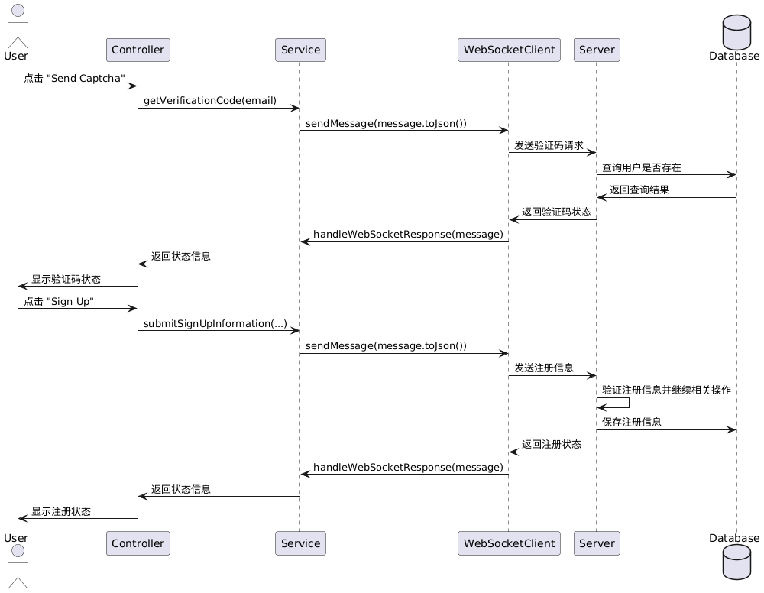下图展示了客户端和服务器之间如何协同工作，实现邮箱验证消息功能以及注册操作：

图1.4.1-1 邮箱验证消息流程图

用户在客户端点击“发送验证码”按钮，客户端的**Controller**接收操作并调用**Service**层生成验证码请求，随后通过**WebSocketClient**将请求序列化并发送到服务器。服务器接收到请求后，查询数据库以验证用户邮箱是否已存在，并将结果封装为验证码状态消息返回。通过WebSocket连接，这一消息被传递回客户端，由**WebSocketClient**解码并传递至**Service**，最终通过**Controller**将验证码状态显示给用户。如果账户存在，服务器会通过 JavaMail 向待注册邮箱发送验证码。

当用户点击“注册”按钮时，客户端通过类似的流程发送注册信息：由**Controller**接收用户输入的注册信息并调用**Service**层处理，然后通过**WebSocketClient**将注册信息序列化并发送到服务器。服务器在接收到注册请求后，执行必要的验证（例如检查数据完整性和邮箱验证状态），然后将用户信息存入数据库。注册处理完成后，服务器将注册状态通过WebSocket连接传递回客户端，由客户端解码并反馈给用户。这种基于WebSocket的实时通信机制确保了客户端和服务器之间的高效交互，及时响应用户操作。

### 1.4.2 前后端数据交互的程序层结构基础

1.3.1 中实现的前后端数据交互流程基于下图所示程序层次结构实现。下图中用不同颜色区分了各个层次，整体结构如灰色标题所示。整个项目被划分为多个层次：**Client**（客户端）是安装在用户个人电脑上的应用程序，**Server**（服务器端）和 **Database**（数据库）部署在阿里云服务器中，并通过公网 IP 进行访问（报告提交时，阿里云服务器资源已释放。若有需要，可通过上传的服务器端 Web 应用自行配置）。

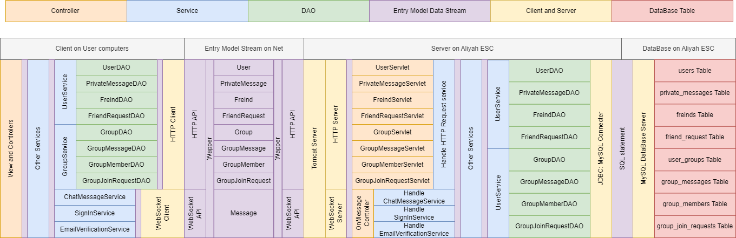客户端和服务器端均采用类似的架构，基于 **DAO-Service-Controller-Model** 的分层设计思想构建。在客户端与服务器的内部，不同层级之间的数据交互通过实体类完成。客户端和服务器共享同一组实体类对象，这些对象支持序列化和反序列化为 JSON 格式的字符串，从而便于数据在客户端与服务器之间通过网络协议传递。这其实是一种基于实体类的前后端及数据库间数据交互模式。借助这种设计，客户端和服务器实现了高效、清晰的数据交流，同时保证了代码的模块化和可维护性。

图1.4.2-1 项目前后端分层结构体

### 1.4.3 基于实体类的前后端及数据库间数据交互模式

基于实体类的前后端及数据库间数据交互模式是一种以实体类为核心，贯穿前端、后端和数据库的数据通信方式。在这种模式中，实体类是对数据库表的抽象，用于描述数据的结构和属性，每个实体类通常与数据库的一张表对应。实体类在后端充当数据传递和操作的载体，统一了前端、后端和数据库之间的数据格式。

数据交互的过程从前端开始，用户在前端输入信息后，数据通过表单或请求被组织为JSON格式并发送至后端。在后端，程序会自动将接收到的JSON数据解析为实体类对象。后端的业务逻辑层基于这些对象进行处理，例如验证用户输入或执行具体的业务操作。处理完成后，业务逻辑层将实体类对象的数据传递给数据访问层，数据访问层通过SQL语句与数据库交互，将实体类的属性值映射到对应的数据库表字段中，完成数据的存储、更新或查询操作。

当数据库返回查询结果时，数据访问层会将结果封装为实体类对象，传递回业务逻辑层。随后，业务逻辑层根据需要对数据进行处理，并通过控制器将实体类对象转换为JSON格式返回给前端。前端接收到数据后，解析并展示给用户，完成整个交互流程。

这种模式的优点在于，通过实体类统一了前后端与数据库的数据格式，使数据的流转更加清晰和一致。实体类的抽象提高了代码的模块化程度，便于维护和扩展。在本项目中，这种模式广泛应用于用户注册、登录、好友管理和消息传递等场景。前端将用户数据封装为JSON发送至后端，后端通过实体类完成业务处理，数据库通过实体类映射实现数据存取，最终将处理结果返回给前端供用户查看或操作。

### 1.4.4 JSON字节流与Java实体类的转换

本项目通过 **com.alibaba.fastjson2** 实现 Java 类与 JSON 字符串之间的相互转换。这是是一种快速高效的方式，可以将 Java 对象序列化为 JSON 字符串或将 JSON 字符串反序列化为 Java 对象。具体效果如下：

以下是用户的实体类：

public class User {

private int user_id;

private String username;

private String password;

private String email;

private String avatar;

private Timestamp created_at;

private String log_status;

private Timestamp last_login_at;

private Timestamp last_logout_at;

/* setters and getters */

public static User fromJson(String json);

public String toJson();

}

通过**com.alibaba.fastjson2**中提供的方法，可见上述实体类转化为以下JSON字符串：

{

"avatar":"Base64String",

"created_at":"2024-12-21 15:37:43.219",

"email":"email@123.com",

"last_login_at":"2024-12-21 15:37:43.219",

"last_logout_at":"2024-12-21 15:37:43.219",

"log_status":"online",

"password":"password",

"user_id":1,

"username":"admin"

}

类似的，也可以进行反向操作，将字符串还原为Java类。这样就可以实现基于文本通信的数据交互。

### 1.4.5 HTTP及WebSocket API 设计

下面简要介绍一下HTTP及WebSocket API 设计。

**HTTP API设计**

**HTTP** 通信借助 httpClient类实现，其API接口结构如下所示：

Post http://<Base URL: 部署的服务器 ip 地址>/demo_webapps/<Sub_URLs>

RequestBody: {

"type" : "getAll",

"param" : "String 类型的对应参数，有具体 http api 规定"

}

这是一个设计简洁明了的HTTP API接口，旨在通过POST请求与服务器进行数据交互。请求的目标地址为 http://<Base URL>/demo_webapps/<Sub_URLs>，其中 <Base URL> 是部署的服务器IP地址或域名，/demo_webapps/<Sub_URLs> 是具体服务模块的子路径，用于区分不同的功能或资源。

该接口使用 POST 方法，表明它适用于提交数据或请求操作。请求体（RequestBody）中包含两个字段：type 和 param。type 用于指定操作的类型，例如 "getAll" 表示获取所有相关资源的操作，这种设计具有扩展性，可以根据需要支持其他操作类型。param 是一个字符串类型的参数，其具体含义由API规范定义，用于传递查询条件、过滤规则或其他必要的信息。具体的参数可参考具体DAO及Servlet实现。

这种设计结构清晰、灵活性强，既支持调用者以通用的方式获取资源，又能够通过参数传递定制化的操作需求。例如，它可以用于查询所有用户信息、获取全部聊天记录或执行其他批量操作，具有良好的扩展性和适应性。

**WebSocket API设计**

WebSocket通信的API接口结构如下所示：

{

"receiver": {"name": "John Doe", "id": "user123", "type": "user"},

"sender": {"name": "Group Chat", "id": "group456", "type": "group"},

"messageId": "msg0",

"type":"getVerificationCode",

"content":"3432900546@qq.com",

"timestamp": "2024-11-16T23:51:37.571112700+08:00[GMT+08:00]",

"status": "sent"

}

这是一个用于WebSocket通信的JSON格式消息结构，设计清晰，包含了消息的发送者、接收者、内容、类型和状态等关键信息，便于客户端和服务器之间的高效交互。具体结构如下：

1. **receiver**: 表示消息的接收者，包含以下字段：
   * **name**: 接收者的名称（如 "John Doe"）。
   * **id**: 接收者的唯一标识符（如 "user123"）。
   * **type**: 接收者的类型（如 "user" 表示个人用户，可能还有其他类型如 "group" 等）。
2. **sender**: 表示消息的发送者，结构与 receiver 类似：
   * **name**: 发送者的名称（如 "Group Chat"）。
   * **id**: 发送者的唯一标识符（如 "group456"）。
   * **type**: 发送者的类型（如 "group" 表示群聊）。
3. **messageId**: 消息的唯一标识符，用于追踪消息（如 "msg0"）。
4. **type**: 消息的类型，表明消息的具体用途或功能（如 "getVerificationCode" 表示获取验证码）。
5. **content**: 消息的内容或负载，存储实际的数据（如用户的邮箱地址 "3432900546@qq.com"）。
6. **timestamp**: 消息的时间戳，记录消息创建的具体时间，包括日期、时间、时区信息（如 "2024-11-16T23:51:37.571112700+08:00[GMT+08:00]"）。
7. **status**: 消息的状态，表明当前消息的处理情况（如 "sent" 表示已发送）。

这个结构能够准确传递消息的关键信息，并且通过清晰的字段分类实现了灵活性和可扩展性。它适用于即时通信场景，如获取验证码、发送消息、或其他命令请求。具体的参数可参照附录及相关实现。

### 1.4.6 私信及群组聊天的实现

在本项目中，私信和群组聊天的实现基于客户端与服务器之间的连接管理、消息传递和群组成员管理。私信和群组聊天在数据流转和业务逻辑方面有所不同，但它们共享一些核心功能，比如用户身份验证、消息的发送与接收以及连接的管理。它们都是基于**WebSocket API**实现的。简要来说，服务器收到客户端发来的 **Websocket message**，如果其中**type**字段为**PrivateMessage**或**GroupMessage**，则服务器判断收到聊天信息并依据其**receiver**字段转发给目标接收者。

**私信实现**：

私信功能通过用户之间的单独连接实现。当用户发送私信时，客户端会向服务器发送一个请求，其中包含接收者的用户ID、消息内容以及其他必要的元数据。服务器接收到该请求后，会根据接收者的用户ID查询目标用户是否在线。如果目标用户在线，服务器会直接将消息推送给目标用户的客户端；如果目标用户不在线，则可以选择存储消息以待目标用户下次登录时推送。通过WebSocket协议，私信的传递过程是即时的，确保了消息能够实时传递给接收者。

**群组聊天实现**：

群组聊天的实现相对复杂，涉及多个用户的消息转发与群组成员管理。首先，服务器会为每个有活跃成员的群组创建一个连接列表，当用户登录并加入群组时，客户端会将该用户的连接信息添加到群组的连接列表中。群组内的消息发送时，客户端会将消息发送到服务器，服务器则通过群组的连接列表，将消息广播到所有群组成员的客户端。与私信不同，群组聊天的消息是广播性质的，所有群组成员都能接收到相同的消息。如果有成员离开群组或断开连接，服务器会更新群组的连接列表，确保仅将消息推送给当前群组的成员。

下面简要介绍一下群组连接列表的设计。群组连接列表的生命周期管理从群组初始化的非活跃状态开始。当用户登录时，如果该群组的连接列表尚未激活，群组会转为活跃状态，并为该群组创建一个连接列表，用于管理与客户端的连接。此时，如果群组已经处于活跃状态，用户登录将导致其连接被添加到群组的连接列表中。而在群组处于活跃状态时，如果客户端与服务器的连接断开，系统会从群组的连接列表中删除该客户端的连接，以确保连接列表的更新和有效性。最终，当群组的连接列表为空，表示没有任何客户端连接时，群组会转为非活跃状态，连接列表也会被删除。这样，群组连接列表的生命周期通过精确的状态管理，确保群组的活跃性与连接状态的同步更新。群组连接列表的状态转化关系如下图所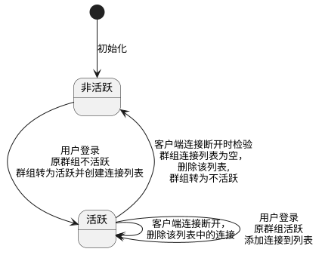示：

图1.4.6-1 群组链接列表状态转化图

通过这种设计，私信和群组聊天都能够实现即时通讯的功能。私信依赖于一对一的连接和消息推送，而群组聊天则依赖于一对多的广播机制，确保所有群组成员都能收到实时消息。这两种聊天方式的实现基于WebSocket协议和精细的群组连接管理，能够高效、可靠地处理用户的消息交互需求。

## 1.5 客户端程序结构简述

my_qq_client/

├── src/

│ ├── main/

│ │ ├── java/cn/amatrix/

│ │ │ ├── controller/ # 控制器层，处理用户请求

│ │ │ ├── model/ # 数据模型层，定义实体类

│ │ │ ├── service/ # 服务层，包含业务逻辑

│ │ │ ├── DAO/ # 数据访问层，向数据库或后端服务器请求资源

│ │ │ ├── util/ # 工具类

│ │ │ └── Main.java # 主程序入口

│ │ └── resources/ # 图片等资源文件

│ └── test/ # 测试代码

├── target/ # 导出的 jar 文件

├── doc/ # 额外的说明文档

├── pom.xml # Maven 配置文件

└── README.md # 项目说明文件

本项目的前端结构是一个典型的Java项目分层设计模式。前端代码结构如上所示，主代码存放在 src/main/java/cn/amatrix/ 目录下，其中包含多个分层模块：controller 层负责处理用户的请求，充当界面与逻辑之间的桥梁；model 层定义了数据实体类，用于表示核心数据结构；service 层包含具体的业务逻辑，实现功能的核心部分；DAO 层专注于数据访问，通过数据库查询或调用后端接口获取所需资源；util 层存放工具类，提供通用的功能支持。此外，Main.java 作为程序的入口文件，负责启动应用程序。resources 目录则用于存储图片等静态资源。

测试代码集中在 src/test/ 目录下，方便单独管理和执行单元测试。编译后的产物如 .jar 文件存放在 target 目录。doc 目录包含了项目的额外说明文档，用于记录设计或使用信息，而 pom.xml 是Maven的配置文件，用于管理项目依赖和构建过程。最后，README.md 文件则提供了简洁的项目说明，帮助用户快速了解项目的功能与使用方法。这一结构设计规范，清晰分层，便于后续的开发与维护。

## 1.6 服务端程序结构简述

my_qq_sserver/

├── src/

│ ├── main/

│ │ ├── java/cn/amatrix/

│ │ │ ├── controller/ # 控制器层，处理前端发回的请求

│ │ │ ├── model/ # 数据模型层，定义实体类

│ │ │ ├── service/ # 服务层，包含业务逻辑

│ │ │ ├── DAO/ # 数据访问层，向数据库请求资源

│ │ │ └── util/ # 工具类

│ │ ├── resources/ # 资源文件

│ │ └── webapp/ # 网络应用

│ └── test/ # 测试代码

├── target/ # 导出的 jar 文件

├── doc/ # 额外的说明文档

├── pom.xml # Maven 配置文件

└── README.md # 项目说明文件

本项目的服务器端结构使用了一个标准的服务器端应用设计模式。服务器端代码结构如上所示，主要代码位于 src/main/java/cn/amatrix/ 目录下，其中包含多个模块：controller 层负责处理来自前端的请求，充当用户接口与后端逻辑之间的中介；model 层定义了用于表示数据的实体类；service 层实现了业务逻辑，负责处理核心功能；DAO 层用于数据访问，负责与数据库进行交互，获取所需的数据；util 层存放一些工具类，提供常见功能的实现。

resources 目录用于存放各种资源文件，如配置文件、静态文件等。webapp 目录则包含了网络应用相关的文件，通常用于存放 web 相关的内容，如 JSP 页面或静态资源。项目中的测试代码存放在 src/test/ 目录，方便进行单元测试和功能验证。编译后的产物，如 .war 文件，保存在 target 目录中。doc 目录包含项目的额外说明文档，帮助开发者或用户理解项目的功能和设计。pom.xml 是 Maven 配置文件，用于管理项目的依赖和构建流程。最后，README.md 文件提供了关于项目的简要说明，帮助用户快速了解项目的目的、安装及使用方法。整体结构规范且清晰，便于项目的扩展和维护。

# 第二章 小组分工与自评成绩

在本项目中，我们的团队成员各司其职，共同完成了这个基于Java Web的实时通讯系统。以下是我们小组的分工概况：

张恒睿作为组长，负责了整个应用的结构设计，确保了系统的合理性、高效性和可扩展性。他还承担了后端服务器的实现工作，包括搭建服务器环境和编写后端逻辑。在前端部分，主要实现了Service层，为其他组员的工作提供了必要的服务和数据支持。

吴春晓专注于登录界面的开发，他成功实现了账号注册、密码修改等功能，为用户提供了安全的登录和账户管理体验。

周元华负责主界面的开发，他构建了聊天界面和个人与群组的管理界面，使得用户能够便捷地进行即时通讯和社交管理。

段云枫则负责后端数据管理界面的开发，他通过程序直接连接后端数据库，并将数据展示在界面中，实现了对后端数据的直接增删查改操作，为系统的数据维护提供了便利。

每位组员都在其负责的领域内发挥了关键作用，共同推动了项目的成功完成。接下来的章节将详细介绍我们的工作成果和个人自评。贡献大小按下述介绍顺序排序。

## 2.1 张恒睿（组长）

作为项目组长，我肩负着确保项目顺利进行和技术决策的重要职责。在我的领导下，我们团队成功构建了一个**简易但**可扩展的实时通信系统。我不仅**负责**了系统架构的整体设计，确保了系统的分层清晰、职责明确，还深入到每个技术细节，从前端的用户界面到后端的服务逻辑，从数据模型的设计到数据库的交互，我都亲力亲为。此外，我还负责了关键章节的报告撰写，详细记录了我们的技术选型、设计思路和实现过程，为团队成员和未来的维护者提供了宝贵的技术文档。以下是我在系统结构设计、核心功能实现和报告撰写中所承担的具体工作。

### 2.1.1 系统结构设计

作为组长，我的工作之一是确保整个应用的架构合理、高效且可扩展。我采用了分层架构模式，精心设计了包括控制层、业务逻辑层、数据访问层和数据存储层在内的各个层次，使得每一层都职责分明，相互之间的耦合度降到最低。我确保了前端界面的用户友好性和后端服务的稳定性，同时实现了HTTP API和WebSocket协议以支持传统的请求-响应模式和实时通信。我还设计了数据模型、数据库交互接口、业务逻辑处理流程以及工具类库，以提高代码的复用性和系统的可维护性。

### 2.1.2 Model层（数据模型层）

我负责的Model层是系统架构中的核心部分，我定义了所有必要的数据结构和对象，包括用户、私信、好友请求、好友关系以及群组等实体类。这些实体类不仅作为数据传输的对象在客户端和服务器端之间传递，而且它们的设计直接映射到数据库表结构，确保了数据的一致性和完整性。我确保Model层的设计考虑到数据的封装、数据访问的安全性以及数据操作的便利性，以支持后续的业务逻辑处理。

### 2.1.3 DAO层（数据访问对象层）

在DAO层，我封装了所有数据访问逻辑，提供了一组接口和实现类，用于执行数据库的CRUD操作。我设计的DAO层遵循单一职责原则，每个DAO类负责与特定数据表的交互，使得数据访问逻辑集中化、模块化。此外，我还支持多种数据访问技术，如HTTP请求和MySQL数据库操作，提供了灵活的数据访问解决方案。

### 2.1.4 Service层（业务逻辑层）

我负责的Service层是应用程序中负责业务逻辑处理的层，我调用DAO层提供的接口来访问和修改数据，并实现具体的业务操作。Service层包含用户认证、消息传递、好友关系管理等核心业务逻辑，我将复杂的业务操作封装成易于管理和调用的服务方法。这些方法不仅处理业务规则，还负责事务管理、异常处理和业务流程的协调，确保业务操作的原子性和一致性。

### 2.1.5 utils工具类层

在utils工具类层，我包含了项目中使用的各种辅助工具类，这些工具类提供了项目运行所需的通用功能，如图像处理、WebSocket通信、消息缓存管理等。我设计这些工具类以提高代码的复用性、减少代码冗余，并简化复杂操作。例如，我提供的ImageManager类提供了图像转换和处理的功能，而WebSocketClient类则负责与WebSocket服务器建立连接和通信。这些工具类的实现提高了开发效率，同时也保证了应用程序的稳定性和性能。

### 2.1.6后端Controller层

我负责的后端Controller层是应用程序的入口点，负责处理来自客户端的HTTP请求和WebSocket连接。作为客户端和Service层之间的桥梁，我接收客户端的请求，调用Service层的方法来处理业务逻辑，并将结果返回给客户端。我确保Controller层的设计考虑到请求的路由、请求的验证、异常的处理以及响应的格式化。我负责确保应用程序能够正确响应客户端的请求，并提供稳定可靠的服务。

### 2.1.7 WebSocket接口设计

我负责的WebSocket接口设计是实现实时通信功能的核心。我定义了WebSocket通信的协议和接口，使应用程序能够实现客户端与服务器之间的双向、实时通信。这些接口包括发送验证码、验证验证码、提交注册信息、找回密码信息、修改敏感信息以及注销账户信息等。我设计的WebSocket接口考虑到消息的格式、消息的路由、消息的安全性以及消息的可靠性。通过这些接口，我确保应用程序能够提供即时的消息推送、实时的状态更新和高效的通信服务。

### 2.1.8 报告撰写

在报告的撰写中，我主要承担了对系统核心架构和关键功能的详细阐述工作。具体来说，我负责了第一章中系统功能分析与程序构成的全面介绍，包括基本业务功能分析和程序结构设计的理论及技术基础；第三章中从3.7至3.12节的后端Controller层、Model层、DAO层、Service层以及utils工具类的详细说明，这些部分涵盖了系统后端的主体架构和核心组件；第四章中4.1节的数据库及服务器配置，确保读者能够理解系统部署的基础设施要求；以及第五章中5.4节的客户端与服务端通信等底层实现的调试记录与心得，分享了在实现系统通信过程中遇到的问题和解决方案。通过这些章节的撰写，我为读者提供了系统设计和实现的一些个人见解，以及对开发过程中关键技术和挑战的简要介绍。

## 2.2 吴春晓（组员）

### 2.2.1 代码部分

1、LoginGUI界面布局与功能实现

定义了LoginGUI类，实现了登录界面，包括输入框、按钮、焦点监听、用户操作处理及自定义圆形图像JLabel等功能。

2、SignUp界面的布局与功能实现

创建了 SignUp类，是一个注册界面的实现，包含用户信息输入、验证码获取和验证、注册操作，使用 WebSocketClient 处理消息，有日志记录功能。

3、RetrievePassword界面的布局与功能实现

定义了 RetrievePassword 类，是一个找回密码的界面实现。包含用户信息输入框，验证码获取和输入功能，具有焦点监听处理提示文本和输入颜色，使用 WebSocketClient 处理服务响应和操作。

### 2.2.2 报告部分

一、登录界面使用说明与运行结果

1.LoginGUI界面的使用说明与运行结果

2. SignUp界面的使用说明与运行结果

3. RetrievePassword界面的使用说明与运行结果

阐述各个界面的使用过程以及每个按钮的作用和文本框的作用及其对应的结果

二、客户端Controller层: Login界面

1. LoginGUI界面具体实现与代码说明

2. SignUp界面具体实现与代码说明

3. RetrievePassword界面具体实现与代码说明

阐述在实现的过程中如何利用Java代码完成，以及在完成时使用的面板，布局结构等等，对代码进行解释说明

## 2.3 周元华（组员）

### 2.3.1 用户界面设计

主聊天界面：创建了一个直观的主界面，包含聊天内容区域、好友列表及相关功能按钮。使用BorderLayout布局方式，使各个组件整齐划分，便于用户导航。

功能面板：设计了侧边功能面板，展示用户头像并提供聊天、好友请求及群组请求的快捷入口。用户可以通过点击头像查看详细信息，提高交互性。

信息列表面板：实现好友及群组列表的展示，用户可以轻松查看好友与群组信息。支持点击条目进入相应的聊天界面，增强了操作的便捷性。

### 2.3.2 聊天功能实现

私聊功能：利用WebSocket技术实现实时私聊功能。用户可以在聊天窗口输入文本消息，发送后立即通过WebSocket发送到服务器，实现即时通信。

消息接收与显示：通过监听WebSocket消息，接收来自其他用户的消息并在聊天面板中动态更新显示。确保聊天记录的实时性和连贯性。

聊天界面布局：在私聊面板中设计了滚动区域，确保用户能够查看历史聊天记录，并在发送新消息时自动滚动到最新消息。

### 2.3.3 好友和群组管理与请求

好友请求发送与接收：实现了用户搜索好友的功能，用户可以输入好友ID来查找目标用户，并通过界面上的按钮发送好友请求。

群组管理：实现了用户搜索群组的功能，用户可以输入群组ID来查找目标群组，并通过界面上的按钮发送入群申请，面板上还提供了创建群组的按钮。

请求状态管理：设计接收和发送的好友或群组请求显示面板，展示待处理的请求。用户可以针对已接收到的请求执行处理。

动态更新请求列表：在发送或处理好友请求后，实时更新请求列表，以确保用户看到最新的请求状态，提高用户体验。

### 2.3.4 界面交互与反馈

事件处理：为所有主要按钮和输入框添加鼠标事件监听，确保用户的每一次点击和输入都能得到及时的响应。

用户信息展示与修改：通过点击头像或好友列表中的用户，弹出详细信息面板，使用户能够方便地查看朋友的详细资料，包括头像和其他社交信息，并且用户可以修改自己的昵称和头像。

### 2.3.5 报告撰写

在报告中，我的贡献主要体现在描述我那部分代码的项目功能分析、代码实现、调试记录以及文档编辑等方面。在功能分析部分，我详细描述了聊天面板的基本功能，如好友聊天、群组聊天等。在代码实现部分，我整理了关键类（如FunctionPanel类、InfoPanelList类等）的代码片段，并进行了深入解读。在调试记录和心得体会中，我记录了遇到的具体问题及解决方案，并撰写了自己的心得体会。

## 2.4 段云枫（组员）

### 2.4.1代码部分

1、数据库user界面布局与功能实现

定义了UserList类，显示数据库users的数据，查询，增加，修改，删除功能。

2、后端对数据库操控

创建了 JDBCUtils类，帮助实现对数据库users的连接

### 2.4.2报告部分

后端对数据库操控简介

建立了AddView,UpdateView,UserListView类对数据库实现查询，增加，修改，删除等功能

# 第三章 具体实现与代码说明

在本章中，我们将详细介绍项目中 java/cn/amatrix/ 文件夹下各个包的具体实现与代码设计。该目录结构包含了项目的核心模块，覆盖了从数据访问到业务逻辑再到用户交互的完整功能链条。每个包都承担了明确的职责，并遵循模块化的设计原则，使得代码的可读性和可维护性得以提升。

首先，我们会探讨 **controller** 包的设计与实现，该包负责处理用户请求，是连接前端与后端的关键桥梁。接着，介绍 **model** 包，它定义了项目中使用的实体类，为数据的传输和存储提供统一的结构。随后，我们将解读 **DAO** 包的设计，该包专注于数据的访问与操作，包括与数据库和服务器的交互。紧接着，我们会分析 **service** 包，它封装了核心业务逻辑，并为控制器提供服务支持。之后，我们还会介绍 **util** 包，它包含了项目中常用的工具类，为不同模块提供支持性的功能。最后，我们会简述项目的主程序入口 Main.java，该文件协调了项目的初始化和运行。

通过逐一剖析这些模块的实现细节与代码设计，本章旨在为读者提供对项目架构和功能实现的深刻理解。受程序复杂度的限制，本汇报中无法给出一个完整的UML图，生成的UML图将作为附件一同提交。

## 3.1 Controller层简介

Controller/

├── Chat/

├── chatDemo/

├── friendRequest/

├── groupRequest/

├── InfoPanel/

├── LoginDemo/

└── README.md

以上是客户端的Controller包的结构。Controller 包的文件结构根据不同的功能模块进行组织，以支持系统的各类用户交互和业务逻辑。包内包含多个子模块，每个子模块针对特定的功能。

在 Chat 目录下，管理与聊天相关的控制器，负责处理用户之间的消息发送、接收以及相关的聊天界面逻辑。chatDemo 目录用于展示聊天功能的控制器，显示聊天界面。friendRequest 子模块负责处理好友请求相关的控制器逻辑，包括发送好友请求、接收请求和拒绝请求等操作。groupRequest 子模块专注于群组请求的管理，如用户加入群组的申请、审批流程等。

InfoPanel 目录下包含与信息面板相关的控制器，负责展示和更新用户的个人信息、群组信息等数据面板内容。LoginDemo 目录则与登录功能相关，控制器用于处理用户的登录流程，包括身份验证、登录状态管理等。

README.md 文件为该包提供了基本的说明文档，帮助开发人员或使用者理解各个控制器的功能和使用方式。整体上，Controller 包通过清晰的模块化设计，将不同功能的控制逻辑分别管理，确保系统结构清晰、维护方便。

Controller/

├── servlet/

├── WebSocket/

└── README.md

以上是服务器端的Controller包的结构。Controller 包的文件结构按照功能划分为两个主要子目录：servlet 和 WebSocket，这两个目录分别管理与传统 HTTP 请求和 WebSocket 连接相关的控制逻辑。

在 servlet 目录中，包含了用于处理 HTTP 请求的控制器，这些控制器负责接收来自客户端的 HTTP 请求，执行相应的业务逻辑，并返回适当的响应。通常，这些控制器会与前端页面进行交互，处理用户请求，如登录、注册、消息发送等。servlet 目录中的控制器通过 Servlet 技术实现，处理基于请求-响应模型的操作，主要用于传统的 Web 应用功能。

在 WebSocket 目录下，控制器处理通过 WebSocket 协议建立的持久连接，负责实时消息传递和客户端之间的即时通信。WebSocket 使得客户端和服务器之间能够建立长连接，实现实时数据的交换，适用于即时通讯类功能，如群聊、私聊等。WebSocket 目录的控制器负责处理 WebSocket 的连接管理、消息广播和接收等任务，确保高效的消息传递。

README.md 文件则提供了关于 Controller 包的使用说明，帮助开发者了解各个子模块的功能以及如何在系统中进行配置和扩展。整体来看，Controller 包通过将不同的控制逻辑分配到 servlet 和 WebSocket 子目录中，实现了清晰的功能划分，确保了系统架构的高效性和可维护性。

之后一些条目会介绍其中比较重要的界面的实现。

## 3.2 客户端Controller层: Login界面

### 3.2.1 LoginGUI界面

在此界面中会出现一个初始头像、两个文本框和三个按钮，其中文本框设有焦点监视器，按钮有按钮监视器，在用户进行操作的同时进行相应，其中在usernameFiled和passwordFiled分别对应用户输入的邮箱和账号密码，当用户点击登录、注册和修改密码按钮时分别跳转登录界面、注册界面和修改密码界面。

本界面的布局采用GirdBagLayout布局，并对该布局设置了行列权重，有助于更好的排版。又定义了五个JPanel面板进行各个部件的排版，其中panel面板是一个放置头像的面板，放在主面板的最上方，然后panel1面板是存放usernameFiled框和passwordFiled框和三个按钮的面板，放在头像面板的下边，最后就是panel2和panel3，分别放置在主面板的最下方，使得有效部件在主面板的中间其相对对称，在存放头像的panel面板中采用BoederLayout布局，并将panel4放置在该面板的WEST，将头像面板circularLabel放置在布局的CENTER，使得布局较为和谐。

usernameFiled输入文本框的焦点监视器有两个监视方法，其中focusGained方法会使的当文本框的显示为“请输入邮箱”时将文本框的内容改为“”；另外focusLost方法会使得当文本框失去焦点时判断该文本框的内容是否为“”，如果是空的话会显示“请输入邮箱”，否则，显示用户输入的内容。

PasswordField输入文本框的焦点监视器也有两个监视方法，其中focusGained方法会使的当文本框的显示为“请输入密码”时将文本框的内容改为“”，并且将输入的内容改为隐藏字符‘.’；另外focusLost方法会使得当文本框失去焦点时判断该文本框的内容是否为“”，如果是空的话会显示“请输入密码”，并且将文本框的文本显示出来；否则，用隐藏字符显示用户输入的内容。

登录按钮的监听器会先判断用户是否输入了邮箱和密码，以及对用户利用对话框进行提示和警告，当用户的邮箱和密码都输入以后会将用户输入的东西通过submitSignInInformation方法传入到后端进行账户密码的匹配。

注册按钮的监听器的作用是当用户点击按钮时跳转注册界面，并将当前的登录界面关闭。

修改按钮的监听器的作用是当用户点击按钮时跳转修改密码界面，并将当前的登录界面关闭。

界面监听器是接收后端传回的消息进行相应的响应，在通过对后端传出的消息进行接收后，会通过枚举类型的对应对相应的消息进行反馈，使用方法handleWebSocketResponse得到后端的数据status，用status.getStatus方法的到一个枚举类型，并在监听器中对其进行反映当匹配的类型为SUCCESS时，显示“登录成功”，并打开聊天界面，关闭登录界面，当得到类型为FAILED时，显示“登录失败”；当得到类型为UNSIGNUP，显示“登陆失败，账号未注册”；当得到的类型为UNKNOW时，显示“未知”。

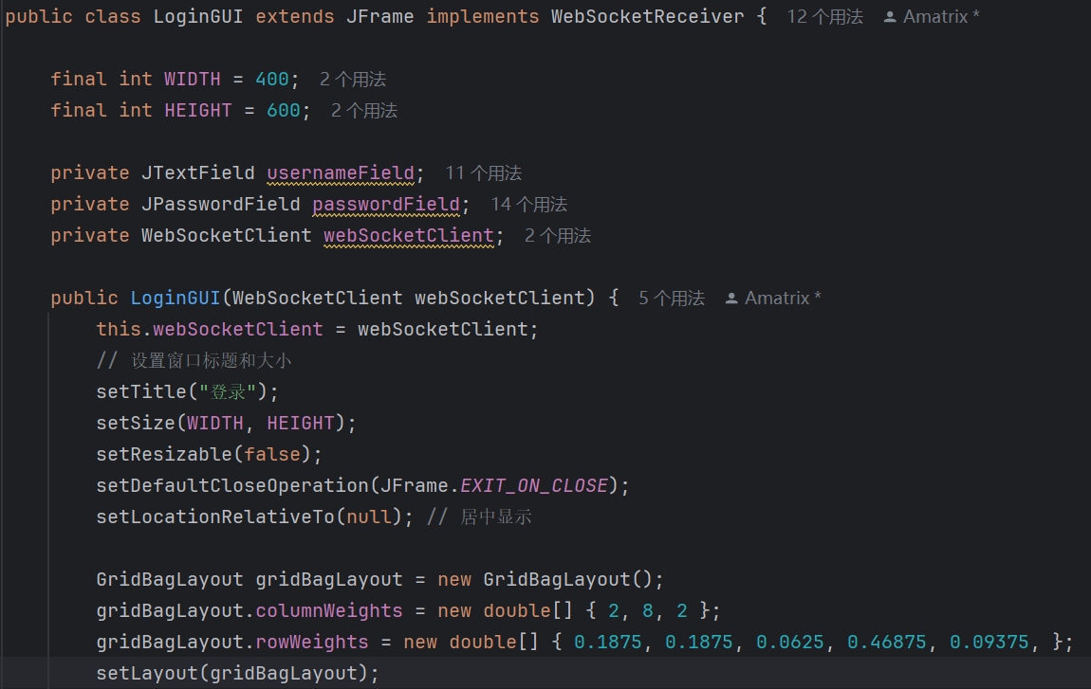

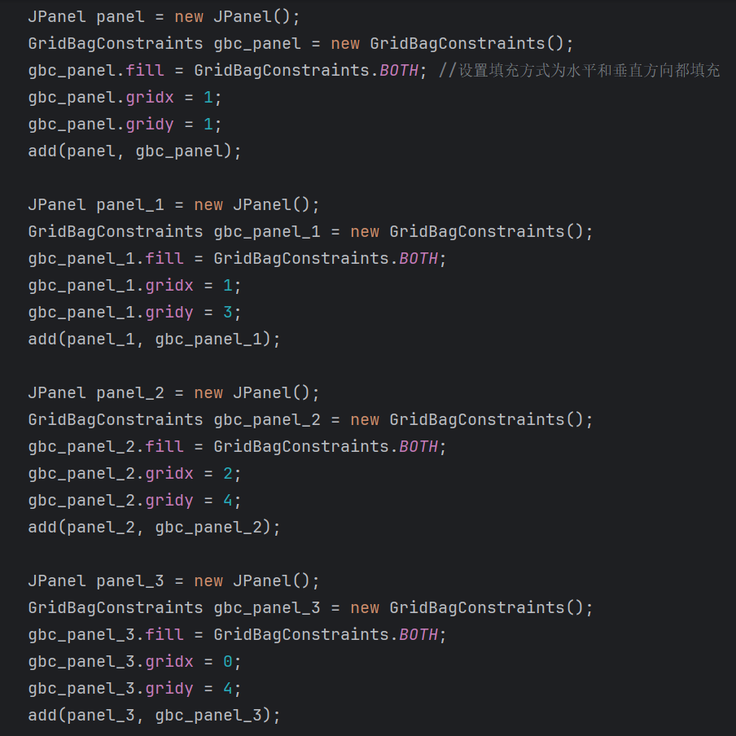图3.2.1-1 主面板结构代码

图3.2.1-2 部分面板的布局代码

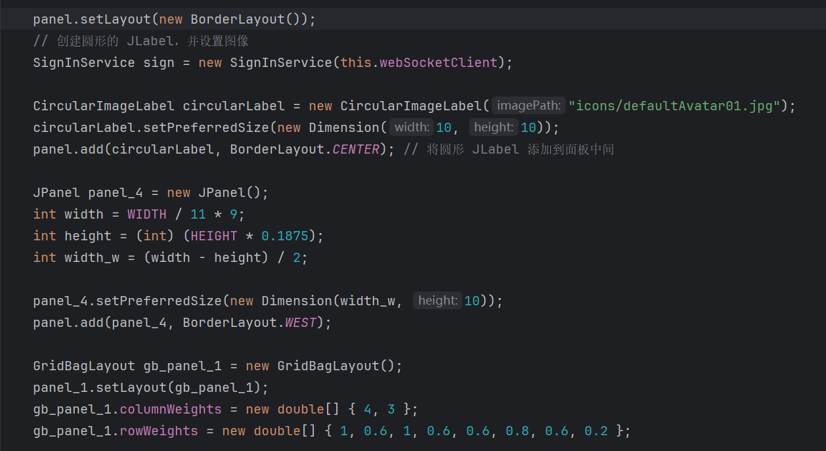

图3.2.1-3 头像面板的布局代码

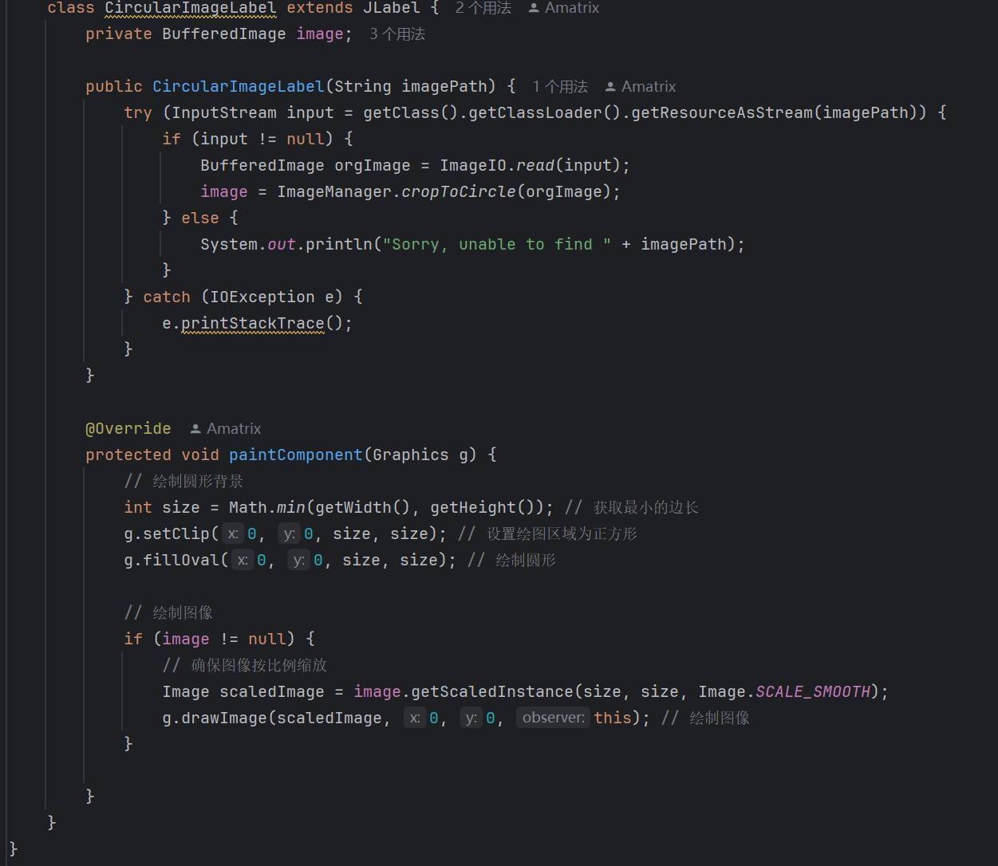

图3.2.1-4 头像面板代码

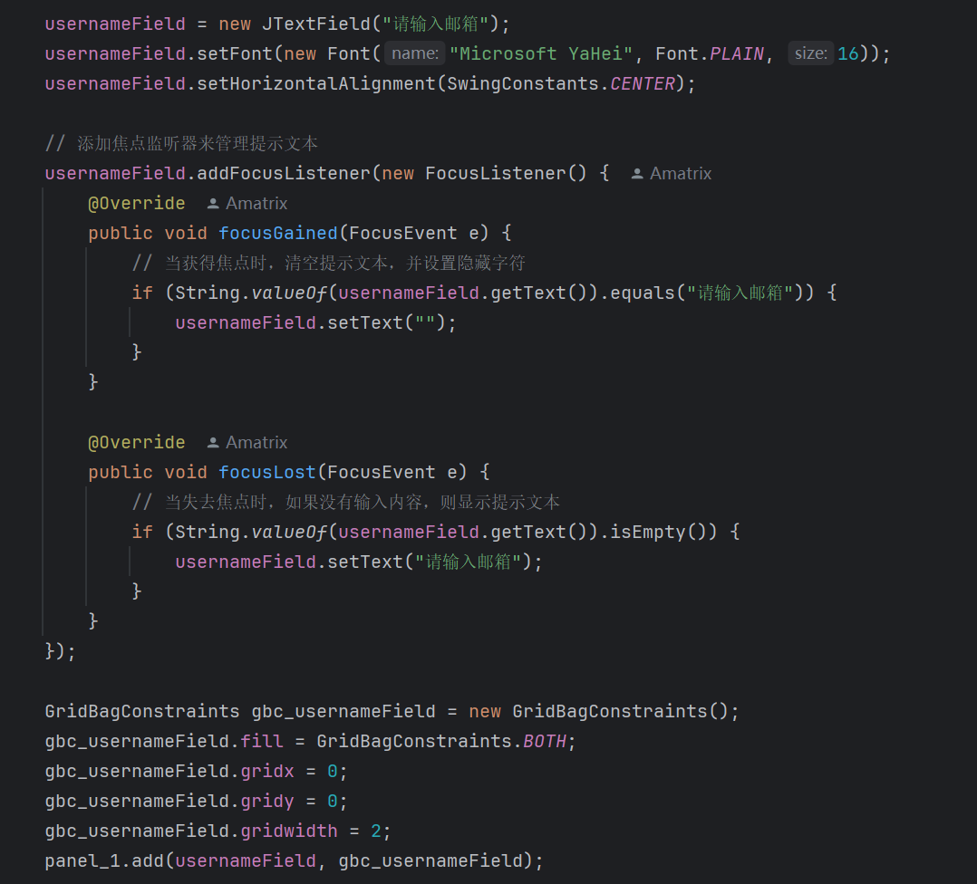

图3.2.1-5 用户名文本框代码

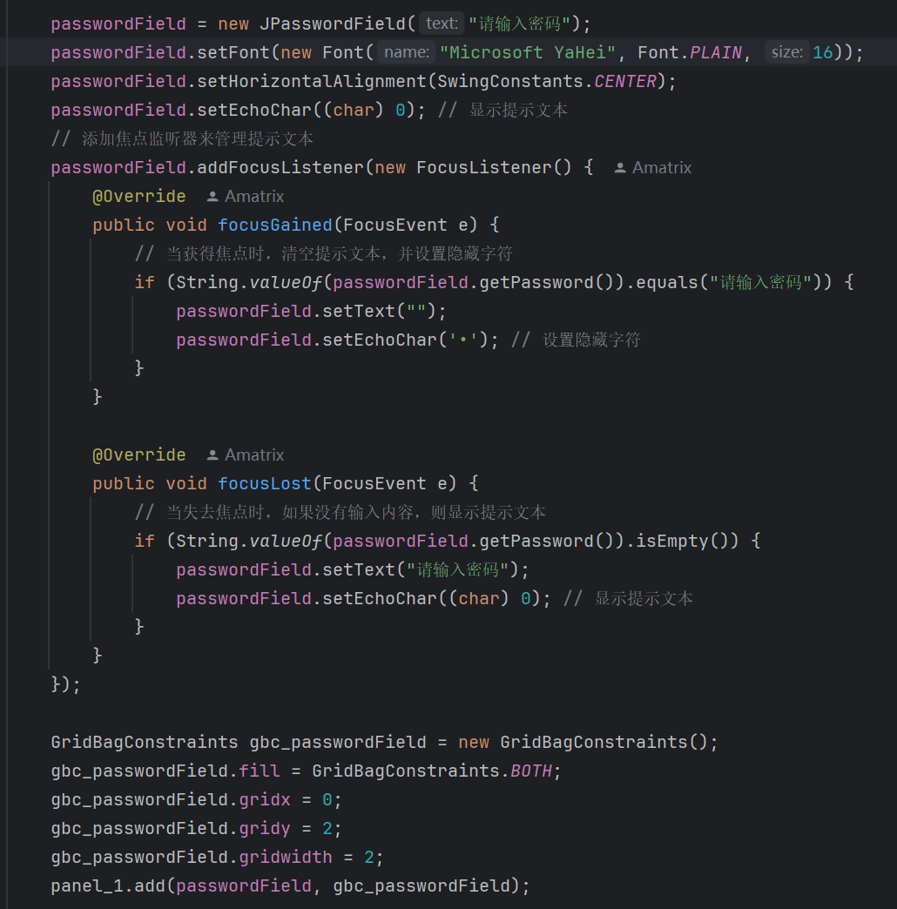

图3.2.1-5 密码文本框代码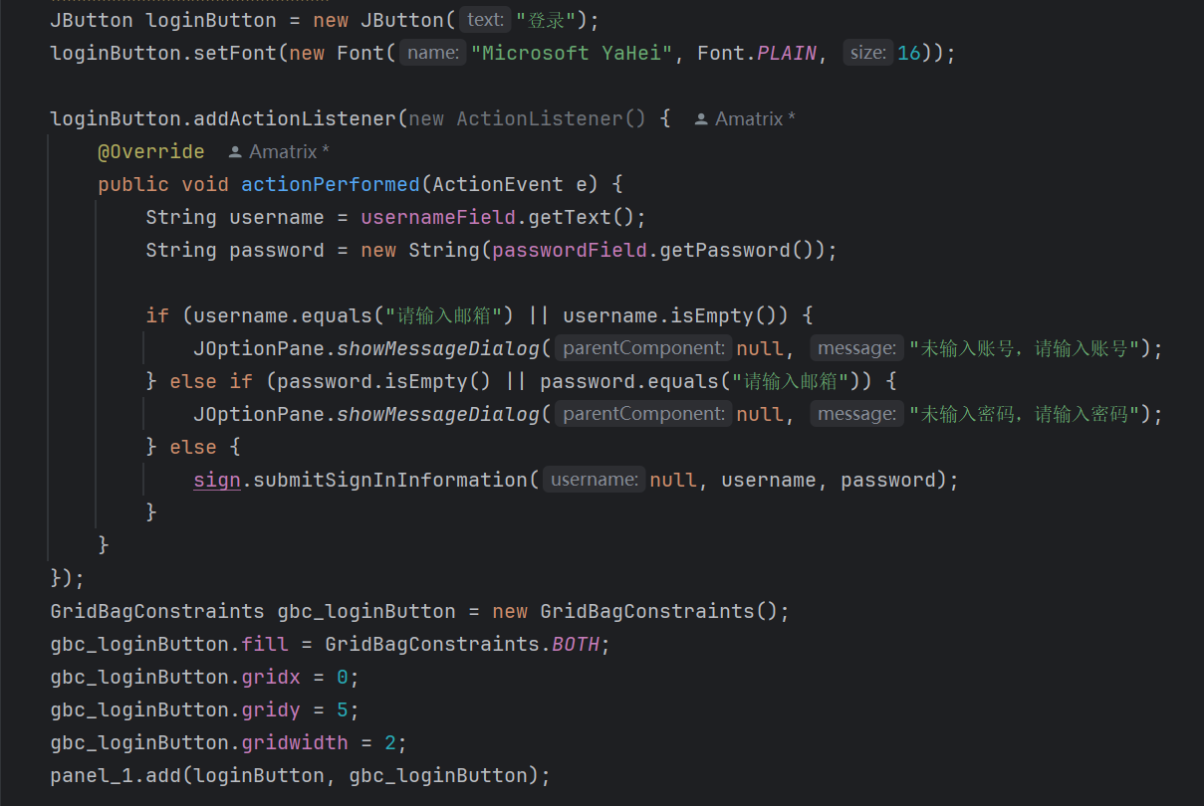

图3.2.1-6 登录代码

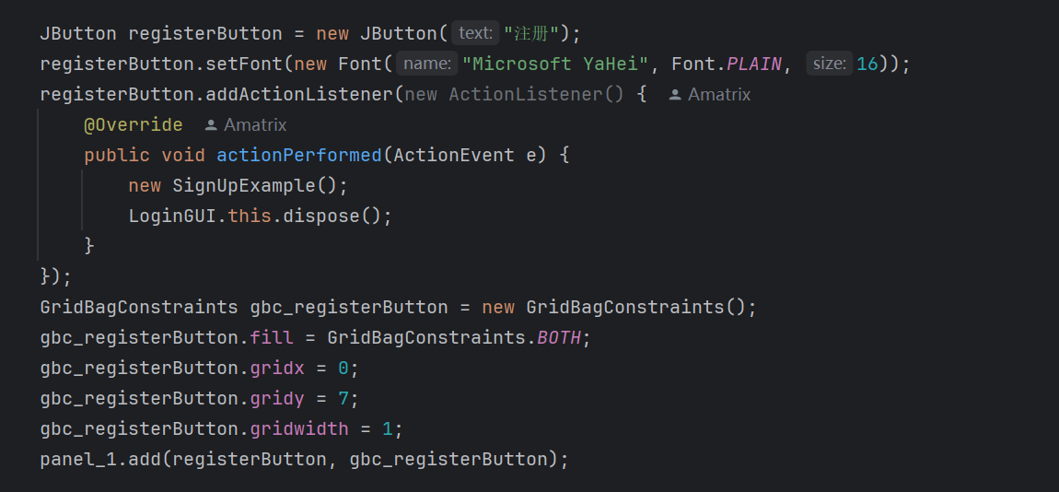

图3.2.1-7 注册按钮代码

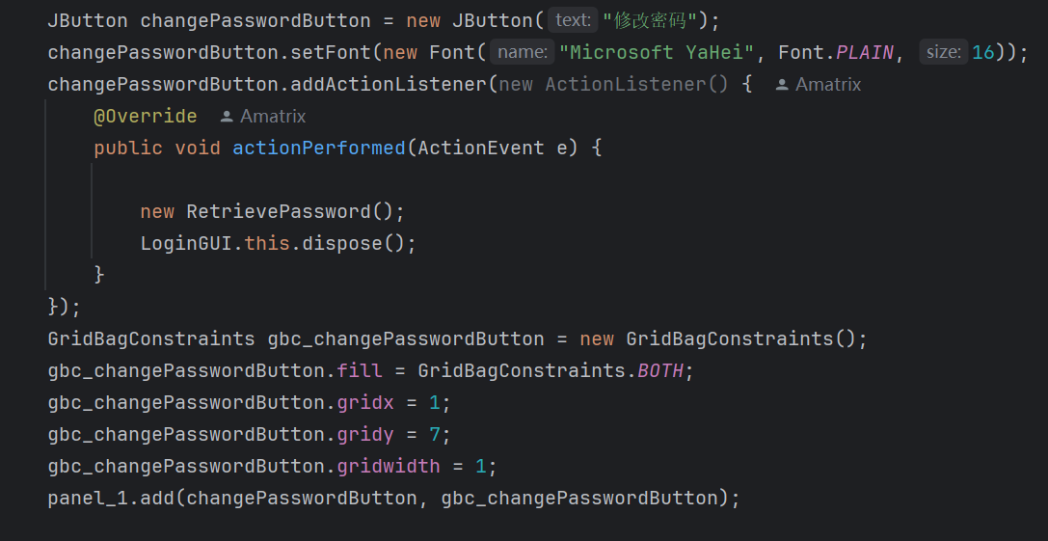

图3.2.1-8 修改密码代码

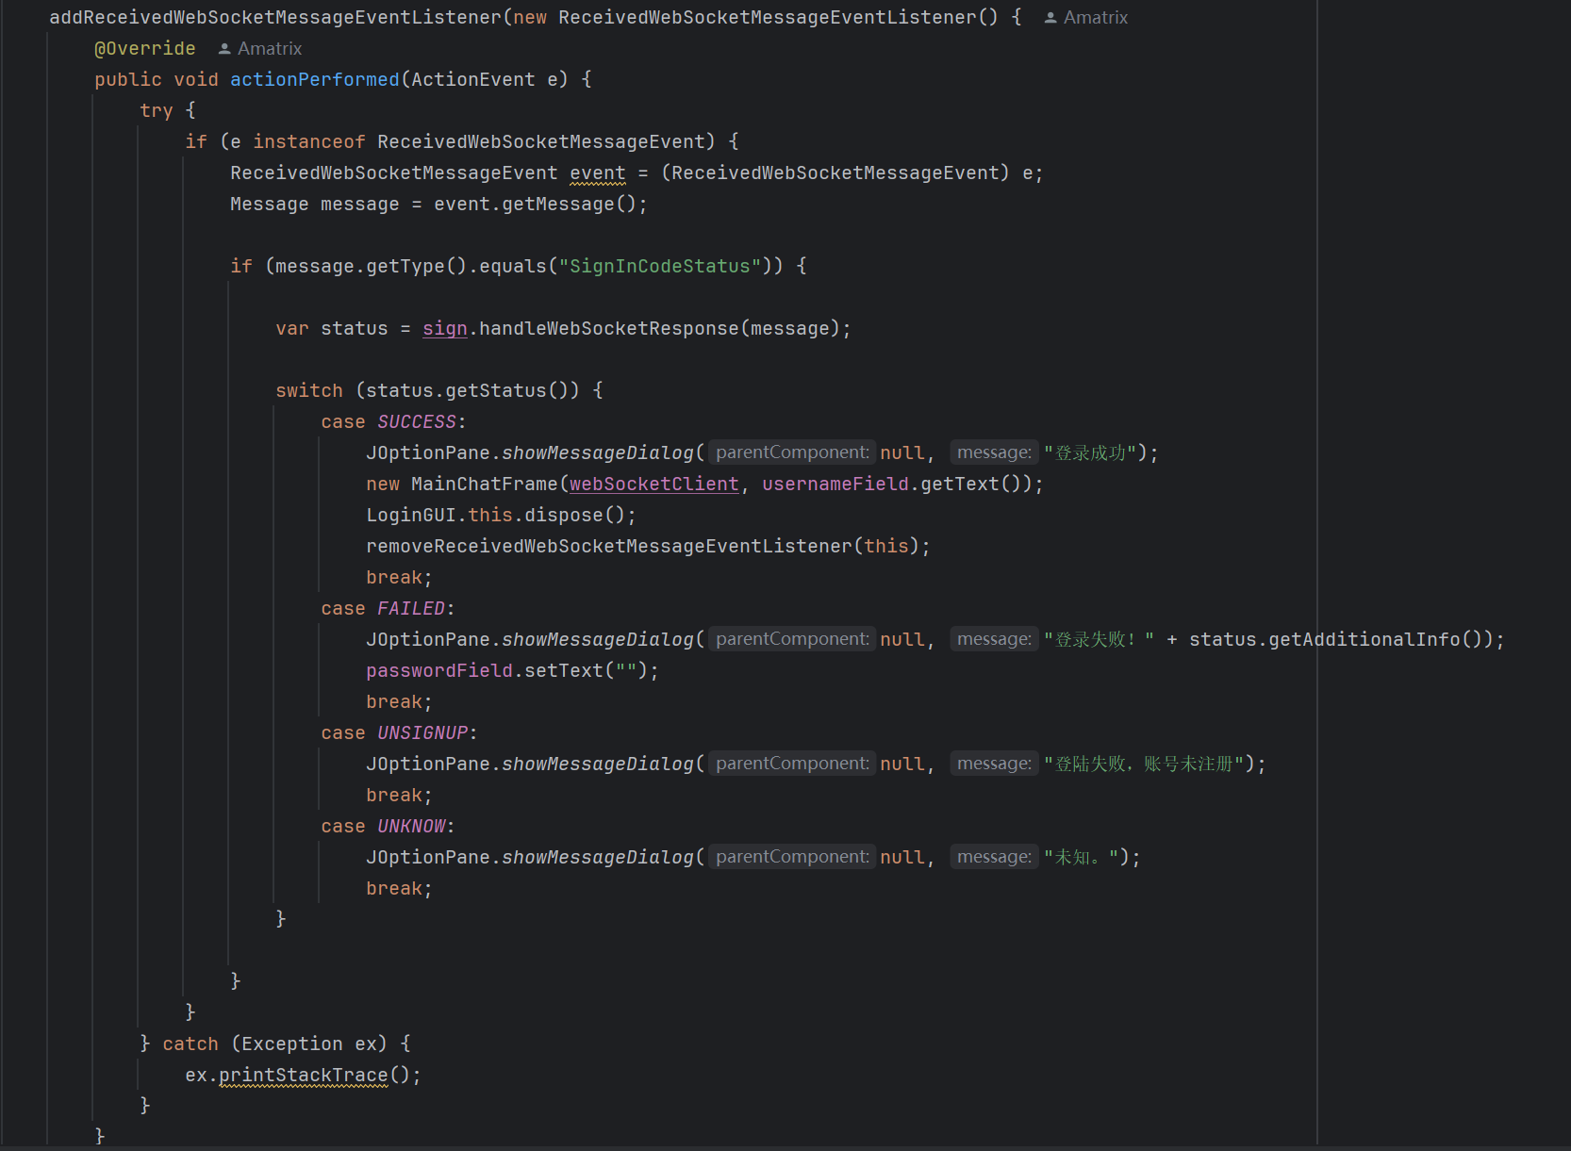

图3.2.1-9 界面监听器代码

### 3.2.2 SignUp界面

SignUp类主要用于实现一个用户注册的图形用户界面（GUI），并集成了与后端通过 WebSocket 通信来完成注册相关操作的功能，例如获取验证码、提交注册信息以及处理来自服务器的响应等。它通过 Swing 组件构建界面，结合相关业务逻辑服务类和 WebSocket 通信机制，为用户提供完整的注册交互流程，该界面中包含四个输入框和三个按钮。

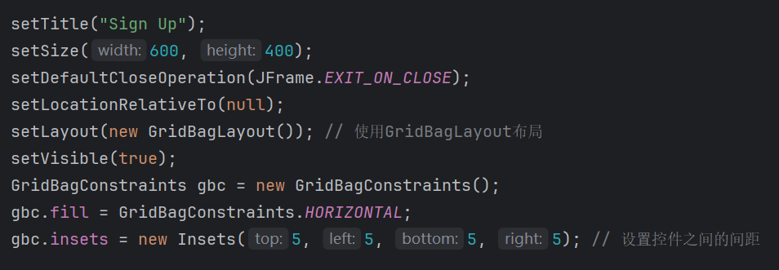

图3.2.2-1 主面板结构代码

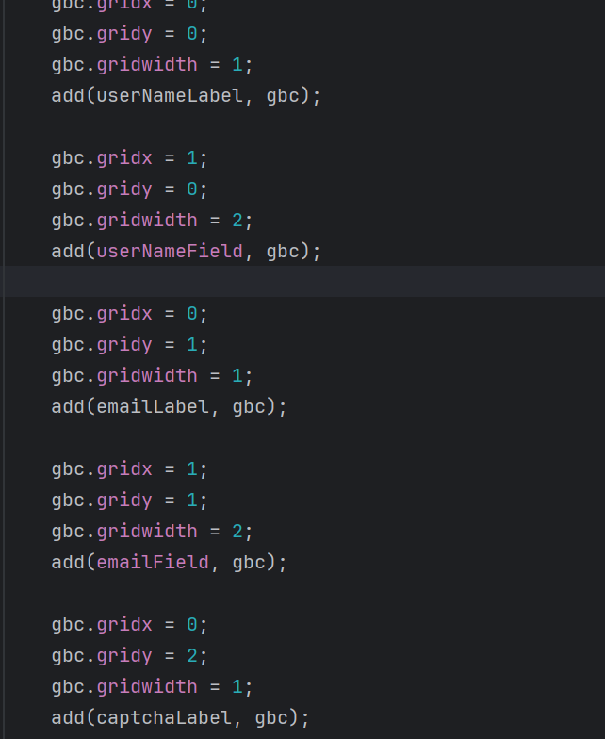在构造函数中，首先创建了一个指向特定 WebSocket 服务器地址的URI对象，并基于此初始化WebSocketClient用于后续与服务器通信。然后设置了窗口的标题、大小、关闭操作（关闭窗口时退出程序）、使其居中显示，并采用GridBagLayout布局管理器，同时创建了布局约束对象gbc，并设置了其水平填充和控件间距等属性。

图3.2.2-2 主面板布局代码

这部分代码通过GridBagConstraints来精确控制各个 Swing 组件在窗口中的位置、跨越的网格单元数量等布局属性，依次将用户名、邮箱、密码、验证码相关的标签以及对应的输入框和操作按钮添加到界面上，构建出完整的注册界面布局。

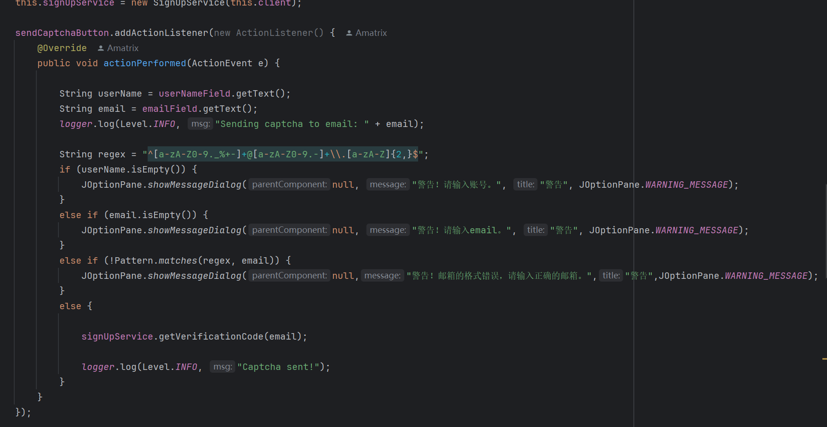

图3.2.2-3 获取验证码代码

为 “获取验证码” 按钮添加了动作监听器，当按钮被点击时，首先获取用户名和邮箱文本框中的输入内容，然后记录发送验证码的日志信息。接着通过正则表达式验证邮箱格式是否正确，如果用户名、邮箱为空或者邮箱格式错误，会弹出相应的提示对话框告知用户。若输入信息合法，则调用SignUpService的getVerificationCode方法向服务器请求发送验证码，并记录验证码已发送的日志信息。

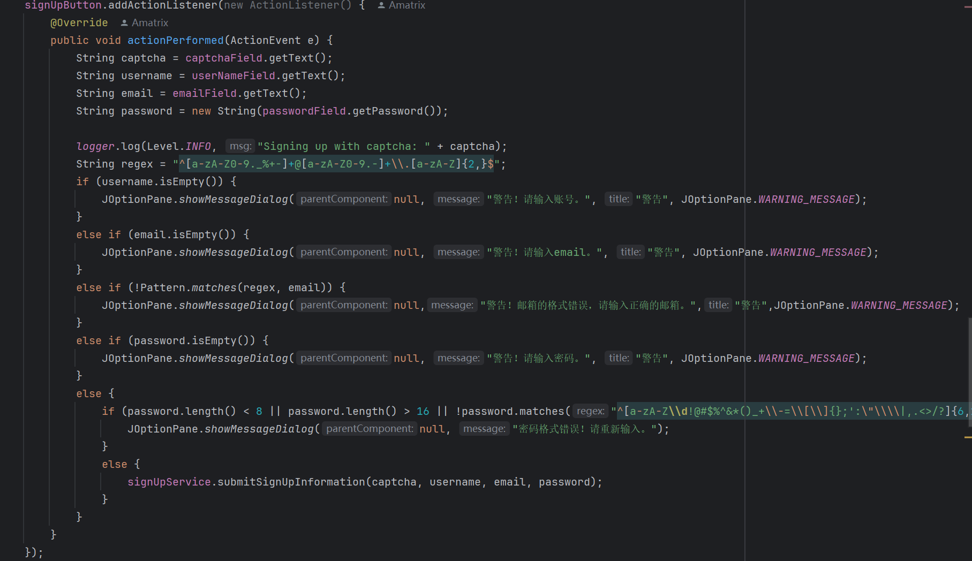

图3.2.2-4 注册代码

同样为 “注册” 按钮添加动作监听器，点击时获取验证码、用户名、邮箱和密码输入框中的内容。记录注册相关日志信息后，依次验证各项输入是否为空以及邮箱格式、密码格式是否正确（密码格式要求长度在 8 - 16 位且符合特定的字符组成规则），若输入不符合要求会弹出相应提示对话框，若全部合法则调用SignUpService的submitSignUpInformation方法提交注册信息到服务器。

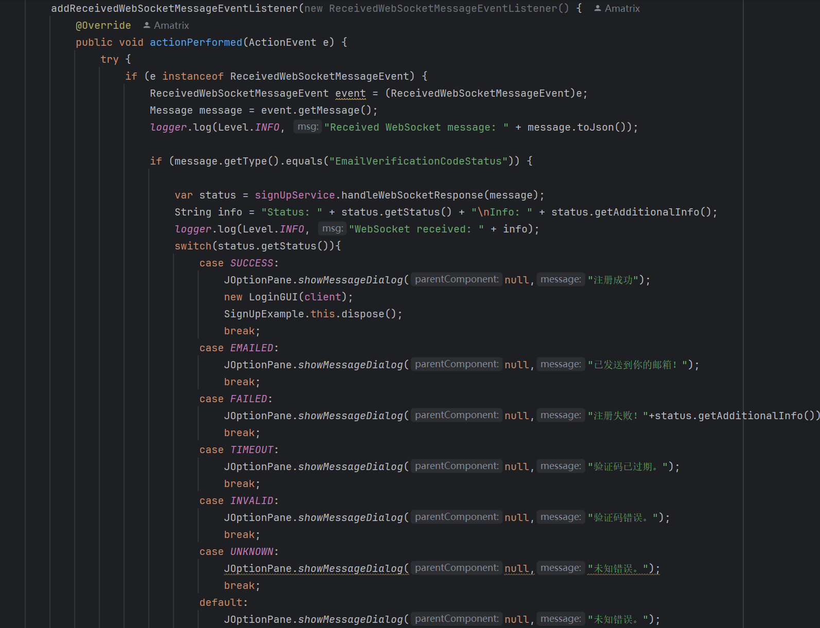

图3.2.2-5 界面监听器代码

这段代码添加了一个 WebSocket 消息接收的监听器，当接收到 WebSocket 消息时，首先判断是否是特定类型（EmailVerificationCodeStatus）的消息，如果是，则调用SignUpService的handleWebSocketResponse方法处理该消息，获取处理后的状态信息，并根据不同的状态（如成功、已发送、失败、超时、验证码错误等）通过弹出JOptionPane对话框向用户展示相应的提示信息，在注册成功的情况下还会打开登录界面（LoginGUI）并关闭当前注册界面。

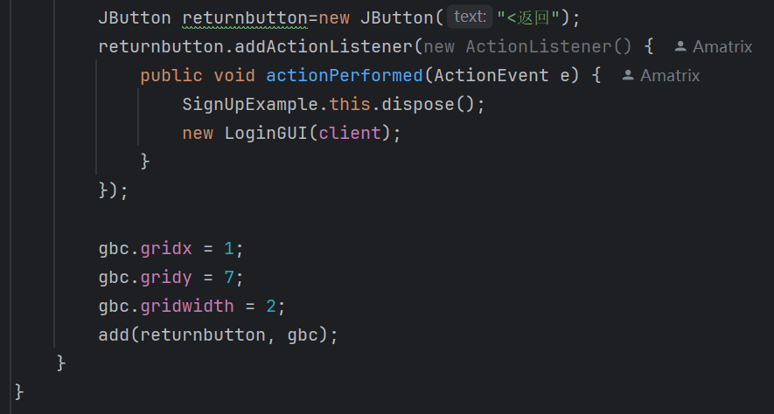

图3.2.2-1 返回按钮代码

创建了一个 “返回” 按钮，并添加动作监听器，点击该按钮时会关闭当前的注册界面，并打开登录界面（LoginGUI），方便用户返回登录操作。

### 3.2.3RetrievePassword界面

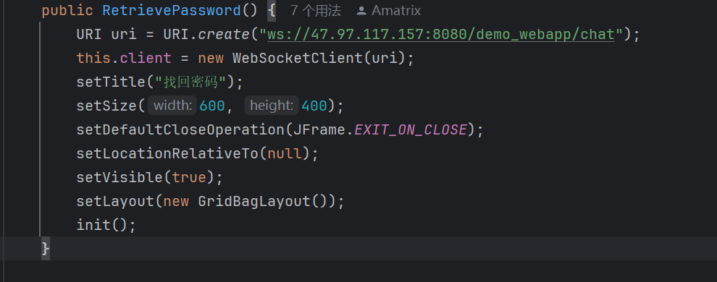

图3.2.3-1 主面板代码

在构造函数中，首先创建了一个指向特定 WebSocket 服务器地址的URI对象，并基于此初始化WebSocketClient，用于后续与服务器通信。接着设置了窗口的标题、大小、关闭操作（关闭窗口时退出程序）、使其居中显示，并将窗口设置为可见状态，然后采用GridBagLayout布局，最后调用init方法来进行界面组件的初始化及相关事件监听等功能的设置，将主要的界面构建和功能实现逻辑分离到init方法中，使构造函数代码结构更清晰。

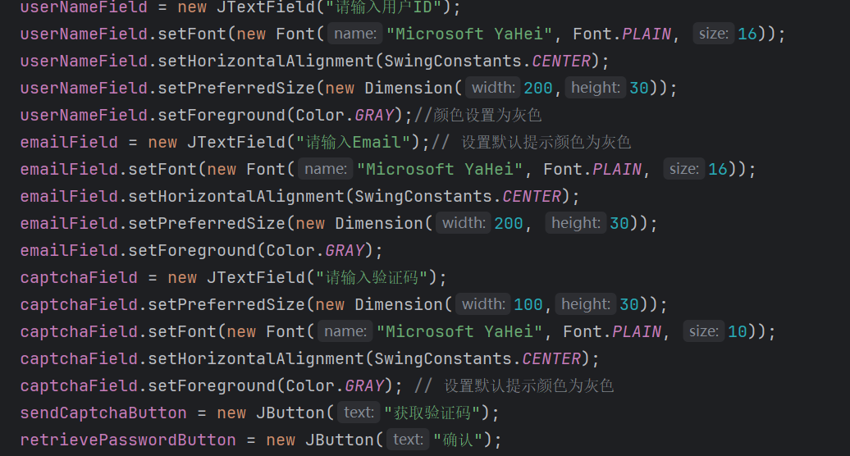

图3.2.3-2 初始化代码

这部分代码初始化了各个文本框和按钮组件，为文本框设置了默认提示文本、字体、水平对齐方式、大小以及文本颜色等外观属性，例如将提示文本颜色设置为灰色，使其呈现出类似占位符的效果，方便用户知晓输入要求。

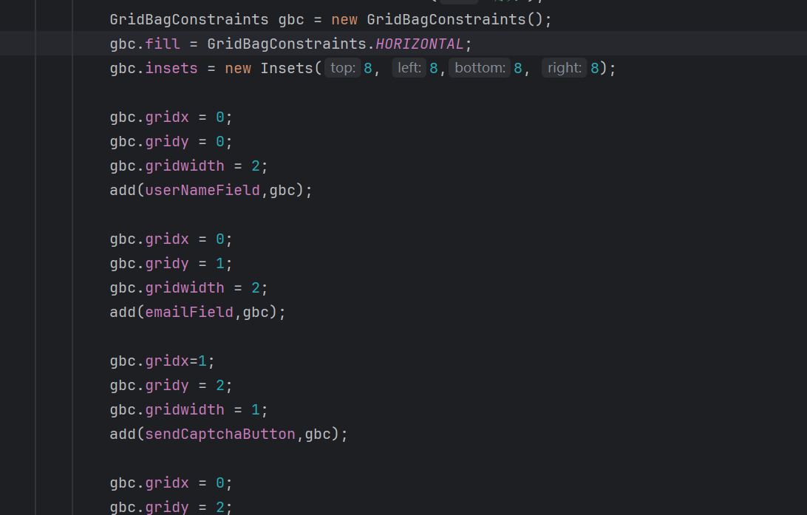

图3.2.3-3 布局代码

创建了GridBagConstraints对象用于控制组件在GridBagLayout布局中的位置、填充方式以及间距等属性，然后通过设置不同的gridx、gridy、gridwidth等参数，将各个文本框和按钮组件添加到界面的相应位置，构建出找回密码界面的布局结构。

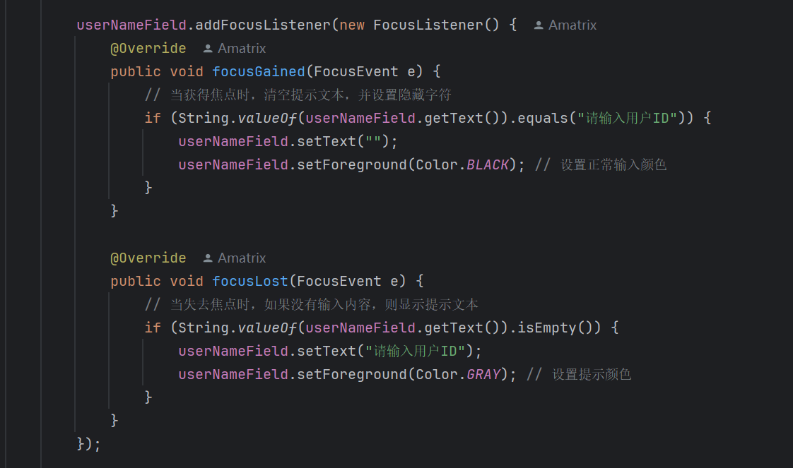

图3.2.3-4 用户ID输入框代码

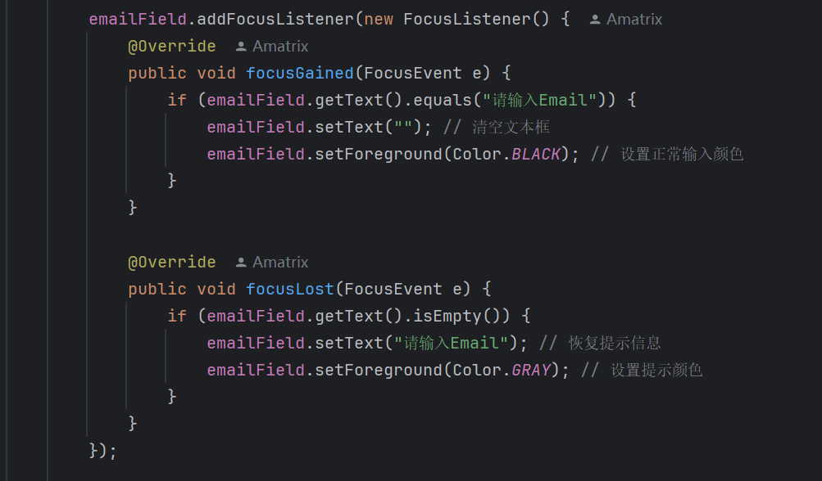

图3.2.3-5 Email输入框代码

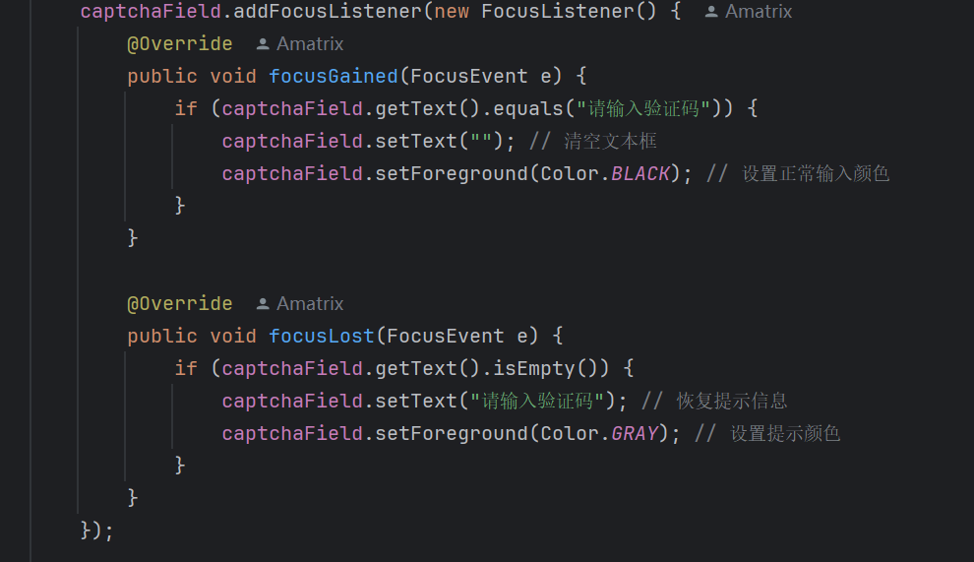

图3.2.3-6 验证码输入框代码

为每个文本框添加了焦点事件监听器，当文本框获得焦点时（比如用户点击进入文本框准备输入），如果文本框中的文本是默认提示文本，则清空文本框并将文本颜色设置为正常输入的黑色；当文本框失去焦点时（用户点击其他地方），若文本框内容为空，则恢复显示默认提示文本并将颜色变回灰色，这样的交互设计提高了界面的友好性和易用性。

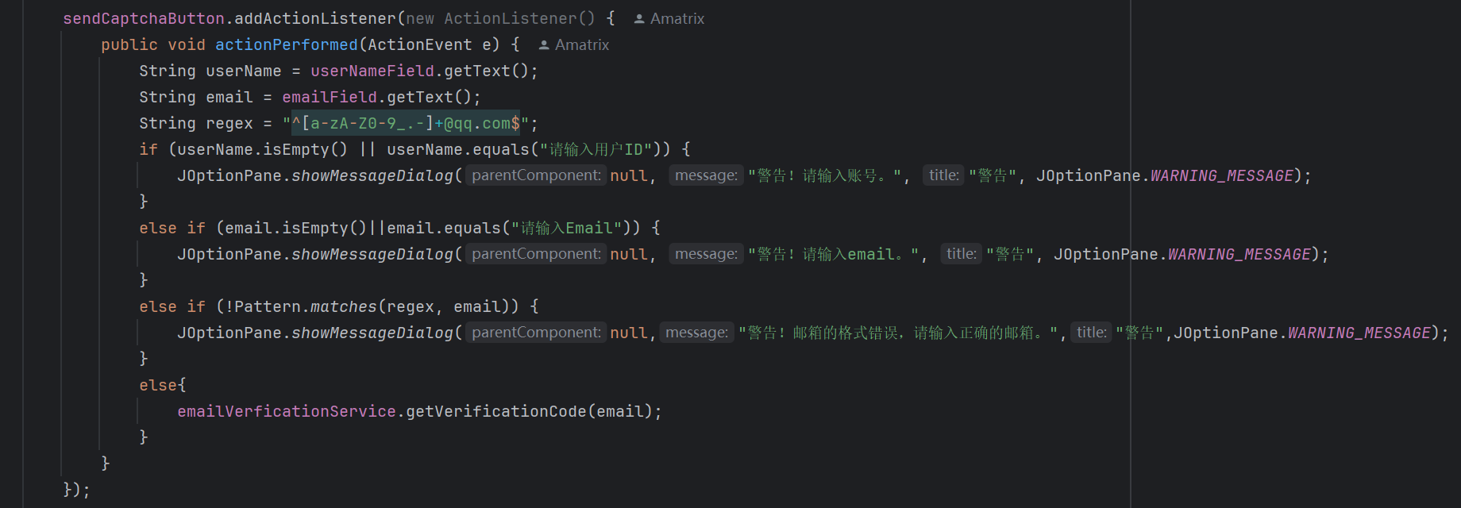

图3.2.3-7 获取验证码代码

为 “获取验证码” 按钮添加动作监听器，点击按钮时获取用户名和邮箱文本框中的内容，然后通过特定的正则表达式（这里限定邮箱格式为@qq.com结尾）验证邮箱格式是否正确，同时判断用户名和邮箱是否为空或仍为默认提示文本，如果输入不合法会弹出相应的警告对话框提示用户，若输入合法则调用EmailVerficationService的getVerificationCode方法向服务器请求获取验证码。

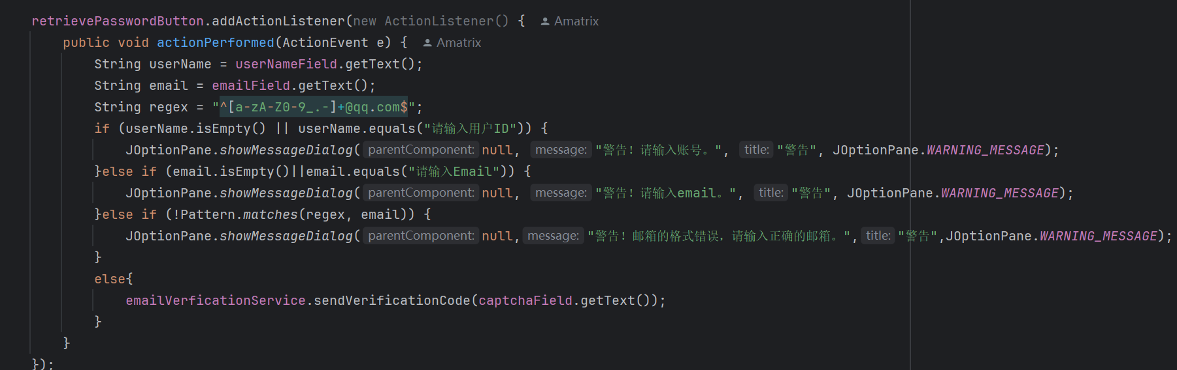

图3.2.3-8 确定代码

同样为 “确认” 按钮添加动作监听器，点击时获取用户名、邮箱和验证码文本框中的内容，再次验证用户名、邮箱的合法性（是否为空以及邮箱格式是否正确），若合法则调用EmailVerficationService的sendVerificationCode方法将用户输入的验证码发送给服务器进行验证等后续操作。

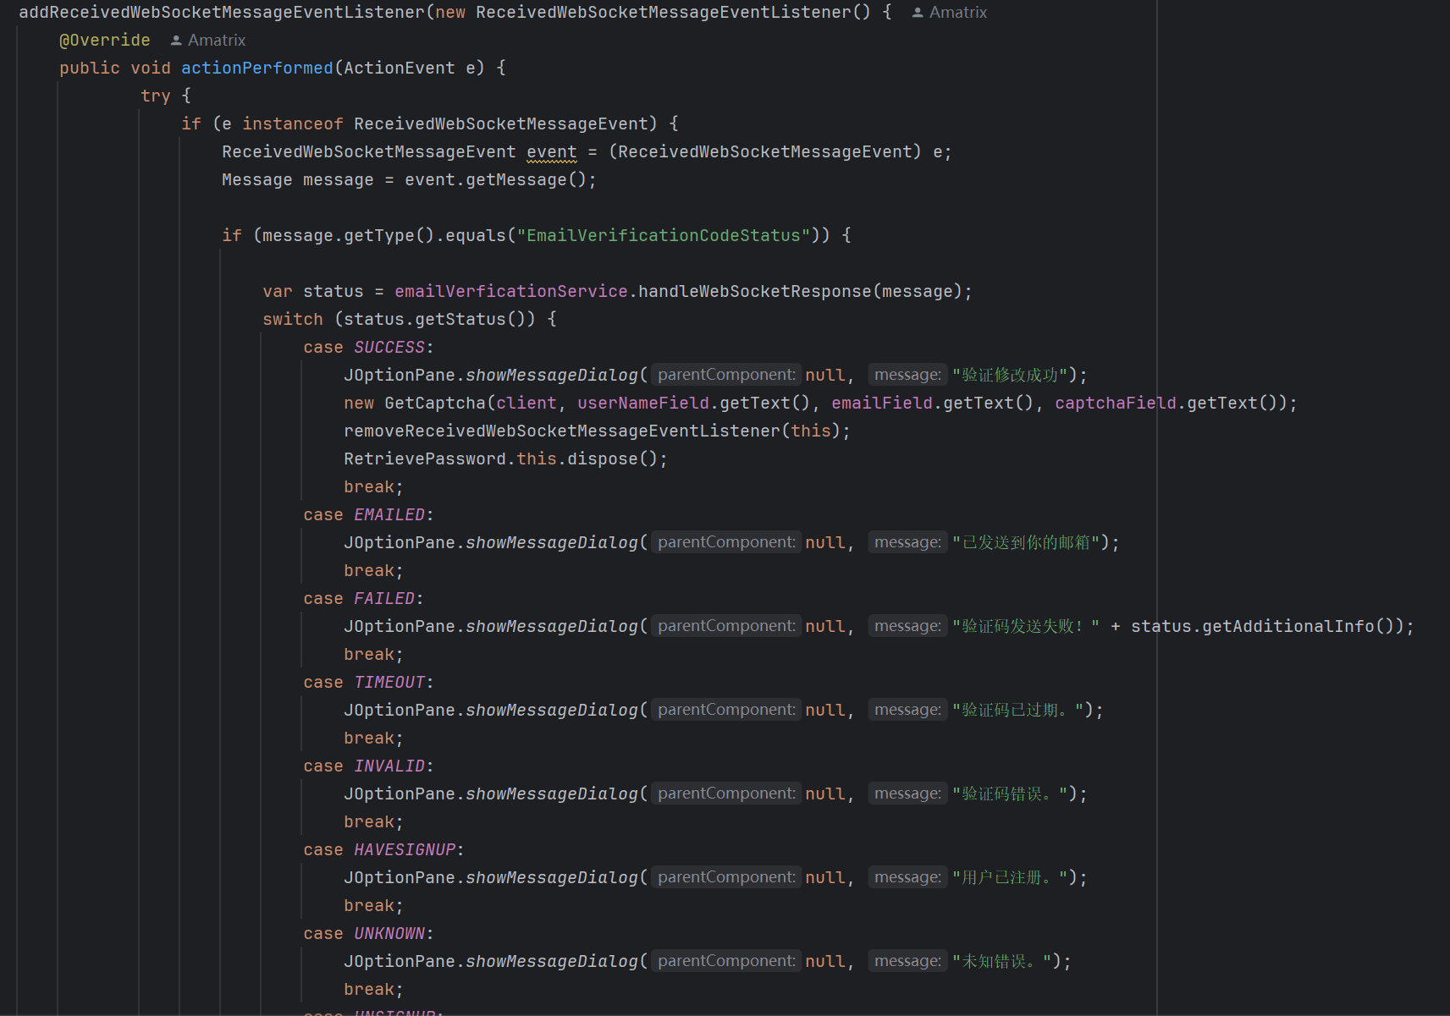

图3.2.3-9 界面监听器代码

添加了一个 WebSocket 消息接收的监听器，当接收到特定类型（EmailVerificationCodeStatus）的 WebSocket 消息时，调用EmailVerficationService的handleWebSocketResponse方法处理消息获取状态信息，然后根据不同的状态（如成功、已发送、发送失败、过期、错误等多种情况）通过弹出JOptionPane对话框向用户展示相应的提示内容，在验证修改成功的情况下，还会启动GetCaptcha相关逻辑，并移除当前监听器以及关闭当前找回密码界面。

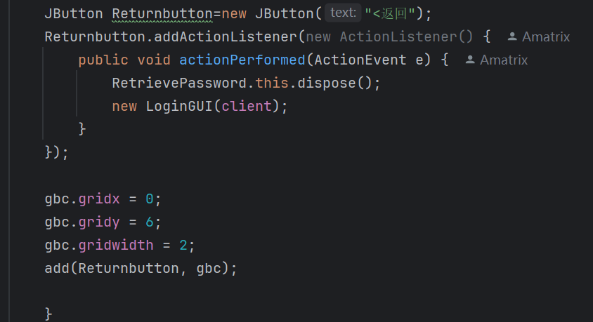

图3.2.3-10 返回按钮代码

创建了一个 “返回” 按钮，并添加动作监听器，点击该按钮时会关闭当前的找回密码界面，并打开登录界面（LoginGUI），方便用户返回登录操作，提供了操作流程上的便捷性和连贯性。

## 3.3 客户端Controller层: Chat包

### 3.3.1 MainChatFrame类

主窗口代码使用setLayout(new BorderLayout())设置布局管理器为BorderLayout，为后续添加组件做好准备。接着，创建一个菜单栏JMenuBar，并添加一个“帮助”菜单，其中包含一个“关于”菜单项。为“关于”菜单项添加了一个动作监听器，当用户选择该菜单项时，会弹出一个对话框（JOptionPane.showMessageDialog），显示作者信息。随后，创建一个UserService对象，用于获取用户信息，通过userService.getUserByEmail(email)方法获取与传入电子邮件地址相关联的用户对象。之后，实例化一个名为QQ的内容面板，并将webSocketClient和user对象传递给它。

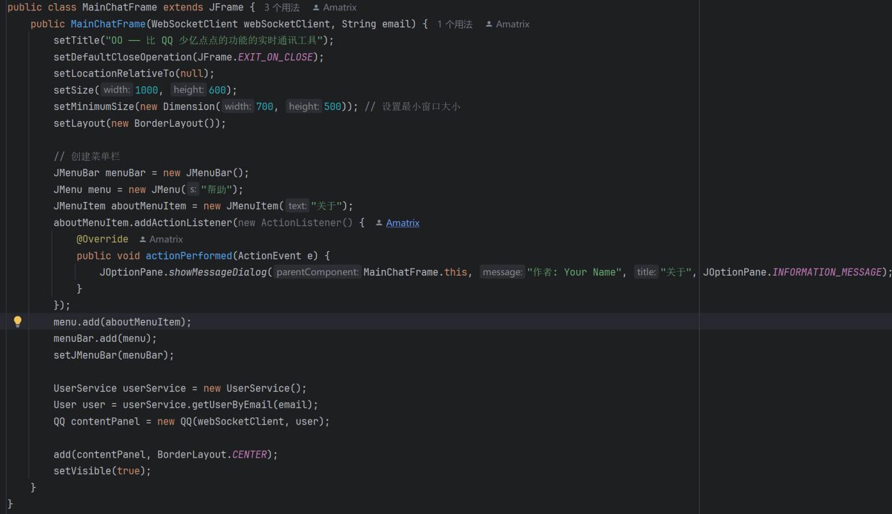

主窗口代码

### 3.3.2 QQ类

QQ类是整体聊天界面的面板，包含用户信息面板、功能面板以及聊天面板。初始化功能面板 (FunctionPanel) 和用户信息列表面板 (InfoPanelList)。使用 JSplitPane 以便在左侧展示用户及群组信息，右侧展示聊天内容。

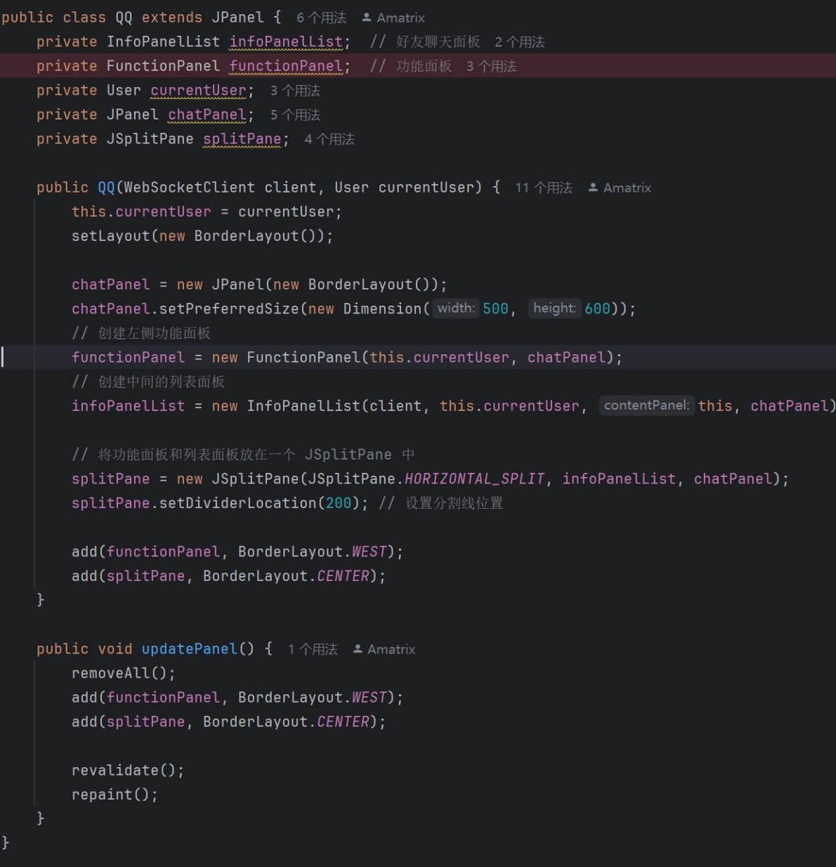

图3.3.2-1 主面板代码

### 3.3.3 InfoPanelList类

InfoPanelList类继承自JPanel，主要用于在聊天应用程序中展示联系人和群组信息。构造函数接受一个WebSocketClient对象、一个User对象代表当前用户、一 个QQ内容面板和一个聊天面板。该类通过调用初始化方法来加载好友和群组成员的信息，并在界面上展示他们。在构造函数中，首先设置面板的首选尺寸和布局为BorderLayout。初始化好友列表和群组成员列表后，创建一个标题标签“联系人/群组”，并设置字体加粗。在标题标签上添加鼠标点击事件，点击时调用updatePanel方法，刷新联系人和群组的显示。接下来，如果好友列表中有好友，获取第一个好友的信息，创建一个PrivateChatPanel实例并将其添加到聊天面板，随后刷新聊天面板的显示。最后，调用updatePanel()方法来更新联系人和群组的信息面板。initFriendList和initGroupMemberList方法分别用于根据当前用户ID加载好友列表和群组成员列表。updatePanel方法则负责重新构建显示面板，首先清空当前面板，随后为每个好友和群组成员创建信息面板，并添加鼠标点击事件。点击好友或群组时，相应的事件处理程序会被调用，分别构建新的私聊或群聊面板，并更新聊天面板。在friendActionListener方法中，清空聊天面板并添加新的PrivateChatPanel，而在groupActionListener方法中，则创建一个GroupChatPanel实例来处理群聊功能。这两个方法的最后都调用updatePanel()来更新联系人和群组显示。

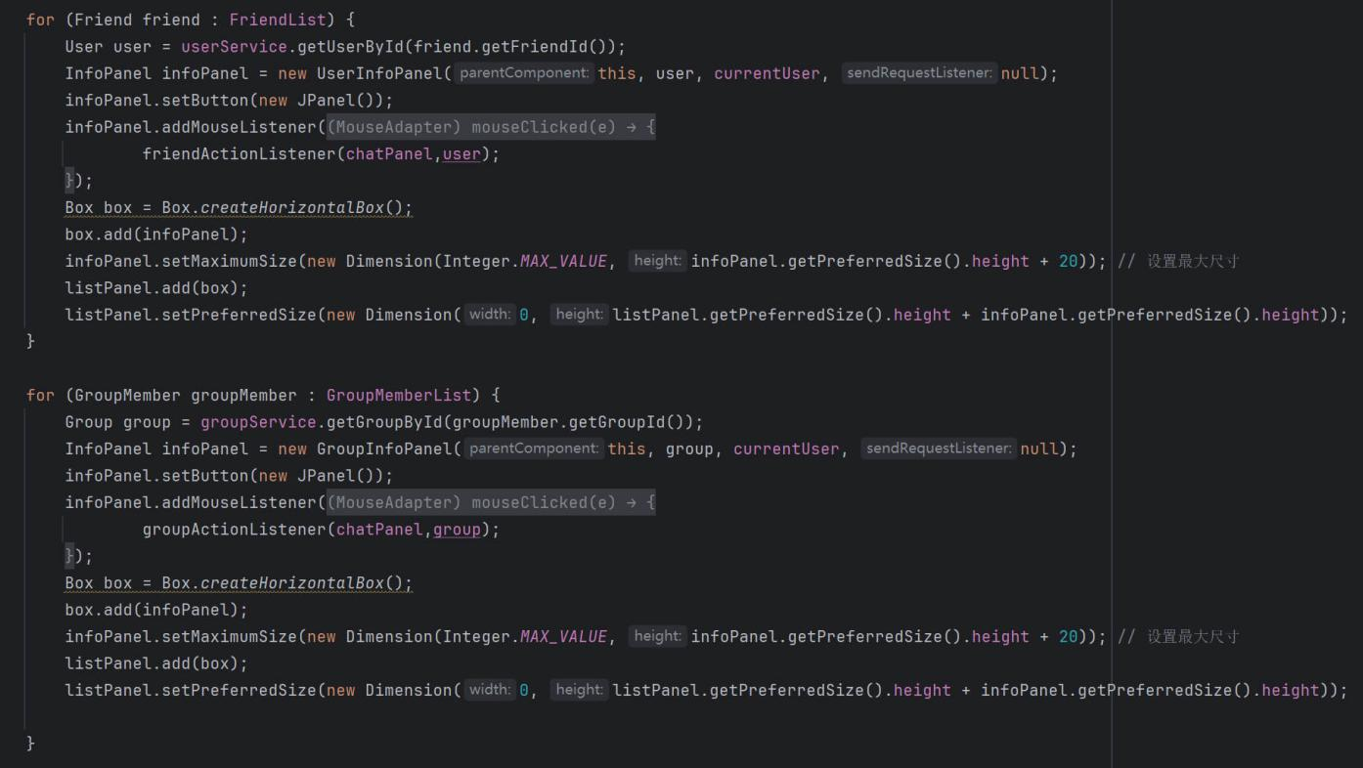

图3.3.3-1 展示用户的好友和群组成员代码

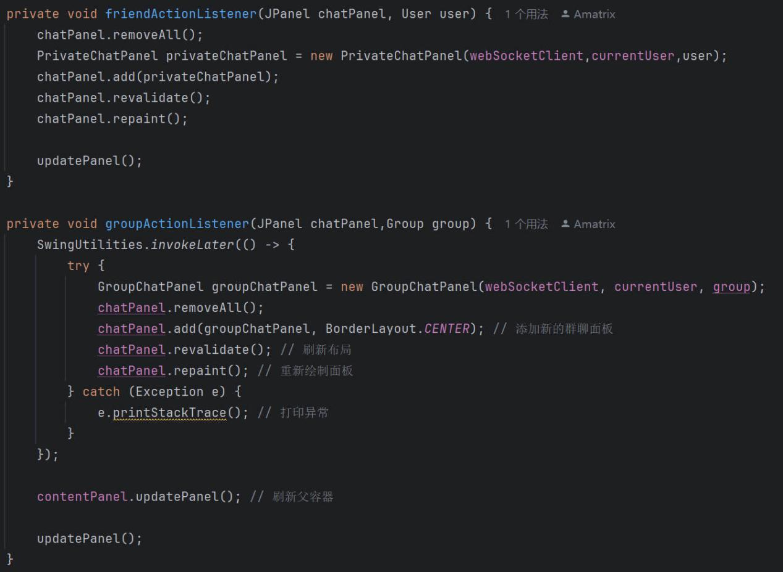

图3.3.3-2显示好友和群组聊天面板代码

### 3.3.4 FunctionPanel类

该类中有三个面板按钮分别对应AvatarPanel、friendRequestDemo、GroupRequestDemo，功能分别为显示用户的头像，单击后显示用户基本信息窗口以及修改用户基本信息。

管理好友请求的窗口，包括接收、发送请求的功能以及处理接收到的好友请求显示用户的基本信息及处理请求操作。

管理群组申请的界面，包括接收、发送申请、创建群组的功能以及处理接收到的加入群组请求显示用户的基本信息及处理请求操作。

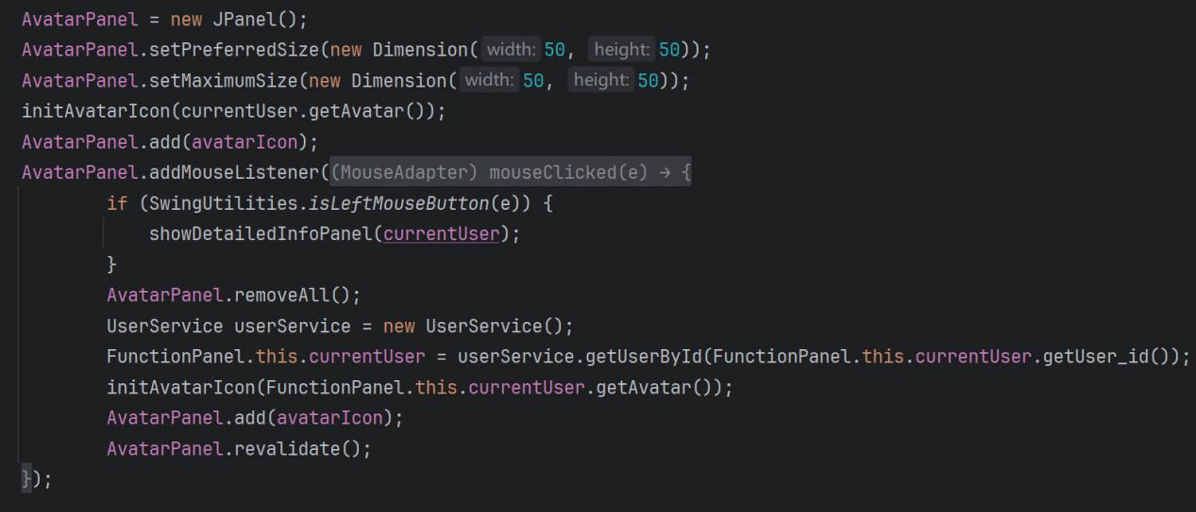

图3.3.4-1用户头像面板对应代码

这段代码的目的是创建一个用于显示用户头像的面板，并添加鼠标点击事件的处理逻辑，以便在用户与头像进行交互时可以展示更详细的信息和更新头像。首先，代码创建了一个JPanel对象AvatarPanel，并设置它的首选尺寸和最大尺寸为50x50像素，以确保头像在界面上保持统一的显示大小。接着，调用initAvatarIcon(currentUser.getAvatar())方法，初始化头像图标，这个方法通常是自定义的，用于加载并设置当前用户的头像。接下来，代码为AvatarPanel添加了一个鼠标监听器，实现mouseClicked方法的重写。用户点击头像时，会触发这个事件。当用户左键单击头像时，SwingUtilities.isLeftMouseButton(e)检查点击的鼠标按钮是否为左键。如果是左键点击，调用showDetailedInfoPanel(currentUser)方法，显示当前用户的详细信息面板。之后，代码清空AvatarPanel中的所有组件，通过AvatarPanel.removeAll()实现，并使用UserService类的getUserById()方法重新获取当前用户的信息，以确保最新的头像数据。重新初始化头像图标并再次添加至AvatarPanel，随后调用AvatarPanel.revalidate()更新面板，以便在用户界面中正确显示新的头像。

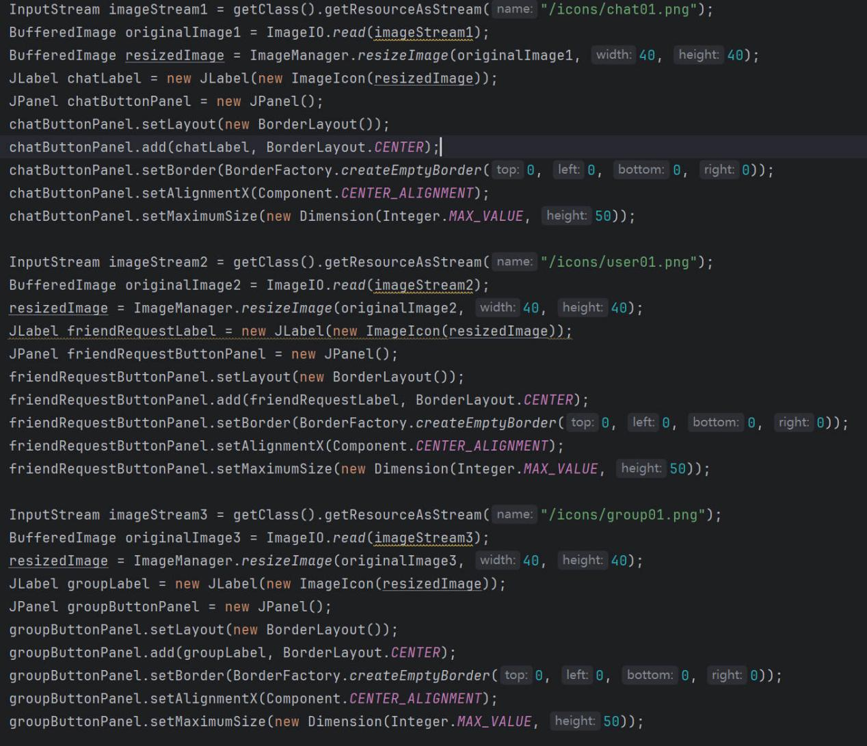

图3.3.4-2图标面板对应代码

这段代码是用来创建带有图标的按钮面板，主要用于Java Swing界面的构建。首先，代码通过调用getClass().getResourceAsStream("/icons/chat01.png")等方法从资源文件夹加载图标，并使用ImageIO.read(imageStream1)将输入流转换为BufferedImage对象，以便后续处理。接着，调用ImageManager.resizeImage(originalImage1, 40, 40)方法，将原始图像调整为40x40像素，确保图像在界面上以适当的大小显示。创建一个JLabel来显示调整后的图像，使图标显示在标签中。在每个标签下方，代码创建一个JPanel，设置其布局为BorderLayout，以便控制组件在面板中的位置。然后，通过panel.add(label, BorderLayout.CENTER)将标签添加到面板的中心位置，并使用setBorder(BorderFactory.createEmptyBorder(0, 0, 0, 0))设置面板的边距，以保持整洁的外观。

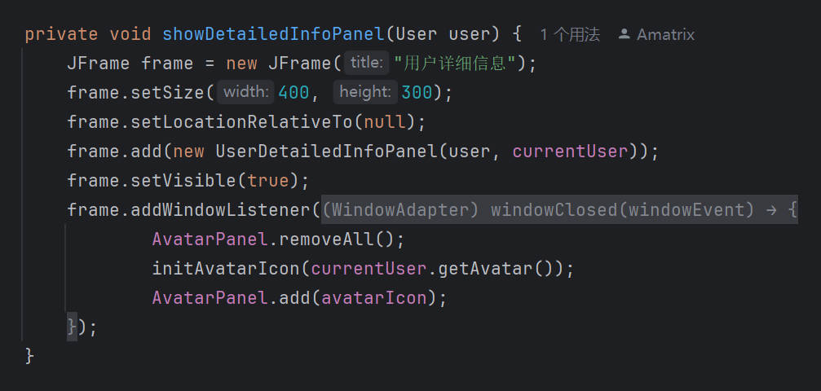

图3.3.4-3用户信息窗口对应代码

## 3.4 客户端Controller层: ChatPanel包

### 3.4.1 PrivateChatPanel类

PrivateChatPanel类是一个用于实现私聊界面的Swing组件，允许用户与特定目标用户进行消息交流。该类通过构造函数接收一个WebSocket客户端、当前用户和目标用户，初始化聊天消息服务。界面布局我们采用BorderLayout，包括一个顶部的标题面板显示目标用户的姓名和UID，以及一个使用JSplitPane的聊天区域和输入区域。聊天区域使用BoxLayout进行垂直排列，并通过JScrollPane实现滚动功能，而输入面板则通过ActionListener处理用户发送消息的逻辑。此外，通过添加ReceivedWebSocketMessageEventListener来监听接收到的消息，并相应更新聊天界面。此外，loadCacheMessage()方法用于加载与目标用户的旧消息，确保聊天记录保存。

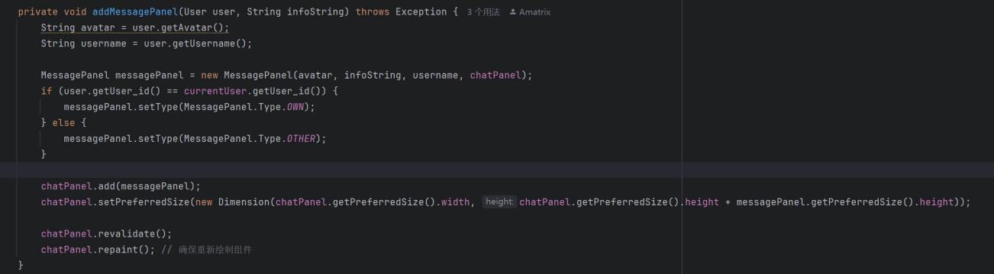

图3.4.1-1添加消息至面板的代码

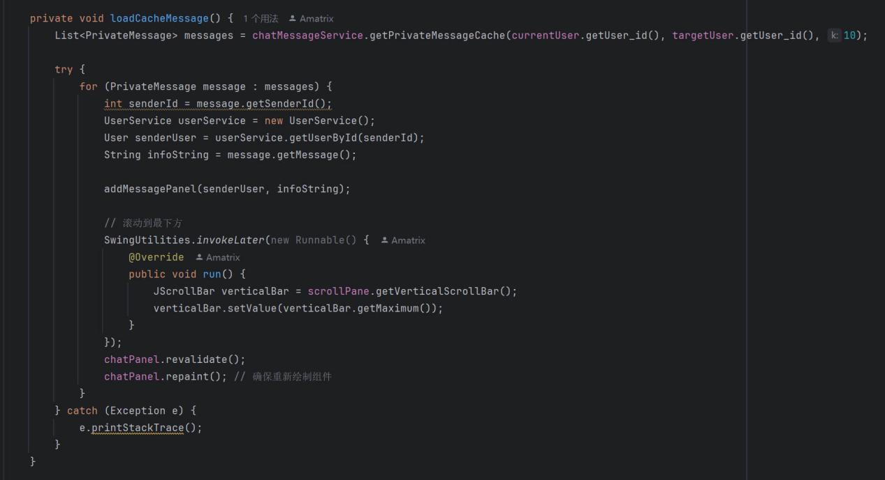

图3.4.1-2加载历史消息代码

### 3.4.2 GroupChatPanel类

这个类类似与PrivateChatPanel类，实现了一个基于Swing的群聊界面，允许用户通过WebSocket及时发送和接收群组消息。GroupChatPanel类扩展了JPanel，实现了群聊功能。在其构造函数中，初始化了WebSocket客户端、当前用户和目标群组，并创建了聊天消息服务。界面设计采用BorderLayout，顶部是显示群组信息的TitlePanel，中央是一个垂直分割的JSplitPane，上部用于显示聊天记录，下部则是允许用户输入消息的InputPanel。聊天记录区域通过JScrollPane提供滚动条支持。当用户在输入框中输入消息并发送时，程序会先验证输入是否为空。如果不为空，则通过ChatMessageService发送群组消息，并更新聊天面板，以显示新发送的消息。同时，聊天面板会自动滚动到最底部，确保最新消息可见。代码还实现了WebSocket消息接收功能，通过注册ReceivedWebSocketMessageEventListener来处理接收到的群组消息，并在聊天面板上更新相应的内容。在初始化时，代码会调用loadCacheMessage方法，从服务器加载与该群组的历史消息，确保用户在进入聊天界面时能看到之前的对话记录。在每条消息使用MessagePanel显示时，代码会判断消息的发送者并相应设置消息类型（自己发送的消息或其他用户发送的消息）。

## 3.5 客户端Controller层: Commponent包

### 3.5.1 MessagePanel类

该类对应一条消息面板，面板中包含了消息内容、头像、用户名。根据消息的类型，设置不同的对齐方式。OWN 类型的消息在右侧，OTHER 类型的消息在左侧。setType 方法允许更改消息类型并更新面板（updatePanel）。

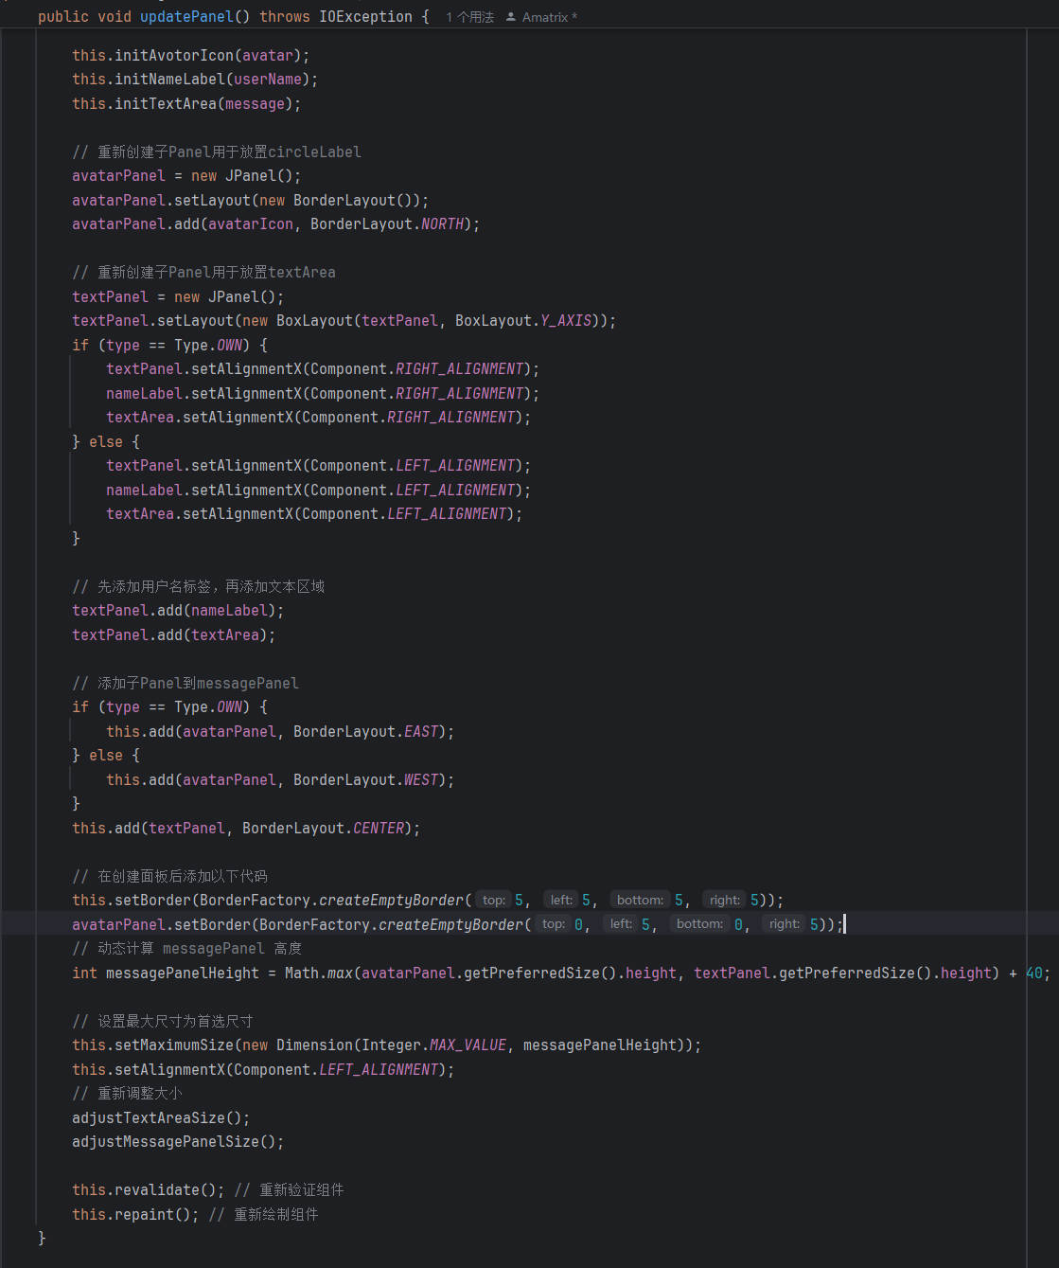

图3.5.1-1消息面板更新面板代码

### 3.5.2 InputPanel类

InputPanel类主要包括消息输入框和发送按钮。该类通过JTextArea组件定义了inputField，支持多行文本输入并自动换行，确保在行尾断行时不会拆字。构造函数接受一个ActionListener作为参数，以便在发送按钮被点击时触发相应的操作。初始化过程中，输入框的布局属性被设置为左对齐且靠上对齐，同时使用BorderLayout布局管理器将输入框通过JScrollPane包装，以便在文本超出可视范围时支持滚动查看。发送按钮则位于面板的底部，尺寸被统一以提升美观性。getInputText()方法用于获取用户输入的文本内容，而clearInputField()方法则能清空输入框，方便用户输入新消息。

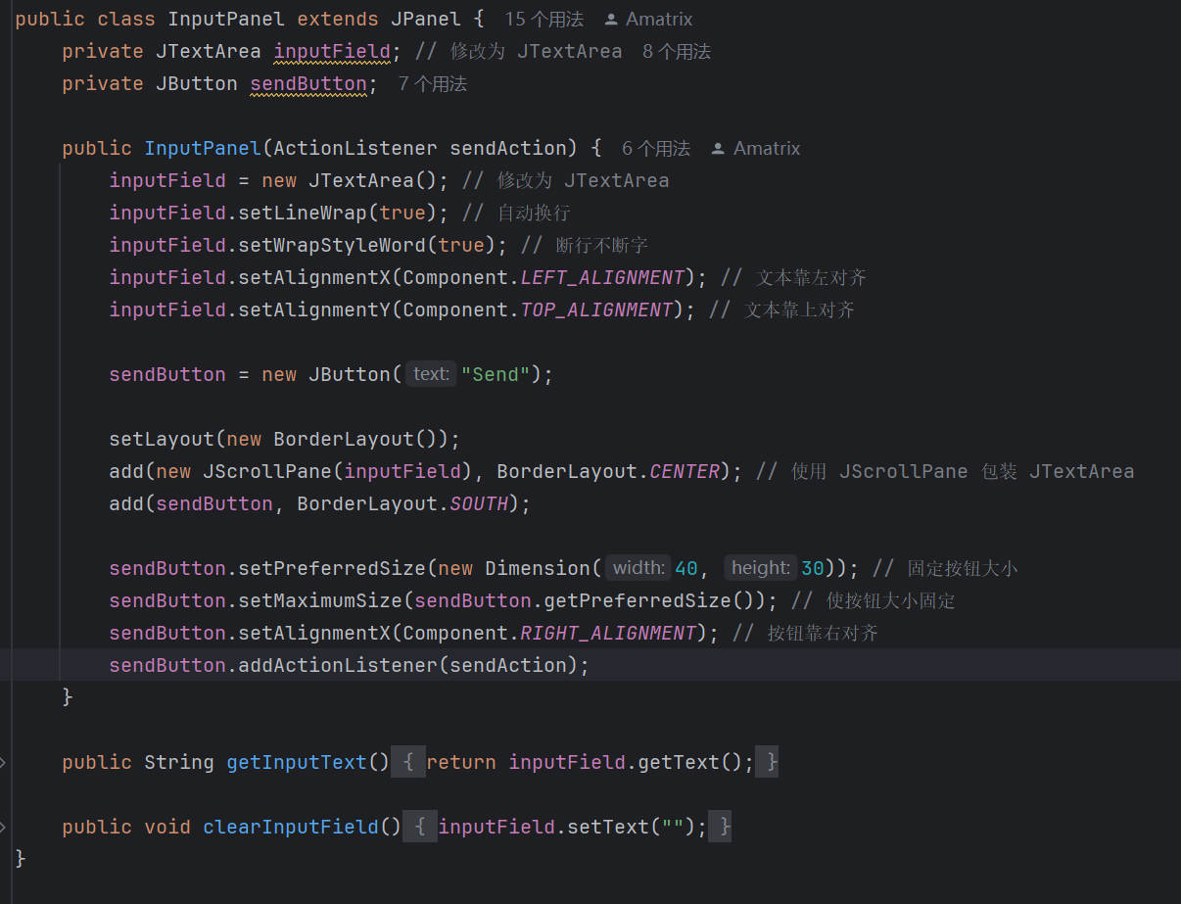

图3.5.2-1输入面板代码

## 3.6 客户端Controller层: Request包

### 3.6.1 friendRequestDemo类

friendRequestDemo类用于管理好友请求。类继承自JFrame，创建了一个图形用户界面，允许用户搜索其他用户、发送好友请求以及处理收到的和已发送的好友请求。在构造函数中，首先初始化UserService和当前用户信息，并设置窗口标题和大小。界面布局分为顶部和底部两部分。顶部部分用于查找用户和发送好友请求，包含输入框和按钮。用户输入ID后，通过searchButton的监听器获取用户信息，并创建相应的“好友请求”按钮。用户可以点击该按钮打开发送请求对话框。底部部分显示收到的和已发送的好友请求，使用BoxLayout以垂直排列请求信息。每个请求都有不同的状态按钮（如“处理请求”、“已通过”、“未通过”等），并且可以通过点击按钮调用相应的处理对话框。当收到好友请求后，界面会刷新以显示请求列表。类中包括updateFriendRequestsPanel、updateReceivedRequestsPanel和updateSentRequestsPanel方法，分别负责更新显示的请求列表，查询收到和发送的好友请求并更新界面。此外，TitlePanel内嵌类用于创建带有标题和刷新按钮的面板，方便用户查看状态。

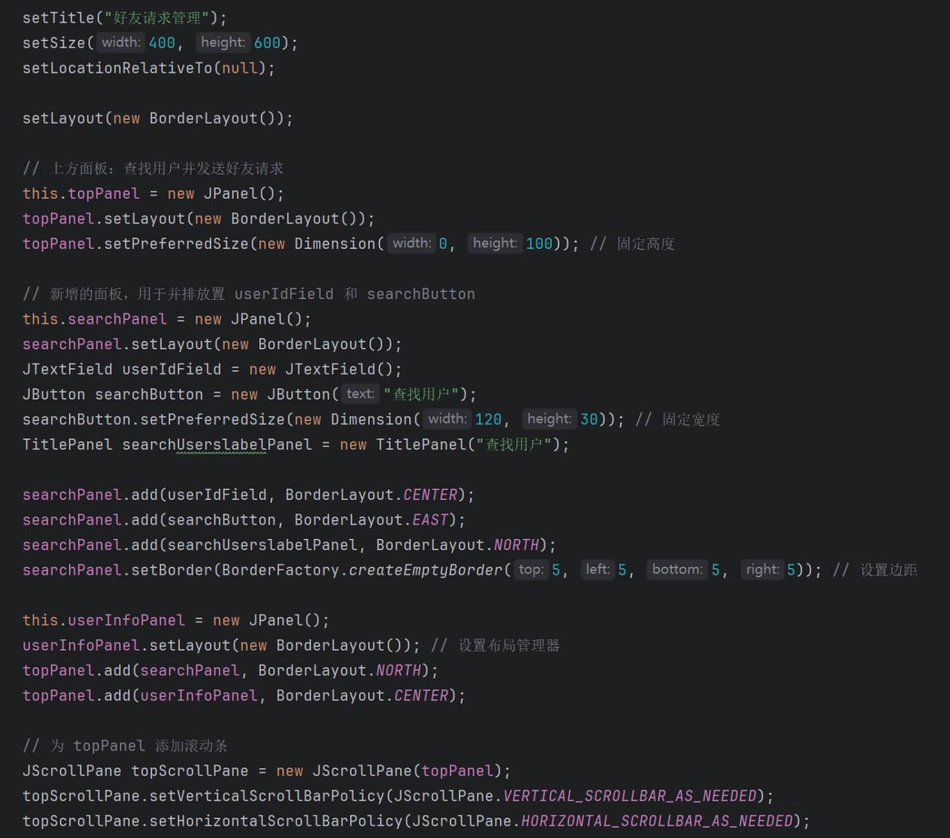

图3.6.1-1上方面板布局代码

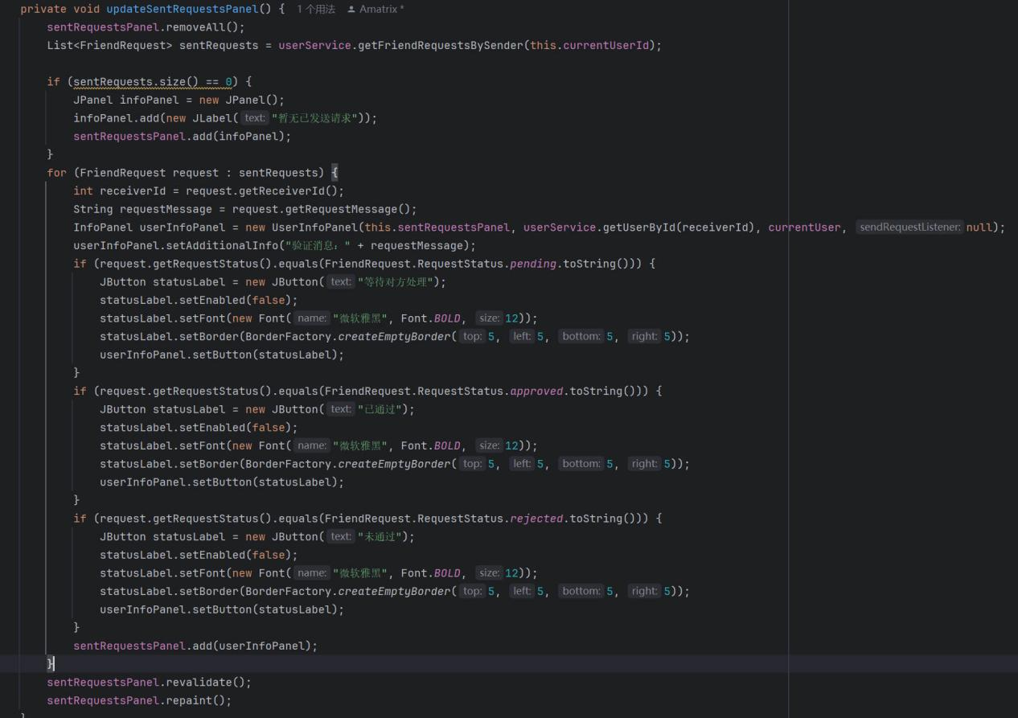

图3.6.1-2下方面板布局代码

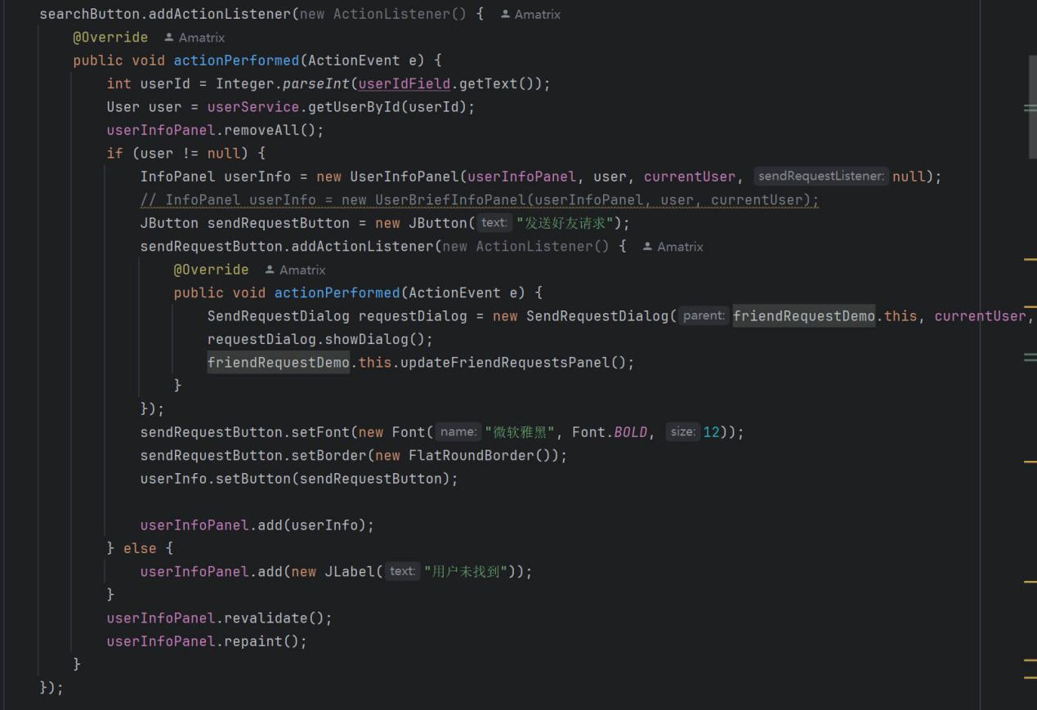

图3.6.1-3搜索用户代码

### 3.6.2 GroupRequestDemo类

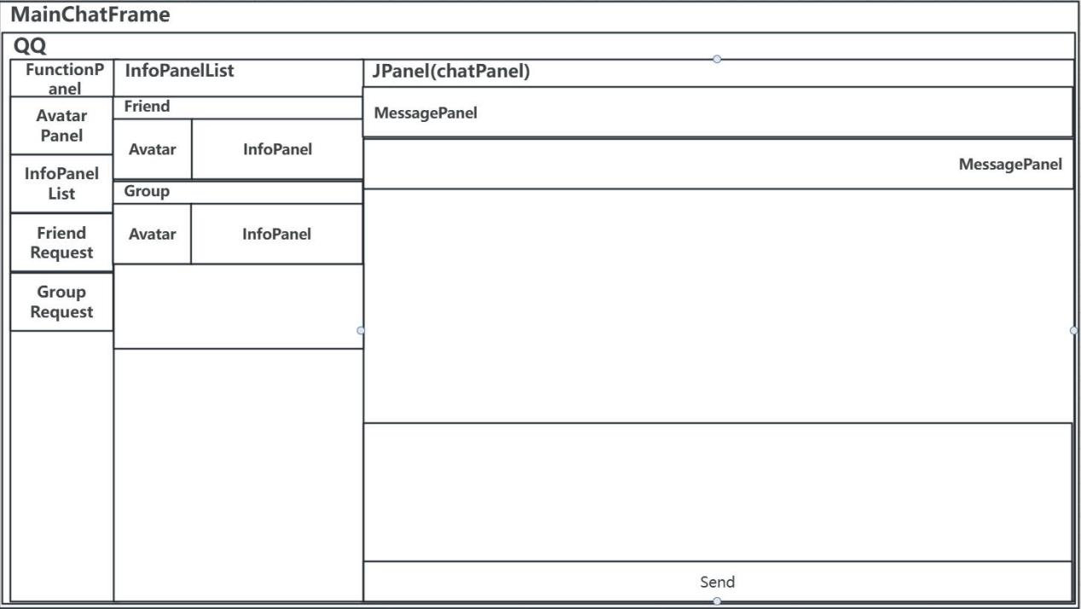GroupRequestDemo类类似于FriendRequestDemo用于群组申请管理的界面，继承自JFrame，为用户提供了处理入群申请的功能。该类包含多个JPanel组件，例如topPanel用于查找群组和发送入群申请，bottomPanel则展示收到和发送的入群申请。构造函数接受当前用户ID并设置窗体标题、大小和布局。在topPanel中，用户可以输入群组ID并通过按钮搜索，成功找到群组后，界面会展示群组信息并提供“发送入群申请”按钮。下方面板包含处理用户收到的入群申请和已发送申请的模块以及创建新群聊的功能，用户可以通过CreateGroupDialog对话框创建新的群组。面板动态更新功能通过调用updateGroupRequestsPanel方法实现，确保用户界面实时反映最新申请状态。该类还包括TitlePanel类，用于构建各个标签面板。

图3.6.2-1 面板布局结构示意图

## 3.7 服务端Controller层: Servlet包

servlet/

├── users/ # 用户相关

│ ├── UserServlet.java

│ ├── PrivateMessageServlet.java

│ ├── FriendRequestServlet.java

│ └── FriendServlet.java

├── groups/ # 群组相关

│ ├── GroupServlet.java

│ ├── GroupMessageServlet.java

│ ├── GroupJoinRequestServlet.java

│ └── GroupMemberServlet.java

└── README.md

servlet 包的文件结构如上所示，其主要按照功能模块进行组织，分为用户相关和群组相关两大部分。在 users 目录下，包含了与用户相关的多个Servlet类：UserServlet.java 负责处理用户的基本操作，如登录、注册等；PrivateMessageServlet.java 处理用户之间的私信功能，负责发送和接收私信；FriendRequestServlet.java 负责处理好友申请的相关逻辑，如发送、接受和拒绝好友请求；FriendServlet.java 主要用于管理和处理用户的好友列表和操作。

在 groups 目录下，包含了与群组相关的Servlet类：GroupServlet.java 负责群组的基本操作，如创建和删除群组；GroupMessageServlet.java 处理群组聊天消息的发送和接收；GroupJoinRequestServlet.java 负责处理用户加入群组的申请，用户发起加入请求后，群主或管理员会处理这些申请；GroupMemberServlet.java 主要用于管理群组成员，涉及成员的加入、移除等操作。

整个 servlet 包通过清晰的模块划分，将不同功能的Servlet类组织在各自对应的目录下，以便于管理和维护。同时，README.md 文件提供了项目的基本说明和使用文档，帮助开发者和用户了解项目的整体结构和功能。

**一个有代表性的Servlet 类——UserServlet 类**

在 UserServlet 类中，init 方法初始化了 UserDAO 实例，用于后续的数据库操作。doPost 方法处理不同类型的 POST 请求，根据请求类型调用相应的 UserDAO 方法。例如，当请求类型为 "getById" 时，doPost 方法会调用 UserDAO 的 getUserById 方法来获取用户信息，并将结果以 JSON 格式返回给客户端；当请求类型为 "add" 时，doPost 方法会调用 UserDAO 的 addUser 方法来添加新用户，并设置响应状态为 201（已创建）。此外，doPost 方法还处理了更新和删除用户信息的请求，分别调用 UserDAO 的 updateUser 和 deleteUser 方法来完成相应的操作。

UserServlet 类还提供了 doGet、doPut 和 doDelete 方法，目前这些方法为空实现，可以根据需要进行扩展。总的来说， UserServlet 类处理 HTTP 请求，并调用 UserService的方法来执行相应的操作。

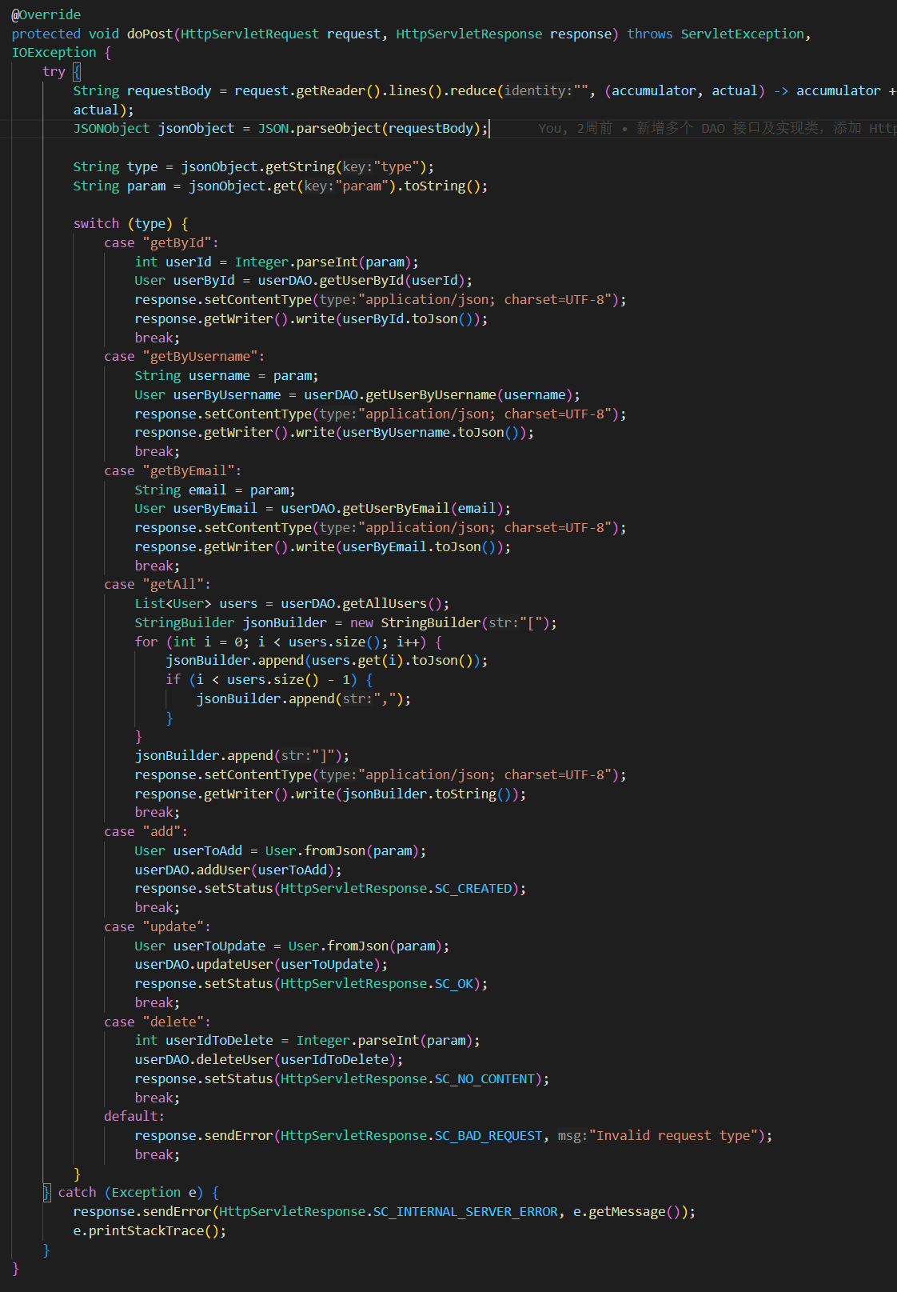

图3.7-1 UserServlet 类代码

## 3.8 服务端Controller层: WebSocket包

ChatEndpoint 类是一个 WebSocket 端点，是目前服务端WebSocket包下的唯一的类，用于处理客户端与服务器之间的 WebSocket 连接。它使用了 javax.websocket 包中的注解和接口来管理 WebSocket 连接的生命周期，包括连接的打开、消息的接收、连接的关闭和错误处理。核心依赖包括 javax.websocket 提供的 @ServerEndpoint、@OnOpen、@OnMessage、@OnClose 和 @OnError 注解，用于标记相应的生命周期方法。此外，该类还依赖于 CopyOnWriteArraySet 来保存所有连接的客户端会话，并使用 cn.amatrix.service.connection.connectionService 和 cn.amatrix.service.webSocket.OnMessageService 来处理连接和消息。以上服务类在后续会进行介绍。通过这些依赖和注解，ChatEndpoint 类能够有效地管理 WebSocket 连接并处理消息传递。

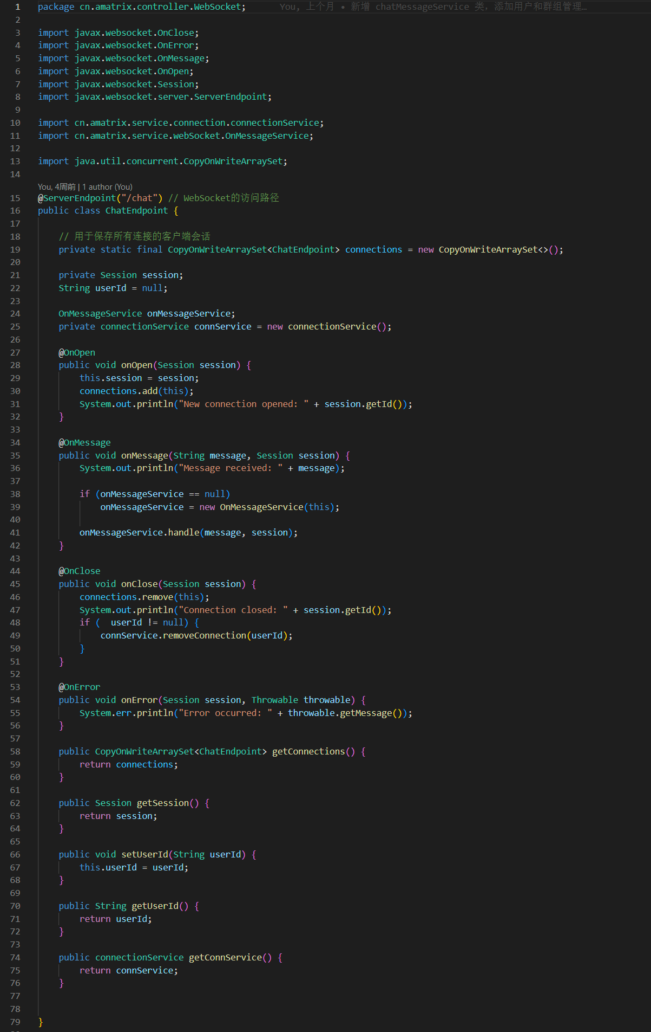

图3.8-1 ChatEndpoint 类代码

## 3.9 Model层简介

model/

├── users/ # 用户相关实体类

│ ├── User.java # 用户实体类，表示系统中的用户

│ ├── PrivateMessage.java # 私信实体类，表示用户之间的私信内容

│ ├── FriendRequest.java # 好友请求实体类，表示用户间的好友请求

│ └── Friend.java # 好友关系实体类，表示用户之间的好友关系

├── groups/ # 群组相关实体类

│ ├── Group.java # 群组实体类，表示群组的基本信息

│ ├── GroupMessage.java # 群消息实体类，表示群组内的消息内容

│ ├── GroupJoinRequest.java # 群组加入请求实体类，表示用户请求加入群组

│ └── GroupMember.java # 群组成员实体类，表示用户在群组中的成员身份和角色

├── message/ # 消息相关实体类

│ └── Message.java # 通用消息实体类，表示各种类型的WebSocket API消息

└── README.md # 说明文档

以上显示了model包的文件结构。model/ 包是系统中核心的数据模型层，它负责定义与系统业务逻辑相关的实体类，这些实体类通过属性和方法描述系统中的各种数据对象。该包的设计遵循了面向对象的原则，每个类代表了业务领域中的一类数据实体，包含了相应的属性、行为以及与其他实体的关系。通过这些实体类，系统能够有效地管理用户、群组、消息等数据，并且在客户端与服务器端之间进行数据传输。每个实体类都实现了数据与对象之间的转换，确保了系统在不同层次之间的高效数据交互。

在 model/ 包中，users/ 和 groups/ 子包分别包含了与用户和群组相关的实体类，而 message/ 子包则包含了通用的消息实体类。users/ 包中的类，如 User.java、PrivateMessage.java、FriendRequest.java 和 Friend.java，分别对应了用户基本信息、私信内容、好友请求和好友关系等数据对象。这些实体类不仅封装了用户与其朋友之间的关系，也能记录私信和好友请求的状态，为系统提供了完整的用户互动模型。

在 groups/ 包中，主要包含了与群组相关的实体类，例如 Group.java、GroupMessage.java、GroupJoinRequest.java 和 GroupMember.java。这些类分别用于表示群组的基本信息、群组内的消息、用户加入群组的请求和群组成员的角色信息。通过这些实体类，系统能够管理群组的基本数据、群内的消息交流以及群成员的身份和权限，从而实现群组聊天、成员管理等功能。

message/ 包中的 Message.java 类是一个通用的WebSocket消息实体类，负责表示各种类型的消息，涵盖了私信、群消息和邮箱验证消息等。它包含了发送者、接收者、消息内容、发送时间等基本属性，可以根据不同的需求进行扩展。该类作为消息数据传输的载体，在客户端与服务器之间进行数据交互时，确保了消息内容的完整性和可用性。

通过这种结构化的设计，model/ 包中的实体类不仅有助于清晰地表示系统中的各类数据，也便于后期的维护和扩展。在服务器端与客户端model层是完全一样的。它们作为数据传输对象（DTO）在客户端和服务器端之间传递，确保了数据的有效处理和交互。

## 3.10 DAO层简介

### 3.10.1 概述

DAO（Data Access Object）包用于处理客户端与服务器之间的数据交互。该包通过定义接口和具体实现类，提供了基于 HTTP 和 MySQL 的两种数据访问方式。DAO 包的设计符合面向接口编程的原则，提高了代码的模块化和可扩展性。

### 3.10.2 文件结构

DAO 包的设计符合面向接口编程的原则，提高了代码的模块化和可扩展性。其结构如下所示：

DAO/

├── HttpConnector/ # http 请求连接控制类

├── DataBaseConnector/ # 基于 JDBC 的 mySQL 数据库请求连接控制类

├── user/ # 用户相关 DAO 类

│ ├── Imp/ # 接口类

│ ├── http/ # 基于 http 实现的数据访问类

│ └── mySQL/ # 基于 mySQL 实现的数据访问类

├── groups/ # 群组相关 DAO 类

│ ├── Imp/ # 接口类

│ ├── http/ # 基于 http 实现的数据访问类

│ └── mySQL/ # 基于 mySQL 实现的数据访问类

└── README.md

### 3.10.3 users 和 groups 包

users 和 groups 实现了与用户及群组相关实体类对应的 DAO 类，提供了一个接口和基于 http 协议的和 JDBC - mySQL 数据库的资源请求方案。前者用于客户端的资源请求，后者用于服务器端的资源请求。这两个包都由以下几个文件构成，基于接口回调可实现多态，适配不同的资源请求方式。

* **Imp 文件夹**：包含所有数据访问对象（DAO）的接口。这些接口定义了用户、私信、好友请求和好友关系等操作方法，为具体的实现提供了统一的规范。
* **http 文件夹**：借助 HttpConnector 实现了基于 HTTP 协议的 DAO。通过网络请求与服务器交互，实现对用户、私信等数据的远程访问和操作。
* **mySQL 文件夹**：借助 DataBaseConnector 实现了基于 MySQL 数据库的 DAO。直接与数据库交互，执行 SQL 操作，实现对数据的增删改查。

具体实现可参考源码，受篇幅所限，不再展开介绍。

**users 包**

user 包实现了客户端与服务器间的数据交互，其中 Imp/ 包中提供了程序使用的接口，http/ 和 mySQL/ 分别实现了基于 http 协议和基于 JDBC - mySQL 数据库的两种数据访问方式。本包的具体结构如下：

user/

├── Imp/ # 接口类

│ ├── UserDAOImp.java

│ ├── PrivateMessageDAOImp.java

│ ├── FriendRequestDAOImp.java

│ └── FriendDAOImp.java

├── http/ # 基于 http 实现的数据访问类

│ ├── UserDAO.java

│ ├── PrivateMessageDAO.java

│ ├── FriendRequestDAO.java

│ └── FriendDAO.java

├── mySQL/ # 基于 mySQL 实现的数据访问类

│ ├── UserDAO.java

│ ├── PrivateMessageDAO.java

│ ├── FriendRequestDAO.java

│ └── FriendDAO.java

└── README.md

**groups 包**

groups 包实现了客户端与服务器间的数据交互，其中 Imp/ 包中提供了程序使用的接口，http/ 和 mySQL/ 本别实现了基于 http 协议和基于 JDBC - mySQL 数据库的两种数据访问方式。本包的具体结构如下：

user/

├── Imp/ # 接口类

│ ├── GroupDAOImp.java

│ ├── GroupMessageDAOImp.java

│ ├── GroupJoinRequestDAOImp.java

│ └── GroupMemberDAOImp.java

├── http/ # 基于 http 实现的数据访问类

│ ├── GroupDAO.java

│ ├── GroupMessageDAO.java

│ ├── GroupJoinRequestDAO.java

│ └── GroupMemberDAO.java

├── mySQL/ # 基于 mySQL 实现的数据访问类

│ ├── GroupDAO.java

│ ├── GroupMessageDAO.java

│ ├── GroupJoinRequestDAO.java

│ └── GroupMemberDAO.java

└── README.md

### 3.10.4 HttpConnector 和 DataBaseConnector 类

HttpConnector 和 DataBaseConnector 是两个用于集中控制资源请求方式及路径的连接类。其功能如下所示：

* **HttpConnector**:
  + HttpConnector 类用于发送 HTTP 请求到指定的服务器。它使用 Java 的 HttpClient 库来构建和发送请求，并处理响应。
  + **功能**
    - 同一管理 HTTP 请求的收发，管理连接的请求服务器
    - 构造 HTTP 请求，支持 JSON 格式的请求体。
    - 发送 POST 请求到指定的 URL。
    - 处理服务器返回的响应。

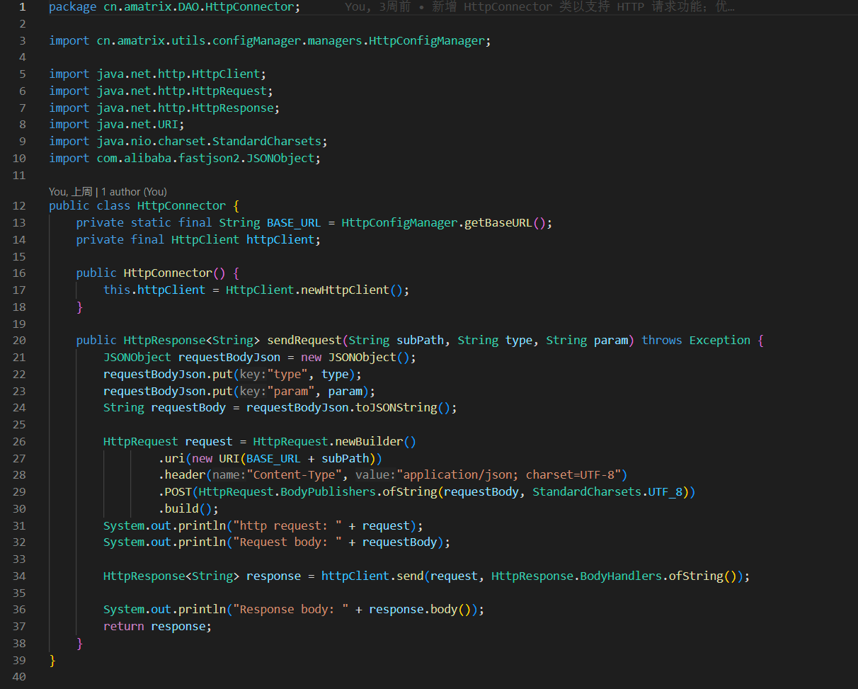

图3.10.4-1 HttpConnector 类代码

* **DataBaseConnector**:
  + MySQLConnector 类用于连接 MySQL 数据库。它提供了一个静态方法 getConnection，该方法返回一个数据库连接对象。通过调用此方法，您可以轻松地连接到指定的 MySQL 数据库。
  + **功能**
    - 同一管理控制资源请求数据库
    - 基于设置的 mySQL 数据库 URL 及账户信息创建数据库连接

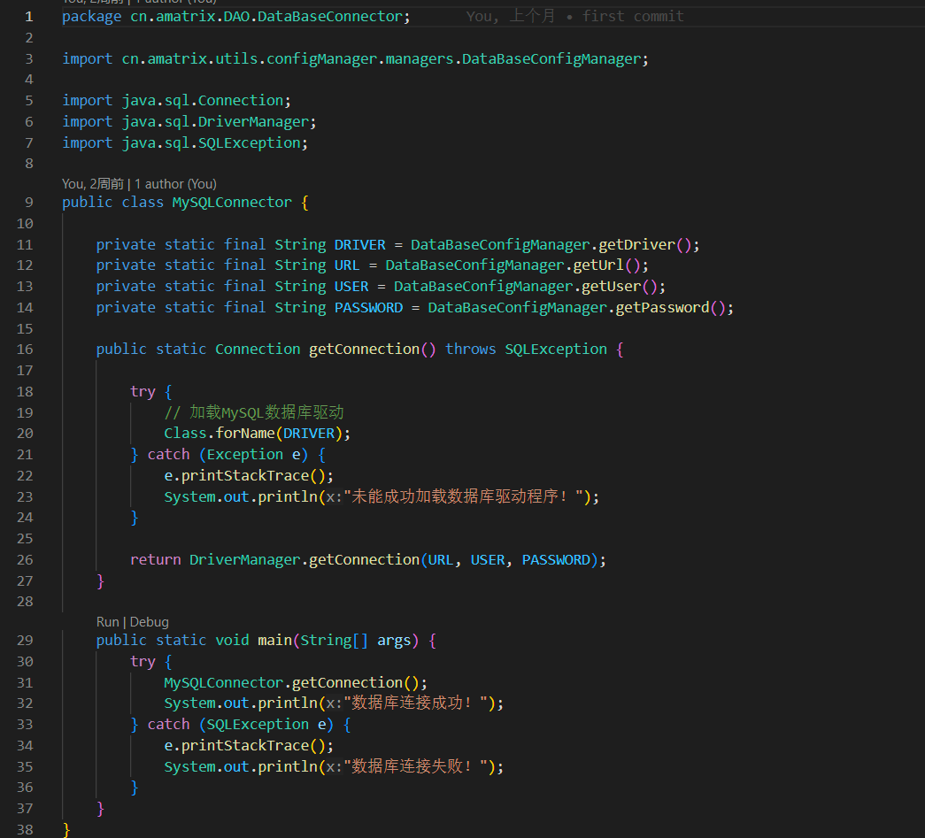

图3.10.4-2 DataBaseConnector 类代码

## 3.11 Service层简介

在这个项目中，Service 层主要负责业务逻辑的处理和数据的管理。它通过与 Controller 层和 DAO 层的交互，实现了各种功能，如用户登录、验证码发送与验证、私聊和群聊消息处理等。以下是各个服务类的简要介绍，受篇幅所限，仅介绍各个方法的功能及设计思路，具体实现请参考源码。其中“（客户端）”与“（服务端）”分别代表对应包在前端项目my_qq_clinet/和后端项目my_qq_server/中，如没有标注，则说明前后端项目中均有。

### 3.11.1 UserService包

UserService 类提供对用户信息、私信、好友和好友请求的管理功能。它通过调用不同的 DAO 实现类（如 UserDAOImp、PrivateMessageDAOImp 等）来执行数据库操作。该类包含的方法包括获取用户信息、添加和更新用户、删除用户、管理私信、管理好友和处理好友请求等。每个方法都包含异常处理，以确保在操作失败时记录错误日志。通过这些方法，UserService 实现了对用户相关数据的全面管理。其功能可大体分为以下几类，具体提供的接口可参考附录二：

**用户管理**：提供获取用户信息、添加新用户、更新用户信息和删除用户的方法。可以根据用户 ID、用户名或邮箱获取用户信息。

**私信管理**：提供获取私信、添加私信、更新私信和删除私信的方法。可以根据消息 ID、发送者 ID 或接收者 ID 获取私信列表。

**好友管理**：提供获取好友列表、添加好友和删除好友的方法。可以根据用户 ID 获取好友列表。

**好友请求管理**：提供获取好友请求、添加好友请求、更新好友请求、接受好友请求和拒绝好友请求的方法。可以根据请求 ID、发送者 ID 或接收者 ID 获取好友请求列表。

### 3.11.2 GroupService包

GroupService 类提供了对群组、群成员、入群申请和群消息的管理功能。它通过调用不同的 DAO 实现类（如 GroupDAOImp、GroupMemberDAOImp 等）来执行数据库操作。该类包含的方法包括获取群组信息、添加和更新群组、删除群组、管理群成员、处理入群申请以及管理群消息等。每个方法都包含异常处理，以确保在操作失败时记录错误日志。通过这些方法，GroupService 实现了对群组相关数据的全面管理。其功能可大体分为以下几类，具体提供的接口可参考附录二：

**群组管理**：提供获取群组信息、添加新群组、更新群组信息和删除群组的方法。添加新群组时，会自动将创建者添加为群主。

**群成员管理**：提供获取群成员信息、添加群成员、更新群成员信息和删除群成员的方法。还可以根据群组 ID 或用户 ID 获取群成员列表。

**入群申请管理**：提供添加入群申请、获取入群申请列表和处理入群申请的方法。处理入群申请时，会根据申请是否批准来更新申请状态，并在批准时将申请者添加为群成员。

**群消息管理**：提供添加群消息、获取群消息、更新群消息和删除群消息的方法。可以根据消息 ID、群组 ID 或发送者 ID 获取群消息列表。

### 3.11.3 EmailVerficationService 包（客户端）

**EmailVerficationService** 类主要用于处理与电子邮件验证相关的业务逻辑。它通过 WebSocket 客户端与服务器进行通信，发送和接收验证相关的消息。以下是该类的功能及实现思路：

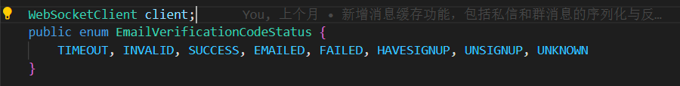首先，**EmailVerficationService** 类包含一个枚举 EmailVerificationCodeStatus，用于表示验证码的状态，如超时、无效、成功等。类的构造方法接受一个 WebSocketClient 对象，并检查系统事件队列是否是 ReceivedWebSocketMessageEventQueue 的实例，如果不是则抛出异常。

图3.11.3-1 EmailVerificationCodeStatus枚举类型

该类提供了几个主要的方法：

**getVerificationCode(String email)**方法用于获取验证码。它创建一个 Message 对象，设置消息的接收者和发送者信息，并将消息类型设置为 "getVerificationCode"，内容为邮箱地址。然后通过 WebSocketClient 发送消息。

**sendVerificationCode(String captcha)**方法用于发送验证码。它与 getVerificationCode 方法类似，只是消息类型设置为 "checkVerificationCode"，内容为验证码。

**submitSignUpInformation(String captcha, String username, String email, String password)**方法用于提交注册信息。它创建一个 User 对象，设置用户名、邮箱和密码，然后将用户信息和验证码封装成一个 JSON 对象，发送给服务器。

**submitPasswordRecoveryInformation(String captcha, String email, String newPassword)**方法用于提交找回密码信息。它创建一个 User 对象，设置邮箱和新密码，然后将用户信息和验证码封装成一个 JSON 对象，发送给服务器

**submitSensitiveInfoChange(String captcha, String email, String name)** 方法用于提交修改敏感信息。它创建一个 User 对象，设置邮箱和用户名，然后将用户信息和验证码封装成一个 JSON 对象，发送给服务器。

**submitAccountDeletion(String captcha, String email)**方法用于提交注销账户信息。它创建一个 User 对象，设置邮箱，然后将用户信息和验证码封装成一个 JSON 对象，发送给服务器。

**handleWebSocketResponse(Message message)**方法用于处理服务器返回的消息。它检查消息类型是否为 "EmailVerificationCodeStatus"，然后根据消息内容设置验证码状态，并返回一个包含状态和额外信息的 Status 对象。

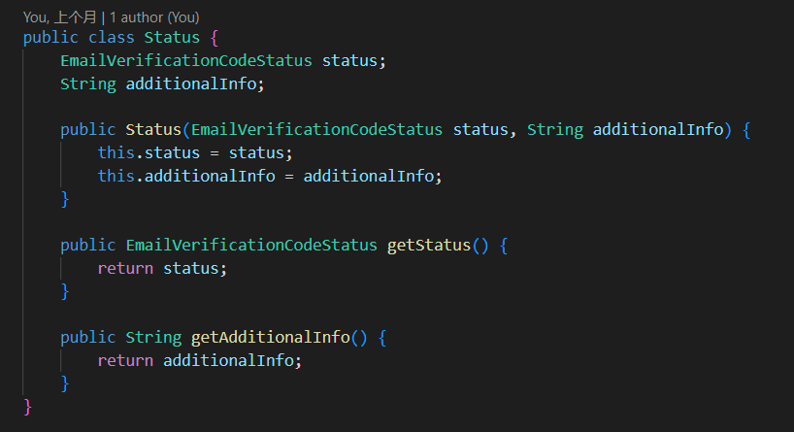最后，**EmailVerficationService**类还包含一个内部类 **Status**，用于封装验证码状态和额外信息。

图3.11.3-2  Status内部类

### 3.11.4 SignInService 包（客户端）

**SignInService** 类用于处理用户登录相关的业务逻辑。它的主要功能包括提交登录信息和处理服务器返回的验证码响应。

与**EmailVerficationService** 类类似，首先，SignInService 类包含一个枚举 SignInCodeStatus，用于表示登录验证码的状态，包括成功（SUCCESS）、失败（FAILED）、未注册（UNSIGNUP）和未知（UNKNOW）。

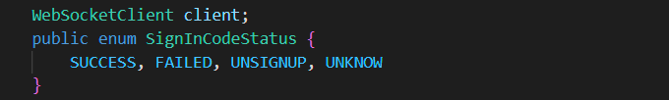图3.11.4-1 SignInCodeStatus枚举类型

在构造方法中，SignInService 检查系统事件队列是否是 ReceivedWebSocketMessageEventQueue 的实例。如果不是，则抛出 IllegalArgumentException 异常。这是为了确保系统事件队列能够正确处理 WebSocket 消息。

**submitSignInInformation** 方法用于提交登录信息。它接收用户名、邮箱和密码作为参数，创建一个 User 对象，并将用户信息转换为 JSON 格式。然后，构建一个 Message 对象，并通过 WebSocketClient 发送该消息。

**handleWebSocketResponse** 方法用于处理服务器返回的验证码响应。它接收一个 Message 对象作为参数，检查消息类型是否为 SignInCodeStatus。如果不是，则抛出 IllegalArgumentException 异常。然后，根据消息内容设置验证码状态，并返回一个包含状态和额外信息的 Status 对象。

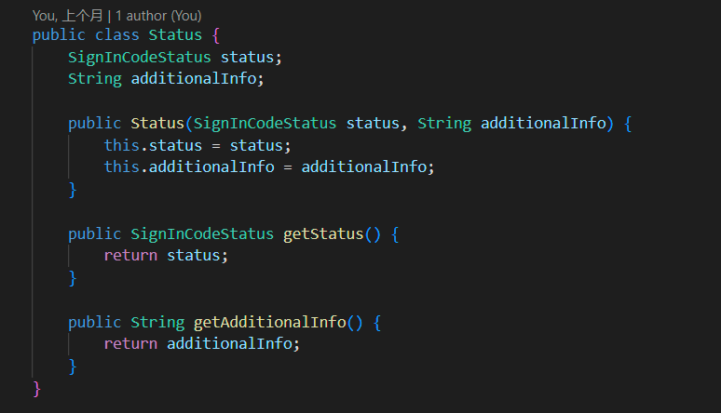**Status**类用于封装验证码状态和额外信息。它包含两个属性：status 和 additionalInfo，并提供相应的构造方法和 getter 方法。

图3.11.4-2  Status内部类

### 3.11.5 ChatMessageService 包（客户端）

**ChatMessageService** 类用于处理用户和群组之间的消息传递和缓存管理。它的主要功能包括发送私信、发送群组消息、处理接收到的消息以及获取消息缓存。

首先，ChatMessageService 类包含一个枚举 **ChatMessageTypes**，用于表示消息类型，包括私信（PrivateMessage）和群组消息（GroupMessage）。

在构造方法中，ChatMessageService 检查系统事件队列是否是 ReceivedWebSocketMessageEventQueue 的实例。如果不是，则抛出 IllegalArgumentException 异常。这是为了确保系统事件队列能够正确处理 WebSocket 消息。此外，构造方法还初始化了 MessageCacheService，用于管理消息缓存。

**sendPrivateMessage** 方法用于发送私信。它有两个重载版本，一个接收 User 对象作为发送者和接收者，另一个接收发送者和接收者的 ID。方法首先构建一个 Message 对象，然后将消息添加到缓存中，最后通过 WebSocketClient 发送该消息。

**sendGroupMessage** 方法用于发送群组消息。它也有两个重载版本，一个接收 User 对象和 Group 对象作为发送者和接收者，另一个接收发送者和接收者的 ID。方法首先构建一个 Message 对象，然后将消息添加到缓存中，最后通过 WebSocketClient 发送该消息。

**handleReceivedPrivateMessage** 方法用于处理接收到的私信。它接收一个 Message 对象作为参数，检查消息类型是否为 PrivateMessage。如果不是，则抛出 IllegalArgumentException 异常。然后，将消息添加到缓存中，并返回一个包含消息状态的 Status 对象。

**handleReceivedGroupMessage** 方法用于处理接收到的群组消息。它接收一个 Message 对象作为参数，检查消息类型是否为 GroupMessage。如果不是，则抛出 IllegalArgumentException 异常。然后，将消息添加到缓存中，并返回一个包含消息状态的 Status 对象。

**getPrivateMessageCache**方法用于获取特定发送者和接收者的所有私信。它首先从 UserService 获取私信列表，如果获取失败，则从缓存中获取。然后，将所有私信添加到 PrivateMessageHeap 中，并返回按时间排序的私信列表。

**getGroupMessageCache**方法用于获取特定群组的所有消息。它首先从 GroupService 获取群组消息列表，如果获取失败，则从缓存中获取。然后，将所有群组消息添加到 GroupMessageHeap 中，并返回按时间排序的群组消息列表。

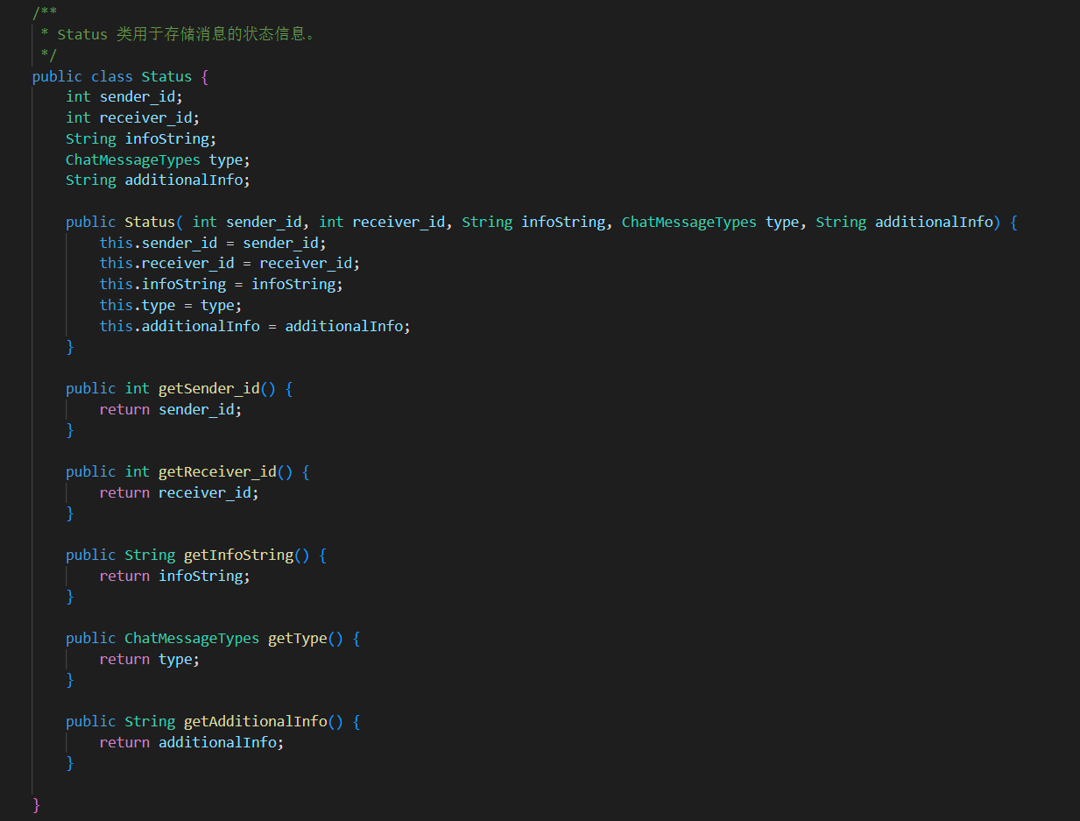**Status** 类用于封装消息状态信息。它包含发送者 ID、接收者 ID、消息内容、消息类型和附加信息，并提供相应的构造方法和 getter 方法。

图3.11.5-1  Status内部类

### 3.11.5 connection 包（服务端）

connectionService 是一个用于管理 WebSocket 连接的服务类。它的主要功能是维护用户和群组的连接状态，并在用户登录或登出时更新数据库中的用户状态。该类依赖于 UserService 和 GroupService 来实现其功能。

在类的定义中，connectionService 使用了两个 ConcurrentHashMap 来存储用户和群组的连接信息。userConnections 存储用户 ID 与 ChatEndpoint 实例的映射关系，而 groups 存储群组 ID 与群组成员 ChatEndpoint 集合的映射关系。

addConnectionToUser 方法用于将连接添加到用户。它将用户 ID 和 ChatEndpoint 实例添加到 userConnections 中，并更新数据库中用户的 last_login_at 和 log_status 字段，表示用户已上线。

addConnectionToGroup 方法用于将连接添加到群组。它首先检查群组是否已存在，如果不存在则创建一个新的群组集合。然后，将 ChatEndpoint 实例添加到群组集合中。

addConnection 方法用于添加连接。它首先调用 addConnectionToUser 方法将连接添加到用户，然后通过 GroupService 查找用户所在的所有群组，并调用 addConnectionToGroup 方法将连接添加到这些群组中。

removeConnectionFromUser 方法用于从用户中移除连接。它将用户 ID 从 userConnections 中移除，并更新数据库中用户的 last_logout_at 和 log_status 字段，表示用户已下线。

removeConnectionFromGroup 方法用于从群组中移除连接。它将 ChatEndpoint 实例从群组集合中移除，如果群组集合为空，则将群组从 groups 中移除。

removeConnection 方法用于移除连接。它首先通过 GroupService 查找用户所在的所有群组，并调用 removeConnectionFromGroup 方法将连接从这些群组中移除。然后，调用 removeConnectionFromUser 方法将连接从用户中移除。

getConnectionByUserId 方法用于通过用户 ID 获取连接。它从 userConnections 中获取并返回对应的 ChatEndpoint 实例。

getConnectionsByGroupId 方法用于通过群组 ID 获取群组连接集合。它从 groups 中获取并返回对应的群组连接集合。

总体来说，connectionService 通过维护用户和群组的连接状态，实现了对 WebSocket 连接的管理。它确保用户在登录和登出时，能够正确地更新数据库中的状态，并在群组中添加或移除连接。

### 3.11.6 WebSocket包（服务端）

OnMessageService 是一个用于处理 WebSocket 消息的服务类。它的主要功能是接收来自 WebSocket 客户端的消息，并根据消息的类型进行相应的处理。该类依赖于多个服务类，如 connectionService、EmailVerficationService、SignInService、GroupService、UserService 和 chatMessageService，以实现其功能。

在构造函数中，OnMessageService 初始化了 serverEndpoint 和 connService，并创建了 chatMessageService 的实例。chatMessageService 需要 connectionService、UserService 和 GroupService 作为参数，以便在处理私聊和群聊消息时使用。

handle 方法是 OnMessageService 的核心方法，用于处理收到的 WebSocket 消息。该方法首先将收到的消息转换为 Message 对象，并提取消息的发送者和接收者信息。然后，根据消息的类型，调用相应的方法进行处理。

对于验证码相关的消息，如获取验证码和检查验证码，handle 方法会调用 sendVerificationCode 和 checkVerificationCode 方法。这两个方法会检查 emailVerficationService 是否已初始化，如果没有，则创建一个新的 EmailVerficationService 实例。然后，它们会调用 EmailVerficationService 的相应方法来处理消息，并将处理结果发送回客户端。

对于提交注册信息、密码恢复信息、敏感信息更改信息和账户删除信息的消息，handle 方法会调用相应的处理方法，如 ：

handleSubmitSignUpInfo、handleSubmitPasswordRecoveryInfo、handleSubmitSensitiveInfoChangeInfo ， handleSubmitAccountDeletionInfo。

这些方法同样会检查 emailVerficationService 是否已初始化，并调用其相应的方法来处理消息。

对于提交登录信息的消息，handle 方法会调用 handleSubmitSignInInfo 方法。该方法会检查 signInService 是否已初始化。如果没有，则创建一个新的 SignInService 实例。然后，它会调用 SignInService 的 handleSubmitSignInInfo 方法来处理消息。

对于私聊消息和群聊消息，handle 方法会调用 chatMessageService 的 handlePrivateMessage 和 handleGroupMessage 方法。这两个方法会根据消息的类型，将消息内容添加到数据库中，并通过 WebSocket 连接将消息发送给相应的接收者或群组成员。

如果收到的消息类型未知，handle 方法会创建一个错误消息，并将其发送回客户端。

OnMessageService 通过与多个服务类的协作，实现了对各种类型 WebSocket 消息的处理。它确保消息能够正确地存储到数据库中，并通过 WebSocket 连接将处理结果发送回客户端。

### 3.11.7 JavaMail 包（服务端）

JavaMail 包中，VerificationCodeManager 和 MailSender 是用于处理电子邮件验证码发送和验证的两个类。它们协同工作，确保验证码能够正确生成、发送并在规定时间内进行验证。

VerificationCodeManager 类的主要功能是生成验证码、发送验证码邮件以及验证用户输入的验证码。它包含了一个 toEmail 字符串，用于存储接收验证码的邮箱地址，一个 verificationCode 字符串，用于存储生成的验证码，以及一个 MailSender 对象，用于发送邮件。此外，它还包含一个 isCodeValid 布尔值，用于标记验证码是否有效。

在 VerificationCodeManager 的构造函数中，接收邮箱地址作为参数，并生成一个六位随机验证码。生成验证码的方法 generateVerificationCode 使用 Random 类生成一个六位的随机数字，并将其转换为字符串。

createEmailContent 方法用于创建邮件内容，包含生成的验证码和提示用户在五分钟内完成验证的信息。

startCodeExpirationTimer 方法用于启动一个定时器，在指定时间后将 isCodeValid 设置为 false，表示验证码已失效。定时器的时间长度由参数 seconds 指定。

sendVerificationCode 方法用于发送验证码邮件。它首先生成一个新的验证码，并创建邮件的主题和内容。然后，使用 MailSender 对象发送邮件。如果邮件发送成功，则返回 EmailVerificationCodeStatus.EMAILED 状态，并启动验证码定时器。如果邮件发送失败，则返回 EmailVerificationCodeStatus.FAILED 状态。

checkVerificationCode 方法用于验证用户输入的验证码。它首先检查验证码是否有效，如果验证码已失效，则返回 EmailVerificationCodeStatus.TIMEOUT 状态。如果用户输入的验证码与生成的验证码匹配，则返回 EmailVerificationCodeStatus.SUCCESS 状态。如果不匹配，则返回 EmailVerificationCodeStatus.INVALID 状态。

MailSender 是一个接口，定义了发送邮件的方法。它包含两个方法：sendMessage 和 setFromEmail、setToEmail。sendMessage 方法接收邮件的主题和内容，并抛出 MessagingException 异常。setFromEmail 和 setToEmail 方法分别用于设置发件人和收件人的邮箱地址。

QQMailSender 是 MailSender 接口的一个实现类，用于通过 QQ 邮箱发送邮件。它实现了 sendMessage 方法，使用 JavaMail API 发送邮件。setFromEmail 和 setToEmail 方法用于设置发件人和收件人的邮箱地址。

总体来说，VerificationCodeManager 和 MailSender 协同工作，实现了验证码的生成、发送和验证功能。VerificationCodeManager 负责生成验证码和验证用户输入的验证码，而 MailSender 负责通过电子邮件发送验证码。通过这种方式，确保验证码能够及时发送给用户，并在规定时间内进行验证。

### 3.11.9 EmailVerfication 包（服务端）

EmailVerficationService 和 VerificationCodeService 是两个用于处理电子邮件验证码发送和验证的服务类。它们的主要功能是生成验证码、发送验证码邮件以及验证用户输入的验证码，并处理与验证码相关的用户操作，如注册、密码恢复、敏感信息更改和账户注销。

EmailVerficationService 类的主要功能是处理验证码的发送和验证，以及处理用户提交的注册信息、密码恢复信息、敏感信息更改信息和账户注销信息。它依赖于 VerificationCodeManager 类来生成和验证验证码。

在 EmailVerficationService 类中，sendVerificationCode 方法用于发送验证码邮件。该方法首先检查消息类型是否为 getVerificationCode，然后从消息中提取接收者信息和邮箱地址。接着，它创建一个 VerificationCodeManager 实例，并调用 sendVerificationCode 方法发送验证码邮件。根据发送结果，返回相应的消息状态。

checkVerificationCode 方法用于验证用户输入的验证码。该方法首先检查消息类型是否为 checkVerificationCode，然后从消息中提取接收者信息和验证码内容。接着，它调用 VerificationCodeManager 的 checkVerificationCode 方法验证验证码。根据验证结果，返回相应的消息状态。

handleSubmitSignUpInfo 方法用于处理用户提交的注册信息。该方法首先检查消息类型是否为 submitSignUpInfo，然后从消息中提取接收者信息和注册信息。接着，它解析注册信息，提取验证码和用户信息，并调用 VerificationCodeManager 的 checkVerificationCode 方法验证验证码。如果验证码验证成功，则调用 UserService 的方法将用户信息添加到数据库中。根据处理结果，返回相应的消息状态。

handleSubmitPasswordRecoveryInfo 方法用于处理用户提交的密码恢复信息。该方法首先检查消息类型是否为 submitPasswordRecoveryInfo，然后从消息中提取接收者信息和密码恢复信息。接着，它解析密码恢复信息，提取验证码和用户信息，并调用 VerificationCodeManager 的 checkVerificationCode 方法验证验证码。如果验证码验证成功，则调用 UserService 的方法更新用户密码。根据处理结果，返回相应的消息状态。

handleSubmitSensitiveInfoChangeInfo 方法用于处理用户提交的敏感信息更改信息。该方法首先检查消息类型是否为 submitSensitiveInfoChangeInfo，然后从消息中提取接收者信息和敏感信息更改信息。接着，它解析敏感信息更改信息，提取验证码和用户信息，并调用 VerificationCodeManager 的 checkVerificationCode 方法验证验证码。如果验证码验证成功，则调用 UserService 的方法更新用户敏感信息。根据处理结果，返回相应的消息状态。

handleSubmitAccountDeletionInfo 方法用于处理用户提交的账户注销信息。该方法首先检查消息类型是否为 submitAccountDeletionInfo，然后从消息中提取接收者信息和账户注销信息。接着，它解析账户注销信息，提取验证码和用户信息，并调用 VerificationCodeManager 的 checkVerificationCode 方法验证验证码。如果验证码验证成功，则调用 UserService 的方法删除用户账户。根据处理结果，返回相应的消息状态。

VerificationCodeService 类的功能与 EmailVerficationService 类类似，但它主要集中在验证码的发送和验证上。它依赖于 VerificationCodeManager 类来生成和验证验证码。

在 VerificationCodeService 类中，sendVerificationCode 方法用于发送验证码邮件。该方法从消息中提取接收者信息和邮箱地址，创建一个 VerificationCodeManager 实例，并调用 sendVerificationCode 方法发送验证码邮件。根据发送结果，返回相应的消息状态。

checkVerificationCode 方法用于验证用户输入的验证码。该方法从消息中提取接收者信息和验证码内容，并调用 VerificationCodeManager 的 checkVerificationCode 方法验证验证码。根据验证结果，返回相应的消息状态。

总体来说，EmailVerficationService 和 VerificationCodeService 通过与 VerificationCodeManager 的协作，实现了验证码的生成、发送和验证功能，并处理与验证码相关的用户操作。EmailVerficationService 负责处理更复杂的用户操作，如注册、密码恢复、敏感信息更改和账户注销，而 VerificationCodeService 主要集中在验证码的发送和验证上。通过这种方式，确保验证码能够及时发送给用户，并在规定时间内进行验证。

### 3.11.10 SignIn包（服务端）

SignInService 是一个用于处理用户登录信息的服务类。它的主要功能是接收用户提交的登录信息，验证用户的身份，并在验证成功后将用户的连接添加到连接服务中。该类依赖于 ChatEndpoint 和 connectionService 来实现其功能。

在 SignInService 类中，构造函数接收一个 ChatEndpoint 对象作为参数，并初始化 serverEndpoint 和 connService。serverEndpoint 是 WebSocket 服务器端点，用于管理 WebSocket 连接，而 connService 是连接服务，用于管理用户和群组的连接状态。

handleSubmitSignInInfo 方法是 SignInService 的核心方法，用于处理用户提交的登录信息。该方法首先检查消息类型是否为 submitSignInInfo，如果不是，则抛出 IllegalArgumentException 异常。然后，从消息中提取接收者信息和用户信息，并将用户信息解析为 User 对象。

接着，handleSubmitSignInInfo 方法调用 UserService 的 getUserByEmail 方法，通过用户的邮箱地址查找用户信息。如果用户不存在，则返回一个状态为 UNSIGNUP 的消息，提示用户注册。如果用户存在但密码不匹配，则返回一个状态为 FAILED 的消息，提示用户密码错误。如果用户存在且密码匹配，则返回一个状态为 SUCCESS 的消息，表示登录成功。

在登录成功的情况下，handleSubmitSignInInfo 方法会将用户的连接添加到连接服务中。首先，它将用户的 ID 设置到 serverEndpoint 中，然后调用 connService 的 addConnection 方法，将用户的连接添加到连接服务中。这样，用户的连接状态就会被维护在连接服务中，便于后续的消息处理和转发。

SignInService 通过与 UserService 和 connectionService 的协作，实现了用户登录信息的验证和连接管理功能。它确保用户在登录时能够正确地验证身份，并在验证成功后将用户的连接添加到连接服务中，从而实现对用户连接状态的管理。通过这种方式，SignInService 确保了用户登录过程的安全性和可靠性。

### 3.11.11 ChatMessageService 包（服务端）

服务端中**ChatMessageService** 是一个用于处理私聊和群聊消息的服务类。它的主要功能是接收消息对象，并根据消息的类型（私聊或群聊）进行相应的处理和转发。该类依赖于 connectionService、UserService 和 GroupService 三个服务来实现其功能。

在构造函数中，**ChatMessageService** 初始化了这三个服务，以便在处理消息时使用。

对于私聊消息，**handlePrivateMessage** 方法首先从消息对象中提取发送者和接收者的信息。然后，它检查接收者的类型是否为用户。如果是用户类型，它会将消息内容添加到数据库中，并通过 connectionService 获取接收者的连接，将消息发送给接收者。如果接收者不是用户类型，则会返回一个错误消息。

对于群聊消息，**handleGroupMessage**方法同样从消息对象中提取发送者和接收者的信息。然后，它检查接收者的类型是否为群组。如果是群组类型，它会获取群组成员的连接集合，将消息内容添加到数据库中，并调用 broadcast 方法将消息广播给所有群组成员。如果接收者不是群组类型，则会返回一个错误消息。

broadcast 方法用于将消息发送给群组中的所有成员。它会遍历群组成员的连接集合，并将消息发送给每个成员，除了消息的发送者。

此外，addExchangedSenderReceiverInfo 方法用于交换消息的发送者和接收者信息，并返回更新后的消息对象。这在处理错误消息时非常有用。

总体来说，ChatMessageService 通过与其他服务的协作，实现了私聊和群聊消息的处理和转发功能。它确保消息能够正确地存储到数据库中，并通过 WebSocket 连接将消息发送给相应的接收者。

## 3.12 utils工具类简介

在软件开发中，utils（utilities）包通常用于存放各种实用工具类和方法，这些工具类和方法提供了通用的功能，可以在整个项目中重复使用。utils 包的主要作用是提高代码的可重用性、可维护性和模块化程度。下面简要介绍各个功能包。

### 3.12.1 webSocketClient 包

webSocketClient 包的文件结构如下：

webSocketClient/

├── WebSocketClient.java # 实现 WebSocket 客户端的主要功能

├── WebSocketReceiver.java # 定义接收 WebSocket 消息的接口

├── receivedWebSocketMessage/

│ ├── ReceivedWebSocketMessageEvent.java # 处理接收到的消息事件的类

│ ├── ReceivedWebSocketMessageEventListener.java # 接收到消息事件处理接口

│ └── ReceivedWebSocketMessageEventQueue.java #消息事件的事件队列类

└── README.md # 说明文件

webSocketClient 包实现了一个简单的 WebSocket 客户端，能够连接到 WebSocket 服务器，发送和接收消息，并处理各种 WebSocket 事件。其主要功能包括连接到 WebSocket 服务器、发送消息到服务器、接收来自服务器的消息、处理连接建立、关闭和错误事件，并使用事件队列机制处理接收到的 WebSocket 消息。

**WebSocket 的事件分发与捕获机制**

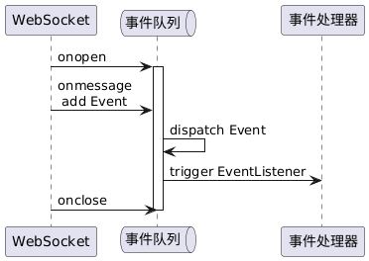WebSocket 的事件分发与捕获机制是一个以事件驱动为核心的设计模型，旨在处理 WebSocket 连接的生命周期事件（如连接建立、消息接收和连接关闭）以及由这些事件触发的具体业务逻辑。在整个流程中，事件队列扮演着关键角色，它负责接收 WebSocket 原始事件并通过事件调度机制将其分发给对应的事件处理器。

图3.12.1-1事件分发与捕获机制示意流程图

当 WebSocket 连接建立时，会触发 onopen 事件，标志着客户端与服务器之间的通信通道成功打开。该事件被传递到事件队列中，并由队列调度触发相应的事件监听器（EventListener）。监听器可以执行特定的初始化操作，例如向服务器发送用户状态信息或开始与其他客户端同步数据。

消息处理是 WebSocket 的核心功能。当客户端或服务器通过 WebSocket 发送消息时，onmessage 事件被触发。消息数据会被传递到事件队列并排队等待分发。事件处理器在接收到 onmessage 事件后，将解析消息内容并执行相应的业务逻辑，例如更新聊天记录或触发其他功能模块。这种机制通过事件队列实现了消息的有序处理，避免了消息拥堵或顺序混乱的问题。

当 WebSocket 连接关闭时，无论是正常关闭还是异常断开，都会触发 onclose 事件。该事件被发送到事件队列，并由事件处理器执行关闭逻辑，如清理资源、更新用户状态或通知其他客户端连接状态的变化。在关闭事件被处理后，事件队列解除激活状态，标志着与该连接相关的所有操作结束。

这种事件分发与捕获机制的设计具有显著的解耦优势。WebSocket 的事件源（如 onopen 和 onmessage 等）与事件处理逻辑（如更新界面或操作数据库）通过事件队列分离，降低了模块间的耦合度，使系统更具灵活性和可扩展性。开发者可以通过注册新的事件监听器轻松扩展功能，而无需修改现有的代码。此外，集中化的事件队列还可以实现统一的异常处理，增强系统的容错能力和可靠性。

**具体实现思路**

在实现思路上，WebSocketClient 类是核心类，负责管理 WebSocket 连接和消息传递。它通过注解 @ClientEndpoint 标识为 WebSocket 客户端，并实现了连接建立、消息接收、连接关闭和错误处理的回调方法。WebSocketClient 类还提供了发送消息和主动关闭连接的方法。

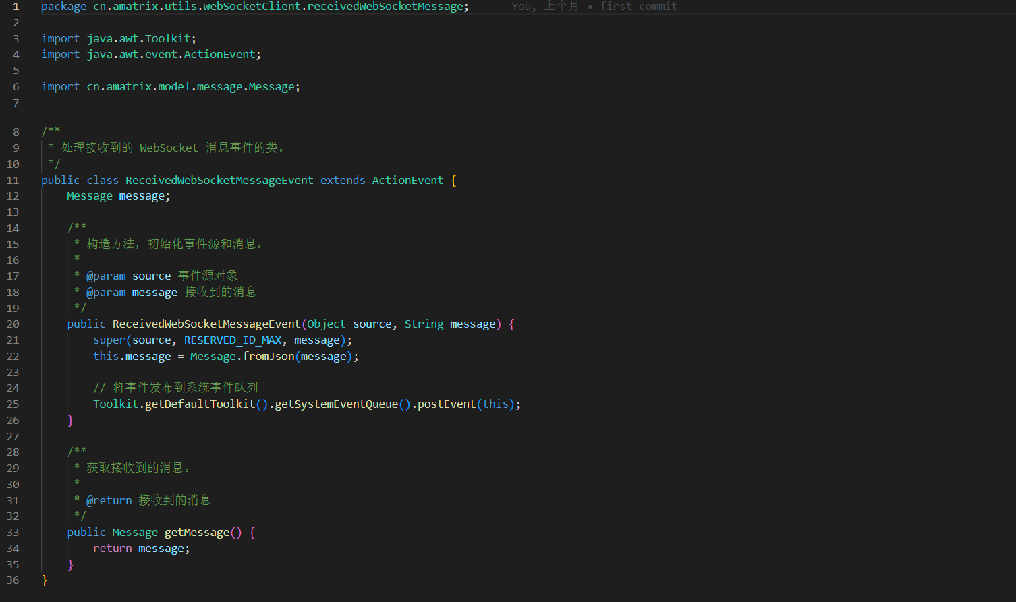为了处理接收到的 WebSocket 消息，定义了 ReceivedWebSocketMessageEvent 类，该类继承自 ActionEvent，封装了接收到的消息，并将事件发布到系统事件队列。

图3.12.1-2 ReceivedWebSocketMessageEvent 类

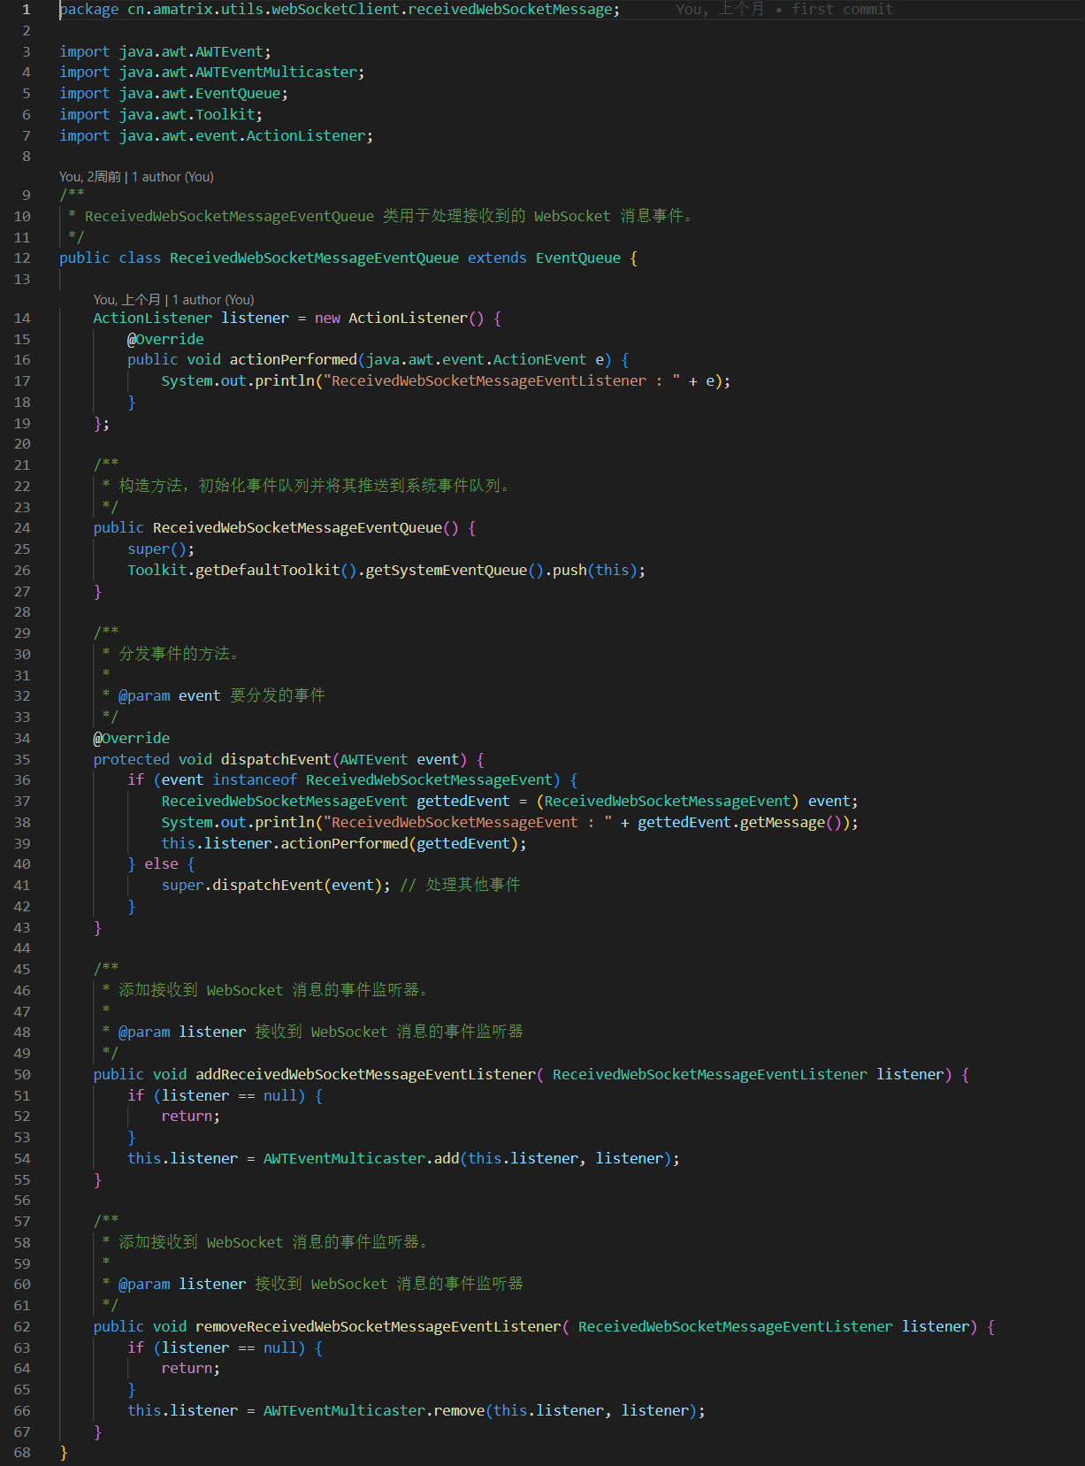ReceivedWebSocketMessageEventQueue 类继承自 EventQueue，用于处理接收到的 WebSocket 消息事件。它重写了 dispatchEvent 方法，在接收到 ReceivedWebSocketMessageEvent 时，调用监听器的 actionPerformed 方法处理消息。

图3.12.1-3 ReceivedWebSocketMessageEventQueue 类

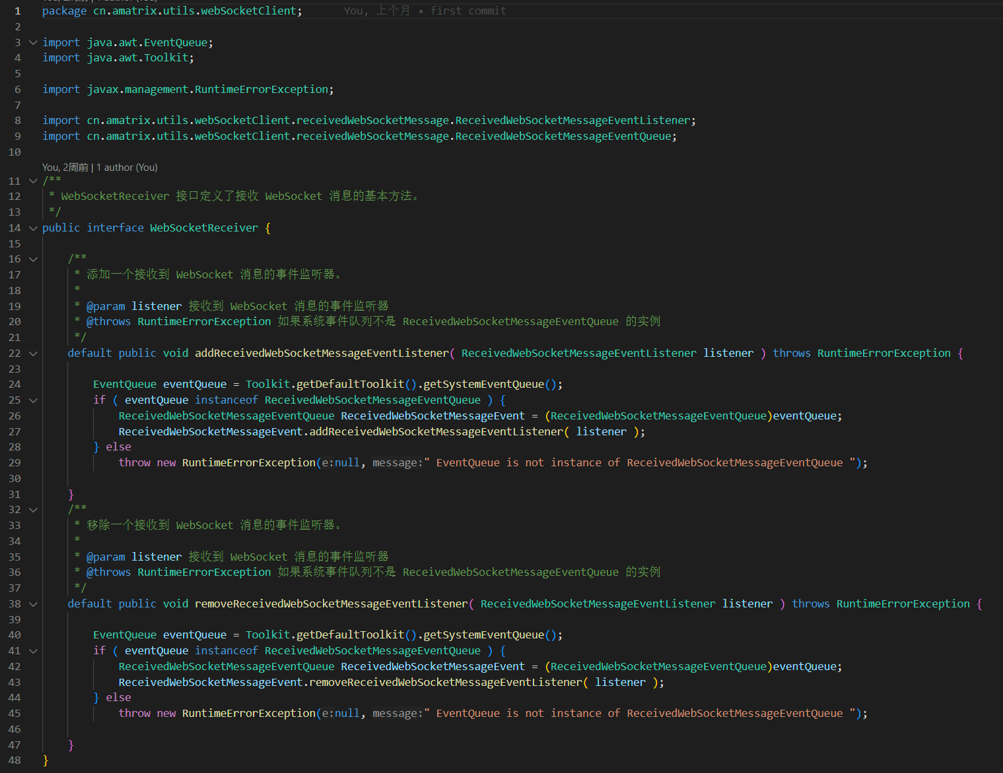WebSocketReceiver 接口定义了添加和移除接收到 WebSocket 消息的事件监听器的方法。实现该接口的类可以通过 addReceivedWebSocketMessageEventListener 和 removeReceivedWebSocketMessageEventListener 方法管理监听器，并在接收到消息时触发相应的事件。

图3.12.1-4 WebSocketReceiver 接口

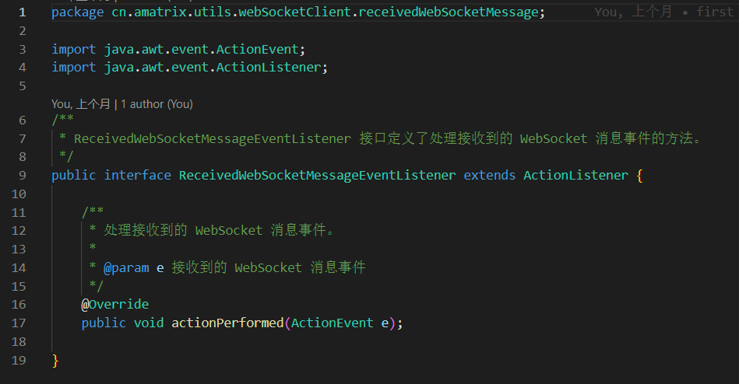ReceivedWebSocketMessageEventListener 接口继承自 ActionListener，定义了处理接收到的 WebSocket 消息事件的方法。实现该接口的类需要实现 actionPerformed 方法，以处理接收到的消息事件。

图3.12.1-5 ReceivedWebSocketMessageEventListener 接口

通过这些类和接口的协作，webSocketClient 包实现了一个功能完备的 WebSocket 客户端，能够处理 WebSocket 连接的各个方面，并通过事件机制处理接收到的消息。

### 3.12.2 base64 包

ImageManager 类提供了一些用于处理图像的实用方法，包括将图像转换为 Base64 字符串、将 Base64 字符串转换为圆形图像、裁剪图像为圆形以及调整图像大小。其主要功能和实现思路如下：

首先，ImageManager 类包含了一个将图像文件压缩为指定大小并转换为 Base64 字符串的方法 imageToBase64(String imagePath, int width, int height)。该方法读取指定路径的图像文件，将其缩放到指定的宽度和高度，然后将缩放后的图像转换为 Base64 字符串。具体实现中，使用 ImageIO.read 方法读取图像文件，使用 getScaledInstance 方法缩放图像，并通过 ByteArrayOutputStream 和 Base64.getEncoder 将图像转换为 Base64 字符串。

此外，ImageManager 类还提供了一个重载的 imageToBase64(BufferedImage src, int width, int height) 方法，该方法接受一个 BufferedImage 对象作为输入，并将其缩放到指定大小后转换为 Base64 字符串。实现思路与前一个方法类似，只是输入参数不同。

base64ToCircularImage(String base64Image) 方法用于将 Base64 字符串转换为圆形图像。首先，它解码 Base64 字符串并将其转换为 BufferedImage 对象，然后调用 cropToCircle 方法将图像裁剪为圆形。cropToCircle 方法通过创建一个圆形的遮罩图像，并将原图像与遮罩图像合并，生成一个圆形的 BufferedImage 对象。

cropToCircle(BufferedImage image) 方法的实现思路是先创建一个与图像最小边长相同直径的圆形遮罩，然后将原图像绘制到一个新的 BufferedImage 对象上，并应用遮罩，使得最终图像呈现为圆形。该方法还使用了一些高质量的渲染提示，以确保图像处理的质量。

applyQualityRenderingHints(Graphics2D g2d) 方法用于设置高质量的渲染提示，包括抗锯齿、颜色渲染质量、插值质量等。这些渲染提示可以提高图像处理的质量，使得最终生成的图像更加平滑和清晰。

resizeImage(BufferedImage image, int width, int height) 方法使用 Thumbnails 库来调整图像大小。该方法接受一个 BufferedImage 对象，并将其调整为指定的宽度和高度，返回调整后的 BufferedImage 对象。

最后，main 方法是一个测试方法，用于测试图像转换功能。它调用 imageToBase64 方法，将指定路径的图像文件转换为 Base64 字符串，并输出结果。

总的来说，ImageManager 类通过一系列方法提供了图像压缩、转换、裁剪和调整大小的功能，使用了 Java 标准库和 Thumbnails 库来实现这些功能，并通过高质量的渲染提示确保图像处理的质量。

### 3.12.3 messageCache 包

messageCache 包主要用于管理和缓存私信和群组消息。该包包含三个主要类：PrivateMessageCache、GroupMessageCache 和 MessageCacheManager。每个类都有其特定的功能和实现细节。

PrivateMessageCache 类用于存储发送者和接收者之间的私信。它包含发送者 ID、接收者 ID 和消息列表。该类提供了添加消息、序列化消息到文件、从文件反序列化消息以及获取所有消息的方法。序列化和反序列化方法确保消息可以持久化存储，并在需要时恢复。

GroupMessageCache 类用于存储群组消息。它包含群组 ID 和消息列表。与 PrivateMessageCache 类似，该类提供了添加消息、序列化消息到文件、从文件反序列化消息以及获取所有消息的方法。序列化和反序列化方法确保群组消息可以持久化存储，并在需要时恢复。

MessageCacheManager 类用于管理所有的私信缓存和群组消息缓存。它包含多个映射，用于存储私信缓存和群组消息缓存，以及它们对应的文件路径。该类提供了添加、更新和获取私信缓存和群组消息缓存的方法。它还提供了序列化和反序列化缓存管理器的方法，以确保所有缓存和文件路径可以持久化存储，并在需要时恢复。

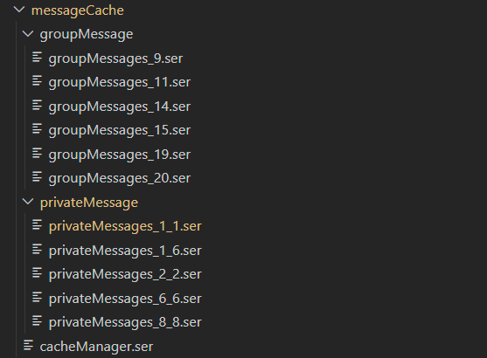总体实现思路是通过序列化和反序列化机制，将消息缓存持久化到文件中，以便在应用程序重启或崩溃后能够恢复消息数据。PrivateMessageCache 和 GroupMessageCache 类分别处理私信和群组消息的缓存，而 MessageCacheManager 类则负责管理这些缓存，并提供统一的接口进行操作。以下是生成的缓存文件结构：

图3.12.3-1 缓存文件结构

### 3.12.4 configManager 包

configManager 包主要用于管理应用程序的配置文件。该包包含一个核心类 ConfigManager 和多个具体的配置管理类，如 WebSocketConfigManager、MessageCacheConfigManager、HttpConfigManager 和 DataBaseConfigManager。每个类都有其特定的功能和实现细节。

ConfigManager 类是整个包的核心类，负责加载、存储和管理配置文件。它使用 Properties 类来读取和写入配置文件。静态代码块在类加载时自动执行，尝试从 config/application.properties 文件中加载配置。如果文件不存在，则调用 generateDefaultConfigFile 方法生成默认配置文件。该类还提供了 getProperty 和 setProperty 方法，用于获取和设置配置属性。此外，storeProperty 和 storePropertyWithComments 方法用于将配置属性保存到文件中。

WebSocketConfigManager 类用于管理 WebSocket 相关的配置。它提供了 getURI 方法，从配置文件中获取 WebSocket 服务器的 URI。如果配置文件中没有该属性，则返回默认 URI 并打印相关信息。

MessageCacheConfigManager 类用于管理消息缓存相关的配置。它提供了 getDefaultOutputPathDir 方法，从配置文件中获取消息缓存的默认输出路径。如果配置文件中没有该属性，则返回默认路径并打印相关信息。

HttpConfigManager 类用于管理 HTTP 相关的配置。它提供了 getBaseURL 方法，从配置文件中获取 HTTP 服务器的基本 URL。如果配置文件中没有该属性，则返回默认 URL 并打印相关信息。

DataBaseConfigManager 类用于管理数据库相关的配置。它提供了 getDriver、getUrl、getUser 和 getPassword 方法，从配置文件中获取数据库驱动、URL、用户名和密码。如果配置文件中没有这些属性，则返回默认值并打印相关信息。

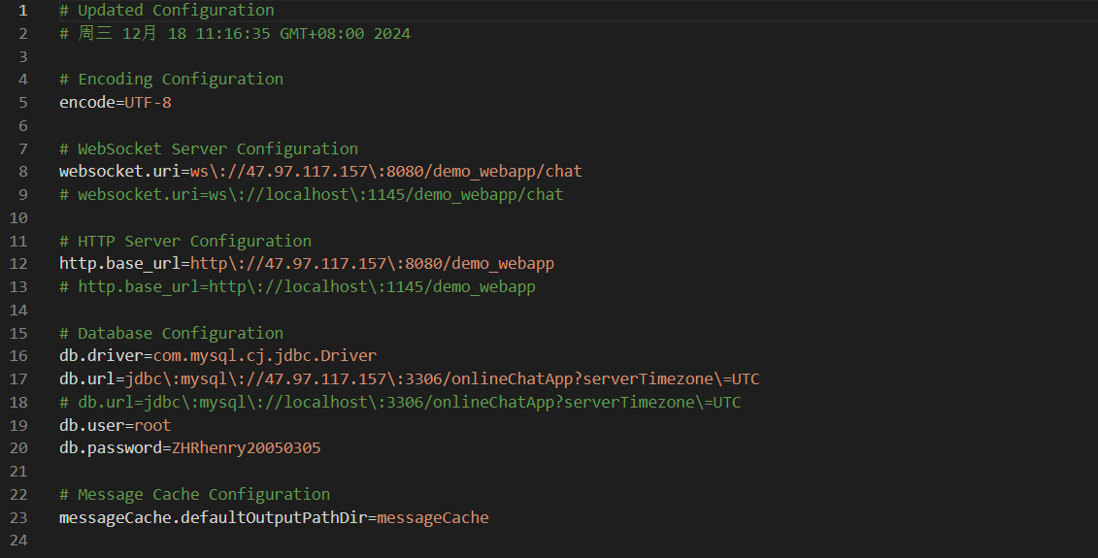总体实现思路是通过 ConfigManager 类集中管理配置文件的加载和存储，并通过具体的配置管理类提供特定领域的配置访问接口。这样可以确保配置管理的集中化和模块化，便于维护和扩展。以下是配置文件的一个示例：

图3.12.4-1 配置文件

### 3.12.5 messageHeap 包

messageHeap包的功能是管理和处理私信和群消息的优先级队列。它包含两个主要的类：PrivateMessageHeap和GroupMessageHeap，分别用于处理私信和群消息。这两个类都使用了Java的PriorityQueue来存储消息，并根据消息的发送时间或其他比较标准来排序。

PrivateMessageHeap类使用一个PriorityQueue来存储PrivateMessage对象。构造函数接受一个Comparator对象，用于定义消息的排序规则。该类提供了添加消息、获取单条消息、获取多条消息、获取所有消息以及检查队列是否为空的方法。此外，还提供了一个静态方法createHeapBySentAt，用于根据消息的发送时间创建一个PrivateMessageHeap实例。

GroupMessageHeap类与PrivateMessageHeap类类似，也使用一个PriorityQueue来存储GroupMessage对象。构造函数同样接受一个Comparator对象来定义消息的排序规则。该类提供了添加消息（仅当消息的发送时间不为空时）、获取单条消息、获取多条消息、获取所有消息以及检查队列是否为空的方法。静态方法createHeapBySentAt用于根据消息的发送时间创建一个GroupMessageHeap实例。

总的来说，messageHeap包通过使用优先级队列来管理消息的排序和检索，确保消息能够按照指定的规则（如发送时间）进行有序处理。这种设计使得消息的管理更加高效和灵活。

## 3.13后端对数据库操控简介

图3.13-0后端对数据库操纵相关UML图

UserListView类已经为添加、修改和删除按钮设置了事件监听器。现在，只需要在这些监听器的actionPerformed方法中调用StudentDao的相应方法。

### 3.13.1 添加功能

当用户点击“添加”按钮时，打开AddView窗口，让用户输入学生信息。

在AddView中，当用户点击“保存”或“提交”按钮时，收集输入信息，创建一个Student对象，并调用StudentDao的add方法。

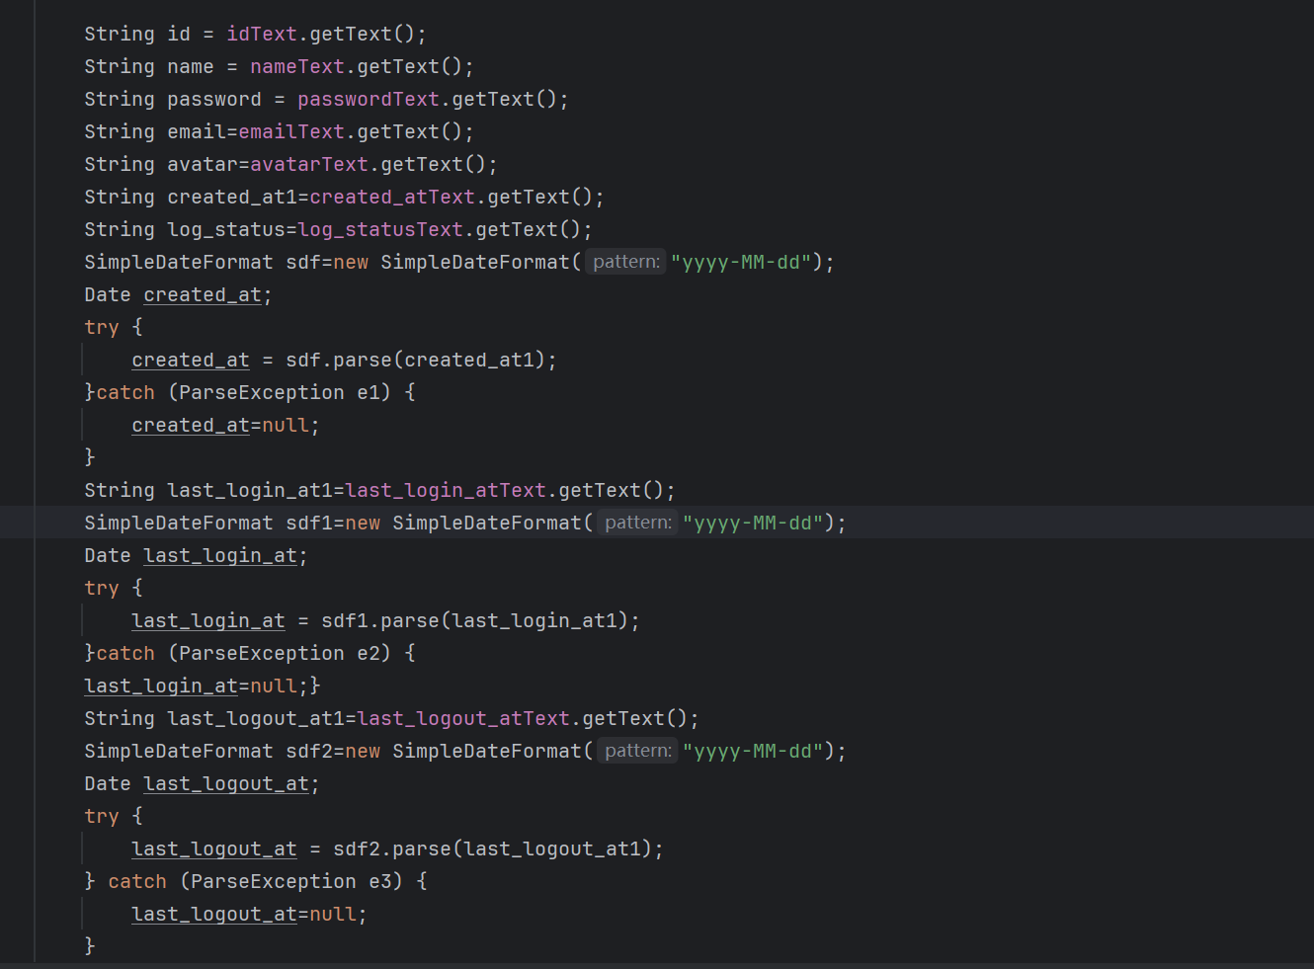成功后，可以关闭AddView窗口，并刷新UserListView中的表格数据。

3.13-1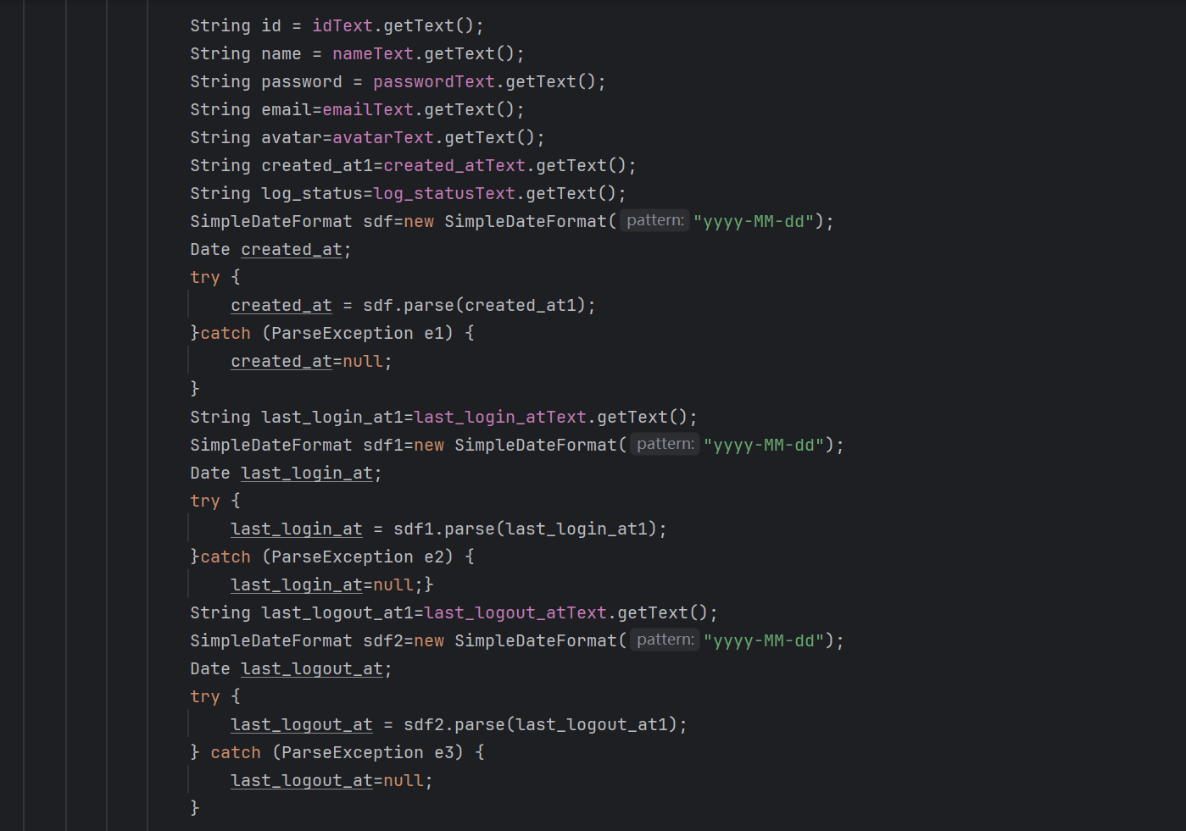增加功能代码

### 3.13.2 修改功能

3.13-2修改功能代码

当用户点击“修改”按钮时，从表格中获取选中的学生ID。

打开UpdateView窗口，并预填充该学生的信息。

在UpdateView中，当用户点击“保存”或“提交”按钮时，收集修改后的信息，更新Student对象，并调用StudentDao的update方法。

成功后，可以关闭UpdateView窗口，并刷新UserListView中的表格数据。

### 3.13.3 删除功能

当用户点击“删除”按钮时，从表格中获取选中的学生ID。

调用StudentDao的delete方法，并传入学生ID。

根据删除操作的结果，显示相应的消息框（成功或失败）。

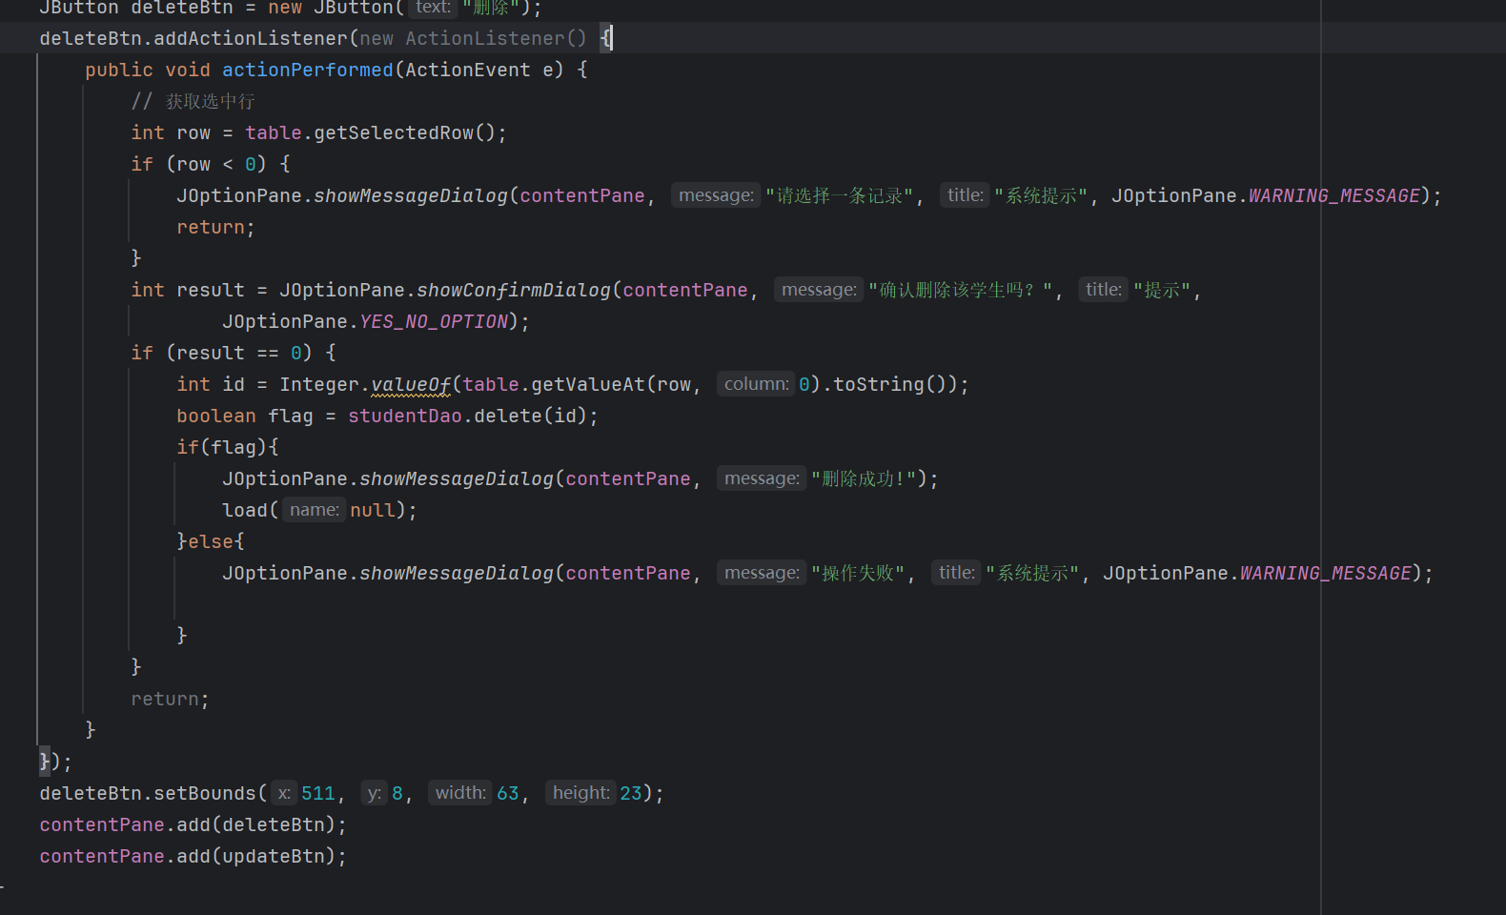成功后，刷新UserListView中的表格数据。

3.13-3删除功能代码

### 3.13.4 刷新表格数据

在每次添加、修改或删除操作后，您需要刷新UserListView中的表格数据。这可以通过调用load(null)方法（或传递适当的查询参数）来实现，该方法将重新从数据库中查询学生列表，并更新表格的显示

3.13-4刷新表格代码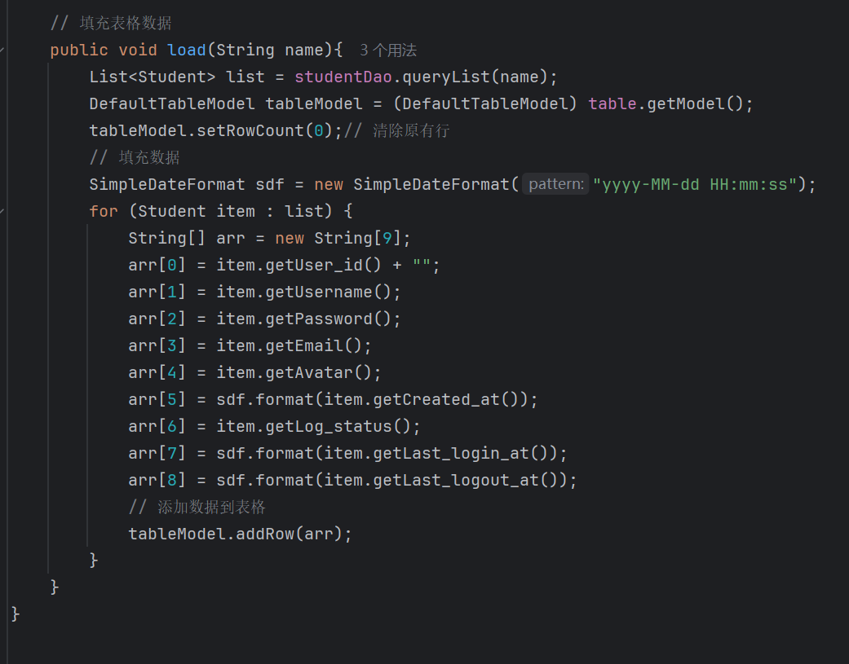

# 第四章 使用说明与运行结果

## 4.1 数据库及服务器配置

要部署这个项目，需要进行服务器端的配置，可以按照以下步骤进行。首先，确保你的环境已经准备好，包括安装 JDK（本项目要求JDK版本大于java version "17.0.9" 2023-10-17 LTS）、Tomcat 服务器和 MySQL 数据库。接下来，克隆服务器端代码（my_qq_server）到服务器宿主机上，并在客户端配置项目中的数据库连接信息，在 配置文件application.properties中设置数据库的 URL、用户名和密码、服务器路径等。然后，使用构建工具（如 Maven 或 Gradle）构建项目，生成的 WAR 文件通常位于 target 目录下。将生成的 WAR 文件复制到服务器宿主机Tomcat 的 webapps 目录下，并启动或重启 Tomcat 服务器。最后，在浏览器中访问 http://<服务器IP>:<端口>/<项目名>，检查应用是否正常运行。

为部署项目，需要修改的配置文件有：

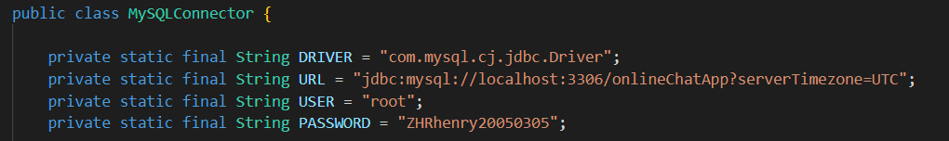服务器端，进入主文件夹（/my_qq_server）后，打开以下文件`src\main\java\cn\amatrix\DAO\DataBaseConnector\MySQLConnector.java`。修改其中服务器的配置，如下图所示：

4.1-1 MySQLConnector.java 中需修改的服务器配置

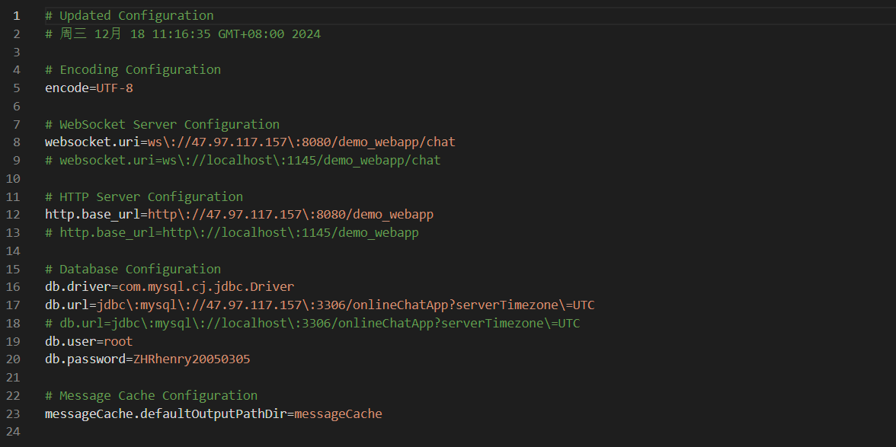客户端需要找到application.properties文件，一般在config目录下，将其中配置项更改为合适的路径或账号密码：

4.1-2 application.properties配置文件

使用本项目前还要创建 MySQL 数据库并导入相关表结构。可使用以下 SQL 脚本创建数据库表：

CREATE TABLE users (

user_id INT AUTO_INCREMENT PRIMARY KEY,

username VARCHAR(50) NOT NULL UNIQUE,

password VARCHAR(255) NOT NULL,

email VARCHAR(100) NOT NULL UNIQUE,

avatar TEXT,

created_at TIMESTAMP DEFAULT CURRENT_TIMESTAMP,

log_status ENUM('online', 'offline') DEFAULT 'offline'

last_login_at TIMESTAMP DEFAULT CURRENT_TIMESTAMP,

last_logout_at TIMESTAMP DEFAULT CURRENT_TIMESTAMP

);

CREATE TABLE friends (

user_id INT NOT NULL,

friend_id INT NOT NULL,

added_at TIMESTAMP DEFAULT CURRENT_TIMESTAMP,

PRIMARY KEY (user_id, friend_id),

FOREIGN KEY (user_id) REFERENCES users(user_id) ON DELETE CASCADE,

FOREIGN KEY (friend_id) REFERENCES users(user_id) ON DELETE CASCADE

);

CREATE TABLE friend_requests (

request_id INT AUTO_INCREMENT PRIMARY KEY,

sender_id INT NOT NULL,

receiver_id INT NOT NULL,

request_message TEXT,

request_status ENUM('pending', 'approved', 'rejected') DEFAULT 'pending',

requested_at TIMESTAMP DEFAULT CURRENT_TIMESTAMP,

FOREIGN KEY (sender_id) REFERENCES users(user_id) ON DELETE CASCADE,

FOREIGN KEY (receiver_id) REFERENCES users(user_id) ON DELETE CASCADE

);

CREATE TABLE private_messages (

message_id INT AUTO_INCREMENT PRIMARY KEY,

sender_id INT NOT NULL,

receiver_id INT NOT NULL,

message TEXT NOT NULL,

sent_at TIMESTAMP DEFAULT CURRENT_TIMESTAMP,

FOREIGN KEY (sender_id) REFERENCES users(user_id) ON DELETE CASCADE,

FOREIGN KEY (receiver_id) REFERENCES users(user_id) ON DELETE CASCADE

);

CREATE TABLE user_groups (

group_id INT AUTO_INCREMENT PRIMARY KEY,

group_name VARCHAR(100) NOT NULL,

avatar TEXT,

created_at TIMESTAMP DEFAULT CURRENT_TIMESTAMP

);

CREATE TABLE group_members (

group_id INT NOT NULL,

user_id INT NOT NULL,

power ENUM('owner', 'admin', 'member') DEFAULT 'member',

joined_at TIMESTAMP DEFAULT CURRENT_TIMESTAMP,

PRIMARY KEY (group_id, user_id),

FOREIGN KEY (group_id) REFERENCES user_groups(group_id) ON DELETE CASCADE,

FOREIGN KEY (user_id) REFERENCES users(user_id) ON DELETE CASCADE

);

CREATE TABLE group_messages (

message_id INT AUTO_INCREMENT PRIMARY KEY,

group_id INT NOT NULL,

sender_id INT NOT NULL,

message TEXT NOT NULL,

sent_at TIMESTAMP DEFAULT CURRENT_TIMESTAMP,

FOREIGN KEY (group_id) REFERENCES user_groups(group_id) ON DELETE CASCADE,

FOREIGN KEY (sender_id) REFERENCES users(user_id) ON DELETE CASCADE

);

CREATE TABLE group_join_requests (

request_id INT AUTO_INCREMENT PRIMARY KEY,

group_id INT NOT NULL,

user_id INT NOT NULL,

request_message TEXT,

request_status ENUM('pending', 'approved', 'rejected') DEFAULT 'pending',

requested_at TIMESTAMP DEFAULT CURRENT_TIMESTAMP,

FOREIGN KEY (group_id) REFERENCES user_groups(group_id) ON DELETE CASCADE,

FOREIGN KEY (user_id) REFERENCES users(user_id) ON DELETE CASCADE

);

配置完服务器资源后，进入客户端项目（my_qq_client）主文件夹，可通过以下命令启动客户端：

java -jar ./target/my_qq_client-1.0-SNAPSHOT-jar-with-dependencies.jar

启动客户端前，请保证服务器端正常配置且打开，数据库表结构正确，且服务器访问路径正确。在进行汇报演示时，服务器运行在阿里云上.但提交报告时，服务器资源已经释放，如需复现，需自行配置数据库及服务器。

## 4.2.登录界面

### 4.2.1 LoginGUI界面

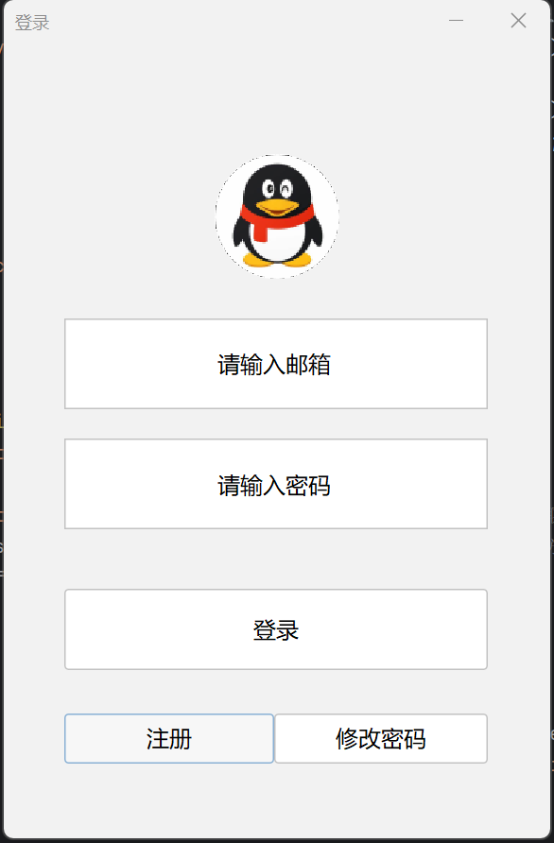

图4.2.1-1 LoginGUI界面

用此界面进行选择用户想要的功能，点击登录界面会进入聊天，注册按钮会进入账号注册的界面，修改密码界面会进入修改密码的界面。

### 4.2.2 SignUp界面

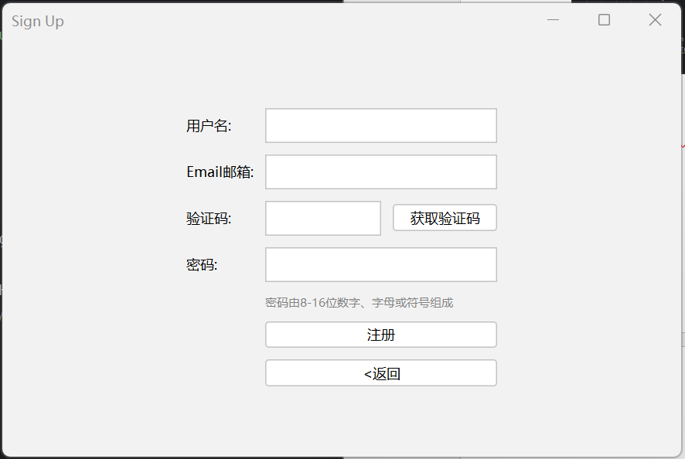

图4.2.2-1 注册界面

用户需要输入用户名，然后通过使用绑定邮箱进行注册操作，在用户输入用户名和Email邮箱后，点击获取验证码会在邮箱获取一个验证，通过输入该验证码和密码后得到一个账号，然后进行登录。

### 4.2.3RetrievePassword界面

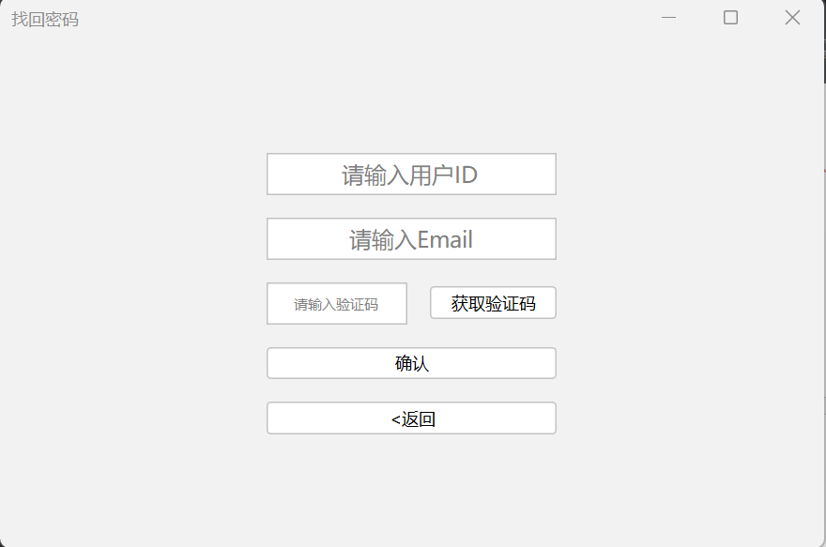

图4.2.3-1 找回密码界面

用户需要输入用户名，然后通过使用已经绑定邮箱进行找回密码操作，在用户输入用户名和Email邮箱后，点击获取验证码会在邮箱获取一个验证，通过输入该验证码，并在输入验证码为正确的前提下点击确定跳转至修改密码的界面进行密码修改。

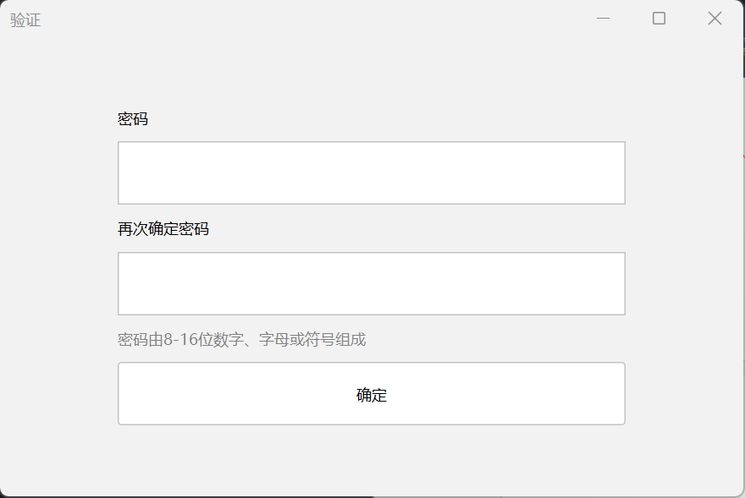

图4.2.3-2 更改密码界面

用户通过输入两次修改的密码后将完成密码的修改，但修改后的密码要满足密码设定的要求，并且两次输入的为同一个密码。

## 4.3 主界面及其相关功能界面

当用户输入正确的邮箱和密码后，即可进入聊天界面。点击右侧FunctionPanel面板中的头像，即可弹出用户信息窗口，点击头像下方第一个按钮，对应显示聊天界面（这里我们默认显示），点击头像下方第二个按钮，对应显示好友请求管理窗口，该窗口上侧面板可以根据用户的UID查找到对应的用户，点击发送好友请求按钮可实现好友申请功能。点击头像下方第三个按钮，对应显示群组请求管理窗口，窗口布局与好友请求窗口类似，但多添加了一个创建群组功能按钮。

### 4.3.1 主界面

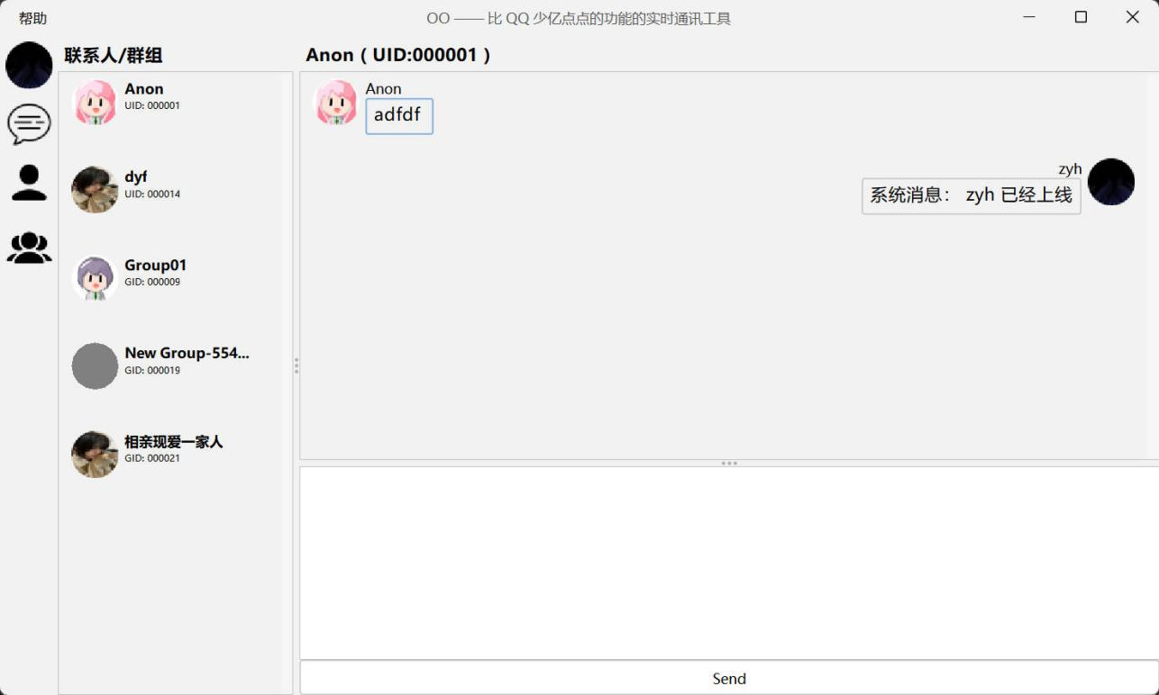

图4.3.1-1好友聊天功能显示

### 4.3.2 好友请求和群组申请窗口

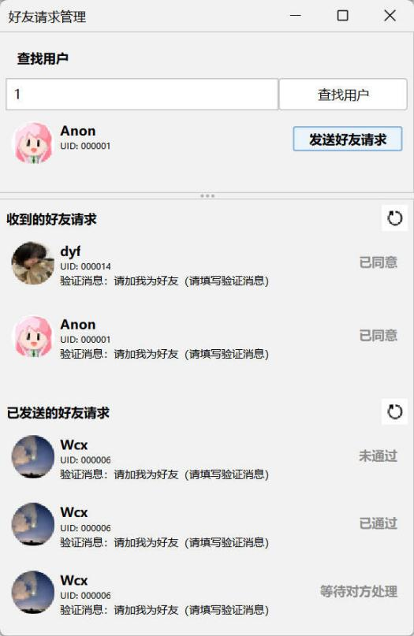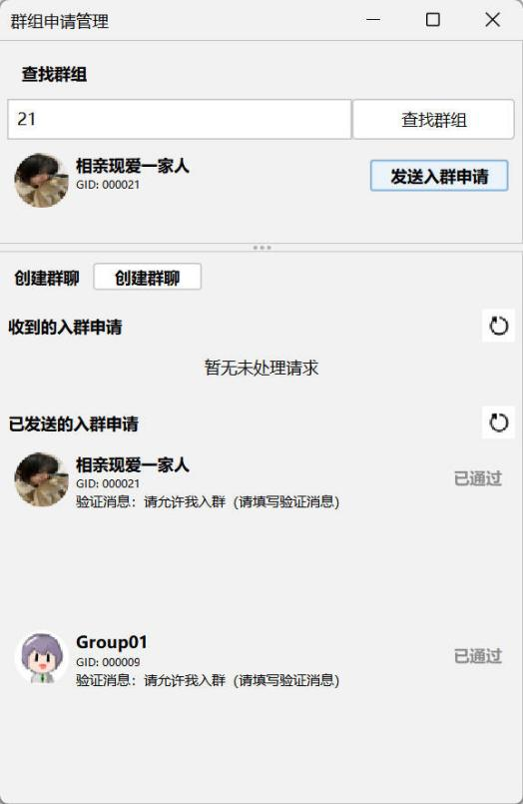

图4.3.2-2群组申请管理窗口

图4.3.2-1好友请求管理窗口

### 4.3.3聊天功能实现

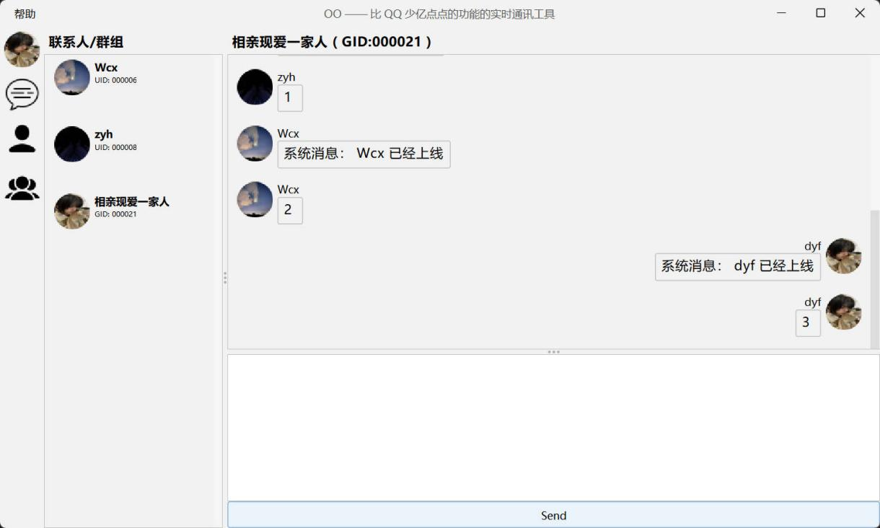

图4.3.3-1群组聊天功能显示

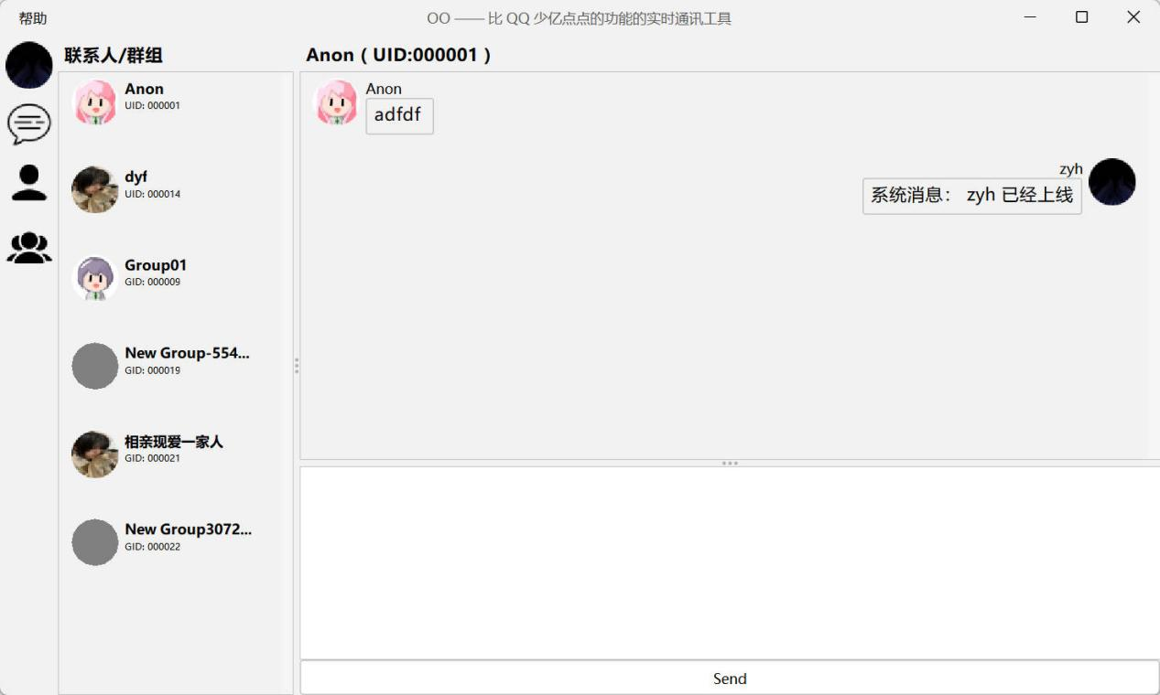

图4.3.3-2好友聊天功能显示

### 4.3.4 修改用户信息功能

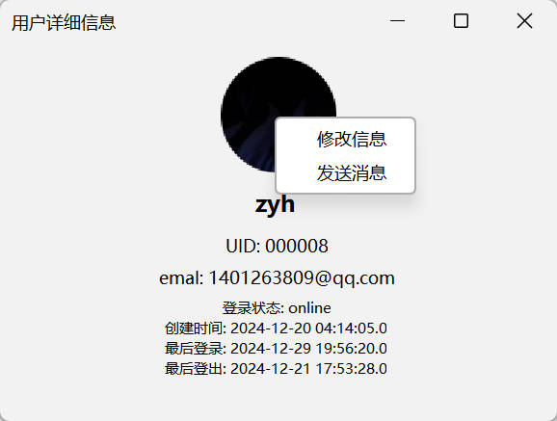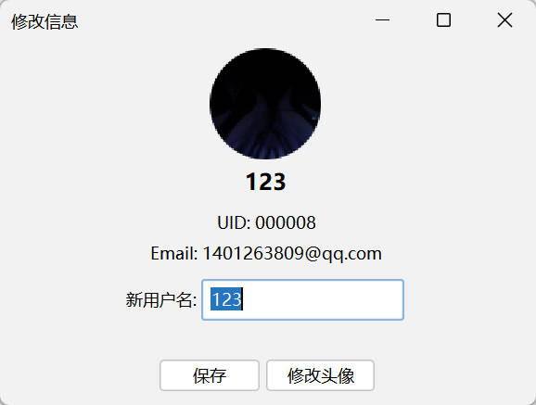

图4.3.4-2用户信息修改窗口

图4.3.4-1用户信息窗口

## 4.4用户数据管理界面

### 4.4.1主界面

4.4.1-1用户数据显示

### 4.4.2添加功能

4.4.2-1添加表格显示

### 4.4.3修改功能

4.4.3-1修改表格显示

### 4.4.4删除功能

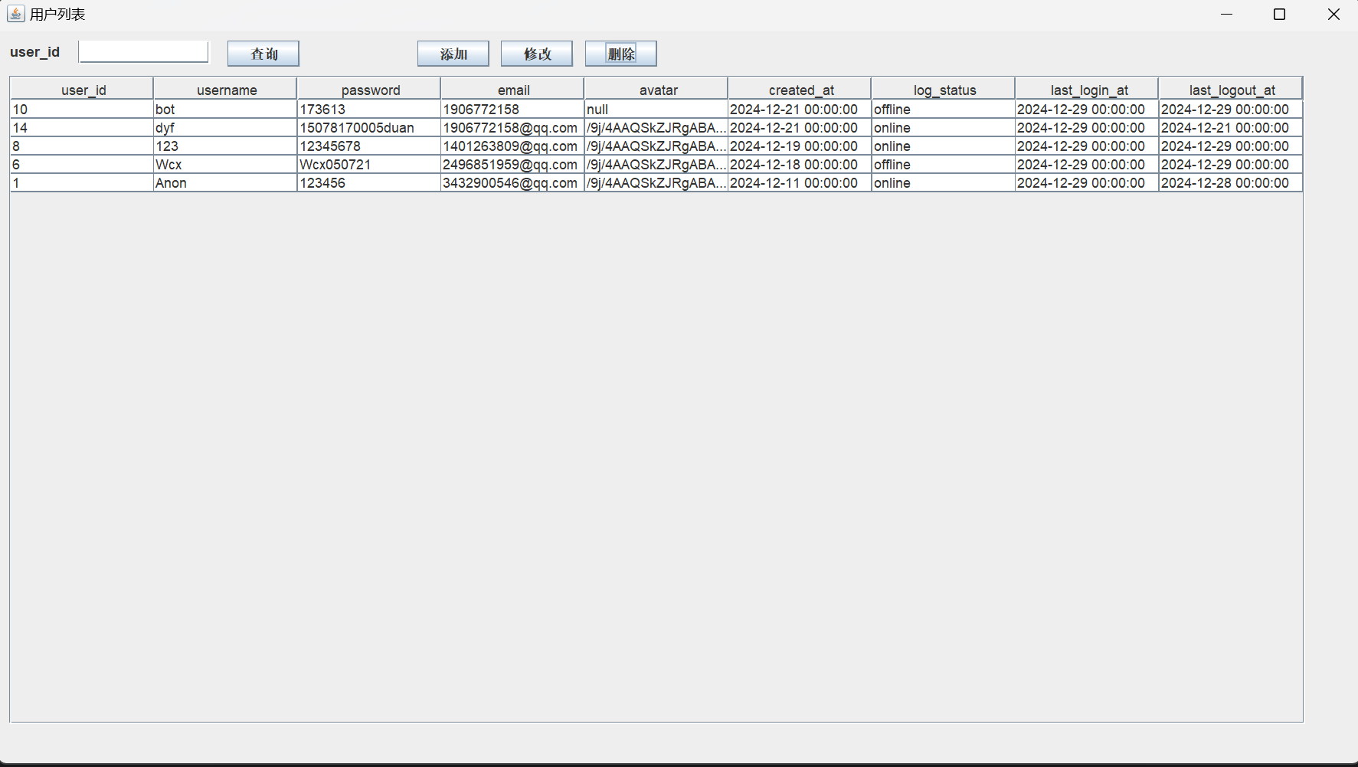4.4.4-1删除前界面

4.4.4-2删除后界面

# 第五章 调试记录与心得体会

## 5.1 Login界面

### 5.1.1 LoginGUI界面

**一、调试记录**

**1. 布局管理器相关问题**

**GirdBagLayout：**在设计 GridBagLayout 的 columnWeights 和 rowWeights 时，对权重值的理解不够准确，导致组件分布不符合预期。列权重设置为 new double[] { 2, 8, 2 }，期望中间列占据较大空间，但实际效果不理想。经过反复调整权重值，并结合 GridBagConstraints 的其他属性，如 fill，最终实现了组件在水平方向上的合理分布。

**组件位置与跨度**：在添加组件到 GridBagLayout 时，gridx、gridy、gridwidth 和 gridheight 属性的设置容易出错。将某些组件放置在错误的网格位置、设置了不正确的跨度，使得组件覆盖或重叠。通过仔细检查每个组件的网格属性，确保了组件在布局中的正确位置。

**2. 焦点监听器与提示文本**

**密码字段显示问题**：在密码字段的焦点监听器中，处理提示文本和密码显示隐藏的逻辑出现问题。当焦点获得时，清空提示文本并设置回显字符，但有时会出现回显字符设置不正确或提示文本未清空的情况。通过仔细检查 focusGained 和 focusLost 方法中的逻辑，确保了密码字段在获得和失去焦点时的正确行为。

**提示文本一致性**：用户名和密码字段的提示文本在处理上需要保持一致性。在调试过程中，发现两个字段的提示文本处理逻辑略有不同，导致用户体验不一致。统一了提示文本的处理逻辑，使得用户在输入时能够获得一致的交互体验。

**3. 按钮事件与功能实现**

**登录按钮逻辑**：登录按钮的点击事件处理中，最初对用户名和密码的验证逻辑不够完善。没有考虑到用户输入的密码可能为空字符串，但提示信息却不准确。通过完善验证逻辑，确保了在用户未输入账号或密码时，能够给出准确的提示信息。

**注册与修改密码按钮**：注册和修改密码按钮的功能实现较为直接，但在调试过程中，确保了点击按钮后能够正确地打开相应的窗口，并关闭当前登录窗口。同时，检查了窗口切换过程中是否存在资源泄漏或其他异常情况。

**4. 图像显示与圆形绘制**

**图像加载问题**：在加载用户头像图像时，可能会出现图像路径错误或无法找到图像资源的情况。通过检查 getResourceAsStream 方法返回的 InputStream 是否为空，以及图像路径是否正确，确保了图像能够正确加载。

**圆形绘制效果**：在 CircularImageLabel 类中绘制圆形图像时，最初的绘制效果不理想，图像可能没有完全显示为圆形，或者在缩放过程中出现变形。通过调整 paintComponent 方法中的绘图逻辑，确保了图像能够按比例缩放并正确绘制为圆形。

**二、心得体会**

**1. 布局管理器的重要性**

**精确控制组件位置**：GridBagLayout 提供了强大的功能，可以精确控制组件在容器中的位置和大小。但这种灵活性也带来了一定的复杂性，需要深入理解权重、网格属性等概念，才能实现理想的布局效果。在今后的界面设计中，对于复杂布局应优先考虑 GridBagLayout，并花时间仔细调整其属性。

**响应式布局的思考**：虽然当前应用没有涉及响应式布局，但在使用 GridBagLayout 时，也能体会到合理设置权重对于不同窗口大小下组件自适应的重要性。在未来开发中，如果需要支持不同屏幕尺寸，应提前规划好布局策略，确保界面在各种情况下都能保持良好的视觉效果。

**2. 用户交互体验的细节**

**提示文本的作用**：焦点监听器和提示文本的合理运用极大地提升了用户交互体验。用户在输入框中获得和失去焦点时，提示文本的显示和隐藏能够引导用户正确输入信息，避免了用户因不明确输入要求而产生的困惑。在今后的开发中，应更加注重这种细节设计，以提升用户满意度。

**按钮功能的直观性**：登录、注册和修改密码等按钮的功能应该直观明了，用户点击按钮后能够立即得到预期的响应。在设计按钮功能时，要充分考虑用户的操作习惯和预期，确保功能的实现符合用户的直觉。

**3. 代码结构与维护性**

**模块化设计的好处**：将不同功能的代码封装在各自的类中，登录逻辑封装在 SignInService 类中，使得代码结构更加清晰，易于维护和扩展。在今后的开发中，应继续遵循模块化设计原则，将复杂功能分解为多个小的、可管理的模块，提高代码的可维护性和复用性。

**事件监听与回调的管理**：在处理按钮点击事件和 WebSocket 消息接收事件时，通过匿名内部类实现监听器接口。虽然这种方式简洁明了，但在大型项目中，过多的匿名内部类可能会导致代码可读性下降。在今后的开发中，可以考虑将事件处理逻辑封装在单独的方法或类中，以提高代码的可读性和可维护性。

**4. 图像绘制与处理**

**自定义组件的能力**：通过继承 JLabel 类并自定义 paintComponent 方法，实现了圆形图像的绘制。这展示了 Java Swing 提供的强大自定义能力，可以根据项目需求创建独特的用户界面元素。在今后的开发中，应充分利用这种自定义能力，打造更加个性化的界面。

**图像资源管理**：在加载和处理图像资源时，需要注意资源的路径和可用性。确保图像资源能够正确加载，并在不需要时及时释放资源，避免内存泄漏。同时，对于图像的缩放和处理，要选择合适的算法，以保证图像质量和性能的平衡。

### 5.1.2 SignUp界面

1. **调试记录**

**1、布局相关问题**

**GridBagLayout 布局设置：**刚开始使用 GridBagLayout 时，对 GridBagConstraints 的各个属性理解不够深入，导致组件的位置和大小设置不合理。例如，gridwidth 和 gridheight 属性设置错误，使得某些组件覆盖了其他组件。通过反复试验和查阅文档，明确了每个属性的作用，确保组件在网格中正确排列。

fill 属性最初设置为 GridBagConstraints.NONE，导致组件在水平方向上没有填满分配的空间。将其改为 GridBagConstraints.HORIZONTAL 后，组件能够根据网格大小自动调整宽度，提升了界面的美观度。

insets 属性用于设置组件之间的间距，起初设置的间距过小，使得组件看起来过于紧凑。经过多次调整 Insets 的参数值，找到了合适的间距，使界面布局更加舒适。

**组件大小与对齐方式：**JTextField 和 JPasswordField 的 setPreferredSize 方法设置的大小在不同平台上显示效果略有差异。在调试过程中，通过在不同操作系统上运行程序，对组件大小进行微调，确保在各个平台上都能保持一致的外观。

对于一些标签组件（如 JLabel），文本的对齐方式没有设置，导致文本显示位置不够美观。通过设置 JLabel 的 setHorizontalAlignment 方法，使文本在标签内居中或左对齐，增强了界面的可读性。

1. **事件处理逻辑问题**

**发送验证码按钮：**在发送验证码按钮的点击事件处理中，最初对邮箱格式的验证逻辑不够完善。当输入的邮箱格式不正确时，没有给出明确的提示信息。通过引入正则表达式进行邮箱格式验证，并在验证失败时弹出相应的警告对话框，解决了该问题。当用户名或邮箱为空时，没有及时给出提示，导致用户可能在不知情的情况下点击按钮却无法获取验证码。在点击事件处理中添加了对用户名和邮箱是否为空的判断，并弹出相应的警告对话框，引导用户正确输入信息。

**注册按钮：**注册按钮的点击事件处理中，对密码格式的验证逻辑出现错误。最初的正则表达式没有正确匹配 8 - 16 位数字、字母或符号的组合，导致密码格式验证不准确。经过仔细检查和修改正则表达式，确保了密码格式验证的正确性。在验证用户名、邮箱、密码和验证码的过程中，各个验证条件之间的逻辑关系处理不当。例如，当验证码为空时，没有给出相应的提示信息。通过梳理验证逻辑，确保在每个验证条件不满足时都能弹出准确的警告对话框，提示用户进行正确操作。

1. **WebSocket 消息处理问题**

**消息类型判断**：在处理 WebSocket 接收到的消息时，最初对消息类型的判断不够严谨。当接收到的消息类型与预期不符时，程序没有进行适当的处理，导致出现空指针异常。通过在判断消息类型之前先检查消息对象是否为空，避免了此类异常的发生。

**状态处理**：在处理不同的注册状态（如 SUCCESS、FAILED 等）时，部分状态的处理逻辑存在问题。例如，在注册失败状态下，没有正确显示服务器返回的错误信息。通过完善各个状态的处理逻辑，确保用户能够得到准确的注册结果提示。

1. **心得体会**

**1、布局管理的重要性**

**精细控制界面呈现**：GridBagLayout 提供了强大的布局控制能力，能够精确地定位和调整组件的大小和位置。但这种精确性需要对其属性有深入的理解和实践经验。在今后的开发中，对于复杂的界面布局，应优先考虑使用 GridBagLayout，并花时间仔细调整布局参数，以实现美观、合理的界面设计。

**跨平台兼容性**：在调试过程中发现，即使在同一布局管理器下，不同操作系统对组件大小和显示效果的呈现也可能存在差异。这提醒我们在开发过程中要注重跨平台测试，确保应用程序在不同操作系统上都能提供一致的用户体验。对于组件大小和外观的设置，应进行适当的调整和优化，以适应不同平台的特性。

**2、事件处理逻辑的严谨性**

**用户输入验证**：在处理用户输入相关的事件（如按钮点击事件）时，严谨的输入验证逻辑至关重要。用户可能会输入各种不符合预期的数据，因此需要对输入内容进行全面的验证，包括格式、长度、是否为空等方面。通过完善的输入验证，可以避免程序出现异常，并引导用户正确使用应用程序。

**业务逻辑完整性**：事件处理逻辑不仅要处理用户输入的合法性，还要确保业务逻辑的完整性。例如，在注册流程中，各个步骤之间的逻辑关系需要紧密配合，从获取验证码到提交注册信息，每个环节都要正确处理。在开发过程中，应仔细梳理业务流程，确保事件处理逻辑能够准确无误地实现业务需求。

**3、WebSocket 通信的复杂性**

**消息处理的可靠性**：在处理 WebSocket 消息时，需要考虑到各种可能的情况，如消息类型错误、消息格式不正确等。为了确保消息处理的可靠性，应进行严格的消息类型判断和数据验证。同时，对于不同类型的消息，应制定清晰的处理策略，确保程序能够正确响应服务器返回的各种信息。

**状态管理与反馈**：WebSocket 通信涉及到与服务器的交互，服务器返回的各种状态信息对于用户体验至关重要。在处理这些状态信息时，应及时、准确地向用户反馈结果，让用户了解操作的进展情况。同时，要确保状态处理逻辑的一致性和正确性，避免给用户造成困惑。

通过对 SignUpExample 类的调试，我对 Java Swing 的界面开发、事件处理、WebSocket 通信等方面有了更深入的理解和认识。在今后的开发工作中，我将更加注重这些方面的细节，提高应用程序的质量和用户体验。

### 5.1.3RetrievePassword界面

1. **调试记录**

**1、布局调试**

**GridBagLayout 布局参数调整：**最初设置 GridBagLayout 时，组件的排列和间距不理想。例如，GridBagConstraints 的 gridx、gridy、gridwidth 等参数设置不当，导致组件位置错乱。经过多次调整这些参数，逐步确定了每个组件在网格中的正确位置。例如，在添加 sendCaptchaButton 和 captchaField 时，通过调整 gridx 和 gridy，确保它们在同一行且相邻显示。

insets 参数用于设置组件之间的间距，初始值设置得过小，使组件显得过于紧凑。通过逐步增大 Insets 的值，找到了合适的间距，让界面布局更加舒适，组件之间有足够的空白区域，提升了视觉效果。

**组件大小与对齐方式优化**：JTextField 的 setPreferredSize 方法设置的大小在不同平台上显示效果略有差异。在 Windows 和 macOS 系统上测试时，发现某些文本框宽度显示不一致。通过微调 PreferredSize 的值，确保在各个平台上都能保持一致的外观。

对于 JTextField 的文本对齐方式，最初未设置水平对齐，导致提示文本和用户输入的内容显示位置不够美观。通过设置 setHorizontalAlignment(SwingConstants.CENTER)，使文本在文本框中居中显示，增强了界面的可读性和整体美观度。

1. **焦点监听器调试**

**提示文本与颜色切换逻辑：**在 userNameField、emailField 和 captchaField 的焦点监听器中，处理提示文本和颜色切换的逻辑起初存在问题。例如，当焦点获得时，有时提示文本没有正确清空，或者颜色没有从灰色切换为黑色。经过仔细检查 focusGained 和 focusLost 方法中的逻辑，确保了焦点切换时提示文本和颜色的正确处理。在焦点切换过程中，还出现了颜色闪烁的情况，特别是在快速切换焦点时。这是由于颜色设置的时机不够准确导致的。通过调整颜色设置的代码位置，将其放在焦点事件处理的合适位置，解决了颜色闪烁问题，提升了用户体验。

1. **按钮事件处理调试**

**获取验证码按钮：**在 sendCaptchaButton 的点击事件处理中，对用户输入的验证逻辑存在漏洞。最初，没有考虑到用户可能直接点击按钮而不输入任何内容的情况，导致程序在处理空输入时出现异常。通过添加对 userName 和 email 是否为空的判断，并弹出相应的警告对话框，引导用户正确输入信息，避免了程序异常。邮箱格式验证部分，最初的正则表达式只能匹配一般邮箱格式，但需求要求仅支持 QQ 邮箱。通过修改正则表达式为 ^[a-zA-Z0-9_.-]+@qq.com$，确保了只有符合 QQ 邮箱格式的输入才能通过验证。

**确认按钮：**retrievePasswordButton 的点击事件处理中，同样存在对用户输入验证不全面的问题。除了用户名和邮箱的验证，还需要对验证码输入进行检查。在完善验证逻辑后，确保了在点击确认按钮时，所有必要信息都已正确输入，否则弹出相应的警告提示。

调用 emailVerficationService.sendVerificationCode(captchaField.getText()) 方法时，发现传入的验证码可能为空或不正确。通过在调用该方法前添加对验证码的有效性检查，确保了只有在验证码格式正确且不为空的情况下才进行后续操作。

1. **WebSocket 消息处理调试**

**消息类型判断与处理**：在处理 WebSocket 接收到的消息时，最初对消息类型的判断不够严谨。当接收到的消息类型与预期不符时，程序没有进行适当的处理，导致出现空指针异常。通过在判断消息类型之前先检查消息对象是否为空，避免了此类异常的发生。对于不同类型的消息，在处理逻辑上需要更加清晰和准确。例如，当接收到 EmailVerificationCodeStatus 类型的消息时，需要根据不同的状态（如 SUCCESS、FAILED 等）进行相应的处理。在调试过程中，发现某些状态处理逻辑存在错误，如 HAVESIGNUP 状态下的提示信息不准确。通过仔细检查和修正每个状态的处理逻辑，确保了程序能够正确响应服务器返回的各种状态信息。

**状态处理与页面交互**：在处理不同状态时，页面的交互反馈需要更加友好和及时。例如，在 SUCCESS 状态下，除了弹出提示框告知用户验证修改成功，还需要进行页面的跳转或其他操作。通过在 SUCCESS 状态处理中添加创建 GetCaptcha 实例并关闭当前窗口的操作，实现了页面的正确跳转和流程的顺利进行。

**二、心得体会**

1. **布局管理的深入理解**

**精确布局的重要性**：GridBagLayout 提供了非常强大的布局控制能力，但要实现精确且美观的布局，需要对其各个参数有深入的理解和反复调试。每个参数的微小变化都可能对组件的位置和大小产生显著影响。在今后的开发中，对于复杂的界面布局，应提前规划好网格结构和组件的分布，充分利用 GridBagLayout 的特性，打造出整洁、合理的界面。

**跨平台兼容性的考量**：不同操作系统对界面组件的显示可能存在差异，这就要求在开发过程中要进行多平台测试。在设置组件大小和样式时，不能仅仅基于单一平台进行设计，而要考虑到不同平台的特点，确保应用程序在各种环境下都能提供一致的用户体验。

**2、焦点监听器与用户交互设计**

**提示文本的合理运用**：焦点监听器结合提示文本的方式，为用户提供了清晰的输入引导。在输入框获得焦点时清空提示文本，失去焦点时若未输入内容则恢复提示文本，这种交互方式能够有效降低用户的操作成本，提高输入效率。在今后的开发中，应更多地从用户角度出发，设计类似的友好交互细节。

**颜色切换的用户体验优化**：通过焦点监听器实现提示文本颜色的切换，不仅增强了视觉效果，还能让用户更加清晰地了解输入状态。这种看似微小的设计，却能显著提升用户体验。在界面设计中，应注重这些细节的打磨，从用户的视觉感受和操作习惯出发，不断优化交互体验。

1. **按钮事件处理与业务逻辑实现**

**严谨的输入验证**：在按钮点击事件处理中，对用户输入进行全面、严谨的验证是确保程序稳定运行和业务逻辑正确执行的关键。用户输入的内容可能多种多样，甚至不符合预期，因此需要对输入的各个方面进行细致的检查，包括格式、长度、是否为空等。通过完善的输入验证机制，可以避免因用户错误输入导致的程序异常和数据错误。

**业务逻辑的完整性**：按钮事件处理不仅要验证输入，还要确保业务逻辑的完整性。在处理找回密码的流程中，从获取验证码到确认修改密码，每个步骤都需要紧密配合，遵循正确的业务逻辑。在开发过程中，要仔细梳理业务流程，确保每个按钮的点击事件都能准确无误地实现相应的业务功能。

1. **WebSocket 通信与消息处理**

**消息处理的可靠性**：在处理 WebSocket 消息时，要充分考虑到各种可能出现的情况，包括消息类型错误、消息格式不正确以及服务器返回的各种异常状态。通过严谨的消息类型判断和全面的状态处理逻辑，确保程序能够可靠地处理来自服务器的消息，避免因消息处理不当而导致的程序崩溃或错误提示。

**与页面交互的协同性**：WebSocket 消息处理结果应及时、准确地反馈给用户，通过与页面交互的协同，让用户清晰地了解操作的进展和结果。例如，根据不同的消息状态弹出相应的提示框，或者进行页面跳转等操作。在开发过程中，要注重消息处理与页面交互之间的协同设计，提升用户体验的连贯性和流畅性。

通过对 RetrievePassword 类的调试，我对 Java Swing 界面开发中的布局管理、用户交互设计、按钮事件处理以及 WebSocket 通信等方面有了更深入的认识和体会。在今后的开发工作中，我将更加注重这些方面的细节，不断优化代码，提高应用程序的质量和用户体验。

## 5.2 主界面及其相关功能界面

### 5.2.1 调试记录

**群组面板点击不显示**

在点击群组面板时，界面未能显示群组聊天内容，且没有任何异常提示。经过仔细排查，我发现这是由于在主线程内处理群组信息更新时没有使用正确的线程机制所致。当尝试在非事件调度线程中更新 Swing 组件时，程序可能不会如预期工作。为了解决此问题，我将相关的群组信息更新操作放入 SwingUtilities.invokeLater() 方法中，这样可以确保界面更新在正确的线程上下文中进行。修正后，群组面板能够正常显示更新内容。

**NullPointerException 在获取好友列表时**

在应用程序启动后，调用 initFriendList() 方法获取好友列表时遇到了 NullPointerException。经过调查发现，userService.getFriendsByUserId(userId) 会在某些情况下返回 null，导致后续操作抛出空指针异常。为了解决这个问题，我在获取好友列表后增加了一个 null 检查，如果返回值为 null，将其初始化为空列表，这样后续操作就不会再出现异常。

### 5.2.2 心得体会

**面向对象的设计**

在这个项目中，我们使用了面向对象的编程思想，将不同的功能模块封装到类中，使得代码更加清晰易懂。主聊天框 MainChatFrame 类负责整个应用的界面构建，它设置了窗口的基本属性，并集成了聊天内容面板 QQ。通过将用户界面分为多个小组件（如 FunctionPanel、InfoPanelList 和 QQ 等），我们能够在不影响整个系统的前提下独立修改或扩展每个组件的功能。这种设计也使得我们在处理用户输入事件（如点击按钮、选择聊天对象等）时变得更加灵活和高效。

**界面布局基本掌握**

项目的图形界面使用了Java Swing库，最初我对Swing并不熟悉。通过搜索了解和参考示例，我逐渐掌握了Swing组件的使用，例如 JFrame、JPanel、JScrollPane 等。比如，在编写 FunctionPanel 类的过程中，在界面布局方面，我意识到一个良好设计的界面不仅需要美观，还应具备用户友好的交互特性。通过使用BorderLayout和BoxLayout，我成功地将聊天界面结构化，使得不同功能模块分明且易于使用。特别是在FunctionPanel部分，功能按钮的排列经过多次调整，以确保用户在使用时的直观与快捷。

**事件驱动编程**

Java Swing 是一个事件驱动的框架，所有用户交互都会生成事件并进行处理。在我们的代码中，我们通过添加鼠标监听器（MouseAdapter）响应用户的点击事件，这使得用户可以与界面进行动态交互。例如，在 FunctionPanel 类中，我们为聊天和好友请求按钮添加了鼠标点击事件的监听器，从而能够快速响应用户的操作。

这种编程模型的优势在于它使得应用程序对于用户输入的反应更加灵敏且直观。用户可以通过点击不同的图标快速切换聊天界面，而这些操作都是通过简单的事件处理代码实现的，从而提高了开发效率。

**模块化与复用**

在本项目中，多个类之间的协作展示了模块化编程的优势。FunctionPanel 和 InfoPanelList 类分别负责不同的功能面板，而 QQ 类则是聊天内容的展示与管理。这种划分使得各个模块可以独立开发和测试，提高了代码的复用性。

例如，InfoPanelList 类通过调用 UserService 和 GroupService 来获取好友和群组的信息，这让我们可以在不同的部分复用相同的服务类，而不必重复代码。通过使用这些服务类，我们将业务逻辑与界面逻辑分离，提升了系统的整体结构。

总之，通过构建这个实时通讯工具，我不仅掌握了 Java Swing 的基本使用，还深刻体会到了面向对象编程的价值。模块化的设计提升了代码的可维护性和可扩展性，而事件驱动的编程模型则增强了用户交互体验。

## 5.3用户数据管理界面

### 5.3.1调试记录

Jdbc驱动与所建立的数据库连接不上

原因：URL中数据库地址填写错误，URL格式不对

解决方法：查询正确的数据库地址，并上网搜索正确的URL地址

在StudentDao类的save方法中，没有正确调用"update users set user_id=?,username=?,password=?,email=?,avatar=?,created_at=?,log_status=?,last_login_at=?,last_logout_at=? where user_id=?"数据库命令

原因：没有对最后的“where user_id=?”进行数据填充

解决方法：找到错误地方，然后进行数据填充

代码运行后的窗口无法填充表格

原因：表格大小设置太小

解决方法：正确设置表格大小

### 5.3.2心得体会

**1. 数据库连接问题**

**细心检查配置**：在配置数据库连接时，任何一个小错误（如URL格式、端口号、数据库名等）都可能导致连接失败。因此，细心检查每一项配置是确保连接成功的关键。

**善用资源**：当遇到问题时，利用网络资源（如官方文档、技术论坛、博客等）可以迅速找到解决方案。这些资源通常包含了大量的经验分享和常见问题解答。

**备份配置**：保持一份正确的数据库连接配置备份，这样在出现问题时可以快速恢复，避免从头开始排查。

**2. SQL语句错误**

**理解SQL逻辑**：正确编写SQL语句的前提是理解其背后的逻辑。在本例中，没有为“where”子句提供参数导致语句无法执行，这反映了对SQL语句结构理解的重要性。

**参数化查询**：使用参数化查询不仅可以防止SQL注入攻击，还可以确保数据的正确性和安全性。因此，在编写SQL语句时，应优先考虑使用参数化查询。

**调试技巧**：在调试SQL语句时，可以逐步简化查询或添加日志输出，以便更容易地定位问题所在。

**3. GUI窗口布局问题**

**用户体验优先**：在设计GUI时，应始终将用户体验放在首位。合理的布局、适当的字体大小和颜色选择都可以提高用户的使用满意度。

**适应不同环境**：考虑到应用程序可能在不同分辨率和屏幕尺寸的设备上运行，因此应确保GUI布局具有良好的自适应能力。

**迭代优化**：GUI设计往往是一个迭代优化的过程。通过用户反馈和不断尝试，可以逐步完善布局和交互设计。

## 5.4 客户端与服务端通信等底层实现

### 5.4.1 调试记录

编写代码和调试时遇到了很多问题，但很多解决后没有记录，下面仅简单列举几个印象比较深刻的问题：

**前后端版本不匹配**

在开发过程中，我遇到了服务器返回请求无法解析的问题。为了解决这个问题，我首先通过编写测试类来模拟请求，确保客户端代码发送的请求格式正确。接着，我在客户端和服务器端设置了断点，逐步跟踪请求的发送和响应的接收过程，尝试分析是否是数据解析过程出现问题。通过断点调试，我确认前端无法解析服务器返回的数据，但无法定位具体原因。于是，我转向查看服务器的日志，发现虽然服务器返回了响应数据，但返回的 JSON 格式与前端期望的格式不匹配，导致数据解析失败。

最终，经过排查，我发现是前后端版本不匹配导致的数据格式差异。前端和后端使用的接口版本不同，导致了字段名称或数据结构上的差异，从而引发了数据序列化和反序列化错误。解决这一问题后，数据能够正常传输和解析。通过这次调试，我深刻认识到前后端版本一致性的重要性，也积累了利用测试类、断点调试和查看日志来快速定位问题的经验。

**打包后的文件无法加载静态资源**

在项目开发中，我遇到了一个问题，即在打包后的应用程序中无法加载资源文件，尤其是静态图像文件。最初，我以为是路径配置错误或者文件丢失导致的问题，因此检查了资源文件是否正确放置在项目目录中。然而，在打包成 JAR 文件后，程序无法正确加载资源。

为了解决这个问题，我通过排查发现，问题出在资源加载方式上。在 JAR 文件中，静态资源文件被打包进了 JAR 包内部，不能像开发环境中的外部文件那样直接访问。因此，传统的文件路径加载方式无法正确访问这些资源。

经过进一步的分析，我决定使用类加载器来加载图像等静态资源。类加载器可以访问 JAR 包内部的资源文件，而不依赖于文件系统的路径。这种方式能够确保无论是开发环境还是打包后的 JAR 文件中，资源都能正确加载。

最终，通过使用 getClass().getResourceAsStream() 方法，我成功加载了打包后的静态资源文件，解决了问题。这次经历让我更加深入地理解了 JAR 包内部资源的加载机制，并掌握了如何使用类加载器来加载静态资源文件。

**已经释放的窗口监听器被异常触发**

汇报前测试时，我遇到了一个奇怪的问题：尽管窗口已经被关闭或释放，但自定义的监听器仍然会继续被触发。这导致了不必要的资源消耗和潜在的程序错误，特别是在某些事件被重复触发时，程序会表现得不稳定或出现异常。

经过一番排查，我发现问题的根本原因是自定义的监听器没有编写资源释放的方法。通常，在创建监听器时，我们需要在合适的时机进行资源清理，尤其是当窗口或其他组件被销毁时。如果不手动解除监听器的绑定，它仍然会在窗口销毁后继续监听事件，导致触发无效的操作。

为了解决这个问题，我在监听器的相关代码中添加了销毁方法。在窗口或组件销毁时，我显式地将监听器从事件源中移除，确保它不再接收事件。这样，监听器就不会在组件销毁后继续工作，从而避免了不必要的事件触发和资源占用。

添加监听器销毁方法后，问题得以解决，程序的稳定性和资源管理也得到了有效保障。这次经验让我更加重视资源释放和清理，确保应用程序在生命周期内能够正确管理各个组件的状态。

### 5.4.2 心得体会

**架构设计与模块化开发**

在本项目的开发过程中，我深刻认识到架构设计对整个项目的重要性。通过采用分层架构模式，我将控制层、服务层、数据访问层和工具类层分别设计，使得每一层都能专注于自己的职责，从而确保代码的高内聚性和低耦合性。尤其是在 DAO 层，我通过接口和多种实现方式（HTTP 请求和 MySQL 数据库）进行抽象，使得项目可以灵活适配不同的资源访问需求。通过这种架构设计，我不仅提升了代码的可维护性，还使得后续功能的扩展变得更加容易。

**业务逻辑的封装与抽象**

为了更好地处理复杂的业务逻辑，我在服务层封装了所有的业务处理逻辑，避免将其写入控制器中，保证了控制器的简洁性和可读性。服务层作为业务的核心，它承担了大部分复杂的操作，将各种功能和流程以方法的形式封装，使得后续的扩展和修改变得更加方便。同时，数据模型层（Model）通过设计明确的实体类，如用户、群组、私信等，有效地帮助我们组织和管理数据，为项目的其他模块提供了统一的数据结构和操作接口。

**技术难点的攻克与实践**

在实现实时聊天功能时，我面临了许多技术难点，尤其是在 WebSocket 通信方面。为了确保多个客户端能够高效稳定地进行消息传递，我设计了基于事件队列的事件处理机制，确保了消息的及时分发。通过合理的多线程设计，我能够处理并发连接，并实现客户端消息的异步接收和处理。此外，在数据库访问上，我分别实现了基于 HTTP 请求和 MySQL 数据库的两种访问方式，使得项目在数据交互上具备了灵活的适配能力。这些技术挑战不仅让我更好地理解了分布式系统和并发编程的相关知识，还提高了我的解决问题的能力。

**代码复用与工具类设计**

在项目开发过程中，我特别注重代码复用和工具类的设计。通过将常用的功能封装成工具类，如数据库连接管理、HTTP 请求发送等，我极大地提高了开发效率，减少了重复的代码编写。同时，这些工具类的设计也提升了代码的模块化程度，使得后续的维护工作变得更加便捷。通过这些工具类，我还能够在其他项目中复用这些通用的功能，减少了开发成本。工具类的设计不仅提高了代码质量，也让我在开发中更加注重简洁和高效的编程实践。

**文档与代码规范**

在整个项目开发过程中，我始终坚持编写详细的注释和文档，特别是在处理复杂的功能时，注释成为理解代码的重要桥梁。通过文档记录项目的架构设计、模块功能以及接口使用方式，我确保了团队成员能够迅速理解和参与开发。此外，我还通过 Git 进行版本管理，确保每个开发环节的可追溯性。良好的文档和代码规范不仅提升了开发效率，也为项目的后期维护和团队协作打下了坚实的基础。

**团队协作与综合能力提升**

在本项目的开发过程中，我深刻体会到了团队协作的重要性。团队成员在不同模块的开发中各司其职，通过合理分工和密切合作，确保了项目按时完成。同时，我也学习到如何更好地进行沟通与协作，尤其是在遇到技术难题时，团队的讨论和共同解决方案极大地提升了项目的质量和效率。通过与团队成员的协作，我不仅提升了自己的技术水平，还学会了如何管理和协调项目，增强了我的团队合作精神和项目管理能力。

总体而言，本项目让我在技术和项目管理方面都得到了显著提升。从架构设计到业务逻辑的封装，从技术难点的攻克到代码复用的实践，每一环节都让我深刻体会到软件开发的复杂性和挑战性。通过这次实践，我不仅掌握了更多的技术，还学会了如何进行团队协作和项目管理。这些经验为我的未来职业发展打下了坚实的基础，也让我更加坚定了深入研究软件开发的决心。

# 附录一 WebSocket 部分接口设计

## EmailVerficationService

### 功能简介

EmailVerficationService 提供了与邮箱验证码相关的服务，包括发送验证码、验证验证码、处理用户提交的注册信息、找回密码信息、修改敏感信息以及注销账户信息。

### sendVerificationCode

发送验证码到指定邮箱。

**传入参数**：

* message：包含接收者信息和验证码内容。
* 传入的 message 格式示例

{

"receiver": {"name": "John Doe", "id": "user123", "type": "user"},

"sender": {"name": "Group Chat", "id": "group456", "type": "group"},

"messageId": "msg0",

"type":"getVerificationCode",

"content":"3432900546@qq.com",

"timestamp": "2024-11-16T23:51:37.571112700+08:00[GMT+08:00]",

"status": "sent"

}

**返回值**：

* Message：返回发送状态。
* 返回的 message 格式示例

{

"receiver": {"name": "John Doe", "id": "user123", "type": "user"},

"sender": {"name": "Group Chat", "id": "group456", "type": "group"},

"messageId": "msg0",

"type": "EmailVerificationCodeStatus",

"content": "EMAILED",

"timestamp": "2024-11-16T23:51:37.571112700+08:00[GMT+08:00]",

"status": "验证码已发送至您的邮箱，请查收。"

}

* content 字段解释：
  + EMAILED：验证码已发送至您的邮箱，请查收。
  + FAILED：验证码发送失败。

### checkVerificationCode

验证验证码是否正确。

**传入参数**：

* message：包含接收者信息和验证码内容。
* 传入的 message 格式示例

{

"receiver": {"name": "Group Chat", "id": "group456", "type": "group"},

"sender": {"name": "John Doe", "id": "user123", "type": "user"},

"messageId": "msg0",

"type": "checkVerificationCode",

"content": "verificationCode",

"timestamp": "2024-11-16T23:51:37.571112700+08:00[GMT+08:00]",

"status": "sent"

}

**返回值**：

* Message：返回发送状态。
* 返回的 message 格式示例

{

"receiver": {"name": "John Doe", "id": "user123", "type": "user"},

"sender": {"name": "Group Chat", "id": "group456", "type": "group"},

"messageId": "msg0",

"type": "EmailVerificationCodeStatus",

"content": "SUCCESS",

"timestamp": "2024-11-16T23:51:37.571112700+08:00[GMT+08:00]",

"status": "验证码验证成功。"

}

* content 字段解释：
  + SUCCESS：验证码验证成功。
  + TIMEOUT：验证码已过期。
  + INVALID：验证码错误。
  + FAILED：验证码验证失败。

### handleSubmitSignUpInfo

处理用户提交的注册信息。

**传入参数**：

* message：包含接收者信息和验证码内容。
* 传入的 message 格式示例

{

"receiver": {"type": "Server"},

"sender": {"id": "WaitingForSignUpInformation", "type": "user"},

"messageId": "msg0",

"type": "submitSignUpInfo",

"content": "{\"captcha\":\"captcha\",\"userInfo\":\"{\\\"email\\\":\\\"email\\\",\\\"password\\\":\\\"password\\\",\\\"user_id\\\":0}\"}",

"timestamp": "2024-11-17T00:04:14.899638700+08:00[GMT+08:00]",

"status": "提交注册信息"

}

**返回值**：

* Message：返回发送状态。
* 返回的 message 格式示例

{

"receiver": {"id": "WaitingForSignUpInformation", "type": "user"},

"sender": {"type": "Server"},

"messageId": "msg0",

"type": "EmailVerificationCodeStatus",

"content": "SUCCESS",

"timestamp": "2024-11-17T00:04:14.899638700+08:00[GMT+08:00]",

"status": "注册成功！"

}

* content 字段解释：
  + SUCCESS：注册成功！
  + TIMEOUT：验证码已过期。
  + INVALID：验证码错误。
  + HAVESIGNUP：用户已存在。
  + FAILED：注册失败。

### handleSubmitPasswordRecoveryInfo

处理用户提交的找回密码信息。

**传入参数**：

* message：包含接收者信息和验证码内容。
* 传入的 message 格式示例

{

"receiver": {"type": "Server"},

"sender": {"id": "WaitingForPasswordRecovery", "type": "user"},

"messageId": "msg0",

"type": "submitPasswordRecoveryInfo",

"content": "{\"captcha\":\"captcha\",\"userInfo\":\"{\\\"email\\\":\\\"email\\\",\\\"newPassword\\\":\\\"newPassword\\\"}\"}",

"timestamp": "2024-11-17T00:04:14.899638700+08:00[GMT+08:00]",

"status": "提交找回密码信息"

}

**返回值**：

* Message：返回发送状态。
* 返回的 message 格式示例

{

"receiver": {"id": "WaitingForPasswordRecovery", "type": "user"},

"sender": {"type": "Server"},

"messageId": "msg0",

"type": "EmailVerificationCodeStatus",

"content": "SUCCESS",

"timestamp": "2024-11-17T00:04:14.899638700+08:00[GMT+08:00]",

"status": "密码找回成功！"

}

* content 字段解释：
  + SUCCESS：密码找回成功。
  + TIMEOUT：验证码已过期。
  + INVALID：验证码错误。
  + UNSIGNUP：用户不存在。
  + FAILED：密码找回失败。

### handleSubmitSensitiveInfoChangeInfo

处理用户提交修改敏感信息。

**传入参数**：

* message：包含接收者信息和验证码内容。
* 传入的 message 格式示例

{

"receiver": {"type": "Server"},

"sender": {"id": "WaitingForSensitiveInfoChangeInfo", "type": "user"},

"messageId": "msg0",

"type": "submitSensitiveInfoChangeInfo",

"content": "{\"captcha\":\"captcha\",\"userInfo\":\"{\\\"email\\\":\\\"email\\\",\\\"newSensitiveInfo\\\":\\\"newSensitiveInfo\\\"}\"}",

"timestamp": "2024-11-17T00:04:14.899638700+08:00[GMT+08:00]",

"status": "提交修改敏感信息"

}

**返回值**：

* Message：返回发送状态。
* 返回的 message 格式示例

{

"receiver": {"id": "WaitingForSensitiveInfoChange", "type": "user"},

"sender": {"type": "Server"},

"messageId": "msg0",

"type": "EmailVerificationCodeStatus",

"content": "SUCCESS",

"timestamp": "2024-11-17T00:04:14.899638700+08:00[GMT+08:00]",

"status": "敏感信息修改成功！"

}

* content 字段解释：
  + SUCCESS：敏感信息修改成功！
  + TIMEOUT：验证码已过期。
  + INVALID：验证码错误。
  + UNSIGNUP：用户不存在。
  + FAILED：敏感信息修改失败。

### handleSubmitAccountDeletionInfo

处理用户提交的注销账户信息。

**传入参数**：

* message：包含接收者信息和验证码内容。
* 传入的 message 格式示例

{

"receiver": {"type": "Server"},

"sender": {"id": "WaitingForAccountDeletion", "type": "user"},

"messageId": "msg0",

"type": "submitAccountDeletionInfo",

"content": "{\"captcha\":\"captcha\",\"userInfo\":\"{\\\"email\\\":\\\"email\\\"}\"}",

"timestamp": "2024-11-17T00:04:14.899638700+08:00[GMT+08:00]",

"status": "提交注销账户信息"

}

**返回值**：

* Message：返回发送状态。
* 返回的 message 格式示例

{

"receiver": {"id": "WaitingForAccountDeletion", "type": "user"},

"sender": {"type": "Server"},

"messageId": "msg0",

"type": "EmailVerificationCodeStatus",

"content": "SUCCESS",

"timestamp": "2024-11-17T00:04:14.899638700+08:00[GMT+08:00]",

"status": "账户注销成功！"

}

* content 字段解释：
  + SUCCESS：账户注销成功！
  + TIMEOUT：验证码已过期。
  + INVALID：验证码错误。
  + UNSIGNUP：用户不存在。
  + FAILED：账户注销失败。

# 附录二 UserService和 GroupService提供服务设计

## UserService 类

UserService 类提供对用户信息和消息的管理功能。它使用 UserDAO、PrivateMessageDAO、FriendDAO 和 FriendRequestDAO 类与数据库进行交互。提供的接口如下所示：

### 用户管理

* getUserById(int userId): 根据用户ID获取用户信息。
* getUserByUsername(String username): 根据用户名获取用户信息。
* getUserByEmail(String email): 根据用户邮箱获取用户信息。
* addUser(User user): 添加新用户。
* updateUser(User user): 更新用户信息。
* deleteUser(int userId): 根据用户ID删除用户。
* getAllUsers(): 获取所有用户信息。

### 私信管理

* getPrivateMessageById(int messageId): 根据消息ID获取私信。
* addPrivateMessage(PrivateMessage message): 添加私信。
* updatePrivateMessage(PrivateMessage message): 更新私信。
* deletePrivateMessage(int messageId): 根据消息ID删除私信。
* getAllPrivateMessages(): 获取所有私信。
* getPrivateMessagesBySenderAndReceiver(int senderId, int receiverId): 根据发送者和接收者ID获取私信。
* getPrivateMessagesBySender(int senderId): 根据发送者ID获取私信。
* getPrivateMessagesByReceiver(int receiverId): 根据接收者ID获取私信。

### 好友管理

* getFriendsByUserId(int userId): 根据用户ID获取好友列表。
* addFriend(Friend friend): 添加好友。
* deleteFriend(int userId, int friendId): 删除好友。

### 好友请求管理

* getFriendRequestById(int requestId): 根据好友请求ID获取好友请求。
* addFriendRequest(FriendRequest request): 添加好友请求。
* updateFriendRequest(FriendRequest request): 更新好友请求。
* deleteFriendRequest(int requestId): 删除好友请求。
* getAllFriendRequests(): 获取所有好友请求。
* getFriendRequestsBySender(int senderId): 根据发送者ID获取好友请求。
* getFriendRequestsByReceiver(int receiverId): 根据接收者ID获取好友请求。

## GroupService

GroupService 类提供了对群组、群成员、入群申请和群消息的管理功能。提供的接口如下所示：

### 群组管理

* Group getGroupById(int groupId): 根据群组 ID 获取群组信息。
* Group getGroupByName(String groupName): 根据群组名称获取群组信息。
* void addGroup(Group group, int creatorUserId): 添加新群组，并将创建者添加为群主。
* void updateGroup(Group group, int userId): 更新群组信息，权限为 owner 有权操作。
* void deleteGroup(int groupId, int userId): 删除群组，权限为 owner 有权操作。
* List<Group> getAllGroups(): 获取所有群组信息。

### 群成员管理

* GroupMember getGroupMemberById(int groupId, int userId): 根据群组 ID 和用户 ID 获取群成员信息。
* void updateGroupMember(GroupMember member): 更新群成员信息。
* void deleteGroupMember(int groupId, int userId): 删除群成员。
* List<GroupMember> getAllGroupMembers(): 获取所有群成员信息。

### 入群申请管理

* void addGroupJoinRequest(int groupId, int userId, String requestMessage): 添加入群申请。
* List<GroupJoinRequest> getGroupJoinRequestsByGroupId(int groupId): 根据群组 ID 获取入群申请列表。
* void handleGroupJoinRequest(int requestId, int userId, boolean isApproved): 处理入群申请，权限为 owner,admin 有权操作。

### 群消息管理

* void addGroupMessage(int groupId, int senderId, String messageContent): 添加群消息。
* GroupMessage getGroupMessageById(int messageId): 根据消息 ID 获取群消息。
* void updateGroupMessage(GroupMessage message): 更新群消息。
* void deleteGroupMessage(int messageId): 删除群消息。
* List<GroupMessage> getAllGroupMessages(): 获取所有群消息。
* List<GroupMessage> getGroupMessagesByGroupId(int groupId): 根据群组 ID 获取群消息。
* List<GroupMessage> getGroupMessagesBySenderId(int senderId): 根据发送者 ID 获取群消息。
* List<GroupMessage> getGroupMessagesBySenderIdAndGroupId(int senderId, int groupId): 根据发送者 ID 和群组 ID 获取群消息。